INFORME FINAL DE AUDITORIA GUBERNAMENTAL CON ENFOQUE
INTEGRAL – MODALIDAD REGULAR

FONDO DE DESARROLLO LOCAL DE USAQUEN –FDLU
PERIODO AUDITADO 2007

PLAN DE AUDITORIA DISTRITAL 2008
FASE I

SECTOR DESARROLLO LOCAL Y PARTICIPACION CIUDADANA

ABRIL 2008

AUDITORIA REGULAR AL FONDO DE DESARROLLO LOCAL DE USAQUEN

Contralor de Bogotá  Contralor Auxiliar | Miguel Ángel Moralesrussi Russi  José Arístides Corredor Sánchez
Director Sectorial  Subdirector de Fiscalización | Gladys Amalia Russi Gómez  Manuel Alfonso Quiñones Sánchez (E)
Subdirector de Participación  Ciudadana | Deledda Páez Vega (E)
Equipo de Auditoria: | Nubia Constanza Sánchez Castro  Jefe Oficina Local
 | Auditores
 | Yolanda Tovar Chavarro
 | Maria Claudia Pineda Roa
 | Jairo M. Zamora Fernández
Analista Sectorial | Armando Rodríguez Ángel

CONTENIDO
 | Página
- DICTAMEN INTEGRAL DE AUDITORIA GUBERNAMENTAL CON ENFOQUE INTEGRAL MODALIDAD REGULAR | 4
- ANALISIS SECTORIAL | 11
- RESULTADOS DE LA AUDITORIA | 20
3.1. Seguimiento al Plan de Mejoramiento | 20
3.2. Evaluación al Sistema de Control Interno | 29
3.3. Evaluación a los Estados Contables | 45
3.4. Evaluación al Presupuesto | 70
3.5. Evaluación Contratación | 75
3.6. Evaluación Gestión y Resultados | 79
3.6.1. Plan de Desarrollo | 79
- Balance Social  - Gestión Ambiental | 93  99
- ACCIONES CIUDADANAS  - SEGUIMIENTO A CONTROL DE ADVERTENCIA | 104  113
6. ANEXO 1: Cuadro de hallazgos detectados y comunicados | 121
1. DICTAMEN DE AUDITORIA GUBERNAMENTAL CON ENFOQUE INTEGRAL

Doctora
MARTHA EUGENIA BOTERO TERREROS
Alcaldesa Local de Usaquén
Ciudad

Respetada doctora:

La Contraloría de Bogotá, con fundamento en los artículos 267 y 272 de la Constitución Política y el Decreto 1421 de 1993, practicó Auditoría Gubernamental con Enfoque Integral – Modalidad Regular, al Fondo de Desarrollo Local de Usaquén, a través de la evaluación de los principios de economía, eficiencia, eficacia y equidad con los que se administraron los recursos puestos a su disposición y los resultados de su gestión; el examen del Balance General a 31 de diciembre, por el periodo comprendido entre el 1 de enero y el 31 de diciembre de 2007; comprobación si las operaciones financieras, administrativas y económicas se realizaron conforme a las normas legales, estatutarias y de procedimientos aplicables; evaluación de la ejecución del Plan de Desarrollo Local y su correspondencia con el Plan de Desarrollo Distrital, incluido el pertinente a Gestión Ambiental y de los Recursos Naturales como la evaluación a los sistemas de información local y la evaluación del Sistema de Control Interno.

La responsabilidad de la Contraloría de Bogotá consiste en producir, a partir de la evaluación de la información suministrada por la administración, un informe integral que contenga el concepto sobre la gestión adelantada por la Administración del Fondo, que incluya los pronunciamientos sobre el acatamiento de las disposiciones legales, la calidad y eficiencia del Sistema de Control Interno, y la opinión sobre la razonabilidad de los Estados Contables.

El informe contiene aspectos administrativos, financieros y legales que una vez detectados como deficiencias por el equipo de auditoria, serán corregidos por la Administración, lo cual contribuirá al mejoramiento continuo de la organización y por consiguiente en la eficiente y efectiva prestación de bienes y servicios, en beneficio de la ciudadanía, fin último del control.

La evaluación se llevó a cabo de acuerdo con las normas de Auditoria Gubernamentales Colombianas compatibles con las de General Aceptación, así como con las políticas y los procedimientos de auditoria establecidos por la Contraloría de Bogotá; por lo tanto, requirió, acorde con ellas, de planeación y ejecución del trabajo de manera que el examen proporciona una base razonable para fundamentar los conceptos y la opinión expresada en el informe integral. El control incluyó el examen, sobre la base de pruebas selectivas, de las evidencias y documentos que soportan la Gestión del FDLU, las cifras y presentación de los Estados Contables y el cumplimiento de las disposiciones legales, así como la adecuada implementación y funcionamiento del Sistema de Control Interno.

Concepto sobre Gestión y los Resultados

Evaluado el Sistema de Control Interno del FDLU para la vigencia 2007 obtuvo una calificación de 2.65 que la clasifica dentro de los factores de valoración como regular con un mediano riesgo, sistema caracterizado por falta de compromiso y respaldo de la alta dirección en el mejoramiento del sistema de control interno, que permitan proteger integralmente los recursos de la organización, mediante una efectiva planeación, ejecución y control de los diversos procesos y procedimientos en virtud de los cuales se cumple con la misión institucional.

La calificación obedece entre otras, a la deficiente comunicación entre la dirección y los distintos niveles de la estructura organizacional, carencia de políticas claras y definidas por parte de la administración en el manejo y valoración de riesgos, ausencia de un sistema de evaluación y control que contemple indicadores de desempeño y de gestión, carencia de unas instalaciones físicas modernas y eficientes que permitan desarrollar un mejor clima organizacional y de gestión administrativa en cumplimiento de la misión al servicio de la comunidad.. La calificación nos permite considerar que los sistemas de control no ofrecen la calidad y nivel de confianza suficiente, menoscabando la eficacia y eficiencia en el cumplimiento de los objetivos propuestos por el FDLU.

Con relación al avance del nuevo Modelo Estándar de Control Interno (MECI), este sistema se encuentra direccionado por la propia Secretaria de Gobierno junto al Sistema de Gestión de Calidad (SGC) y el Plan Institucional de Gestión Ambiental (PIGA), quien se encuentra implementando un solo sistema que reúne los tres modelos, denominado “SISTEMA INTEGRADO DE GESTION”, actualmente ya se desarrollo y evaluó la documentación de los diferentes procesos del sector local y se encuentra desarrollando la fase de los mapas de riesgos; además, ha realizado talleres de sensibilización y capacitado a los funcionarios en temas de formación de auditores internos de calidad, documentación, liderazgo y equipo de trabajo, indicadores de gestión, mejoramiento continuo, gestores y auditores de calidad y la guía sobre implementación del MECI.

Con relación a la gestión presupuestal del FDLU, en términos de cumplimiento de la normatividad, comprobadas y examinadas las operaciones presupuéstales, estas se han realizado conforme a las normas legales, reglamentarias, estatutarias y de procedimientos, que le son aplicables para el logro de sus objetivos.

El problema radica en la gestión inoportuna de los recursos, dado que en el último mes del año se compromete el 32.66 % de la Inversión directa equivalente a

$4.623.9 millones, para ser ejecutados a partir del año 2008; por lo tanto se concluye que la gestión del FDLU para el año de 2007 en materia presupuestal como herramienta básica del plan de desarrollo no se desarrollo en forma eficiente y eficaz.

Se advierten falencias en el cumplimiento de algunos aspectos del régimen contractual, el direccionamiento de la contratación del sujeto de control, se ha visto afectada por la suscripción de convenios interadministrativos sin soportes de proyectos debidamente formulados, que no responden al principio de la responsabilidad contractual; tampoco elaboran términos de referencia y los contratistas son seleccionados de manera subjetiva, sin hacer una evaluación de su capacidad, experiencia, idoneidad, impidiendo escoger la propuesta más favorable, que permita cumplir con el Principio de la Selección Objetiva.

El direccionamiento de la contratación, se ha visto afectado por la existencia de fallas en la etapa de ejecución, tardanza en la firma de actas de inicio como nombramiento de supervisores y la no entrega oportuna de los productos y servicios contratados,

Con relación al Plan de Desarrollo el FDLU no cumplió con la normatividad establecida, no fue eficaz ni oportuno en el cumplimiento de objetivos, programas, proyectos, metas y actividades dirigidas hacia las poblaciones focalizadas, aunque presupuestalmente se comprometieron los recursos para la ejecución de los diferentes proyectos (97.1%) con giros tan solo del 27.1%, $3.950.7 millones, quedando el 72.9% pendiente para ser ejecutado en el periodo 2008 para programas básicos: Salud para la Vida Digna, Sostenibilidad Urbano Rural, Atención Integral de Violencia, Delincuencia y Orden Público, Sistema de Justicia de la Ciudadanía y Red Distrital de Reconciliación presentaron una ejecución real en giros de 0%, por ende el avance físico y cumplimiento de metas para la vigencia en evaluación alcanzó el mismo porcentaje.

Por lo caracterizado en cada uno de los componentes anteriores, el FDLU incumplió con lo manifestado en la Ley 610 de 2000, artículo 3 donde se define la Gestión Fiscal como ”... el conjunto de actividades ... que realizan los servidores públicos y las personas de derecho privado que manejen o administren recursos o fondos públicos, tendientes a la adecuada y correcta ... planeación, ... gasto, inversión ... en orden a cumplir los fines esenciales del Estado, con sujeción a los principios de ... eficiencia, ... eficacia, ...”, entendida la eficiencia como la medida en la que una organización es capaz de realizar a cabalidad las funciones que le competen; y eficacia como capacidad de lograr los objetivos y metas programadas con los recursos disponibles y en un tiempo determinado, principios que no fueron cumplidos en la vigencia objeto de evaluación.

Los hallazgos presentados en los párrafos anteriores, nos permite conceptuar que la gestión adelantada por la administración del FDLU, no se acatan debidamente las disposiciones que regulan sus hechos y operaciones, no ha implementado un Sistema de Control Interno que ofrezca garantía en el manejo de los recursos; lo cual ha incidido para que en la adquisición y uso de los recursos no se manejen criterios de economía, eficiencia y equidad; así mismo no se cumplió un porcentaje significativo con las metas y objetivos propuestos durante la vigencia 2007, por lo tanto esta Contraloria emite un concepto desfavorable.

Opinión sobre los Estados Contables

140102.- Multas

Respecto a esta cuenta el Balance General a diciembre 31 de 2007 registra un saldo de $1.436.2 millones que corresponden a multas impuestas por contravención al Régimen Urbanístico y por funcionamiento del establecimiento de comercio, mientras que en el anexo entregado por el Asesor de Obras registra un valor de $1.440.7 millones. Mostrándose una diferencia de $4.5 millones registrados más en la relación entregada por la oficina asesora. Dicha cuenta se encuentra subestimada frente a lo reportado por la oficina de obras.

161500.- CONSTRUCCIONES EN CURSO

La cuenta refleja un saldo a diciembre 31 de 2007 en el Balance General de $681.7 millones, que corresponden a la construcción del Jardín Repollitos localizado en la Cra. 34 No. 183-10, este valor se registra mal toda vez que ya fue terminada la obra la cual debe ser reclasificada.

163500.- BIENES MUEBLES EN BODEGA

Respecto a esta cuenta se trabajo sobre el acta de entrega del almacenista, toda vez que se retiro de la entidad s mediados de diciembre de 2007.

Revisada el acta del 5 de febrero de 2008, encontrándose lo siguiente:

- En el acta se relacionan cuarenta y tres (43) ítems como faltantes en el momento de la elaboración del inventario al almacenista saliente por valor de $4.0 millones.

En nota seguida se escribió lo siguiente: “SEGÚN CONVERSACIÓN CON EL SEÑOR JAIRO PEÑARANDA ALMACENISTA SALIENTE, SE COMPROMETE A REALIZAR EL REINTEGRO EN UN TERMINO DE DOS DIAS A PARTIR DE LA FECHA DEL ACTA, DE LOS ELEMENTOS FALTANTES”.

- Se realizó el cruce del inventario individual entre el acta realizada por el contador del Fondo y los inventarios individuales observándose que existen diferencias en siete (7) de ellos como lo demuestra el cuadro No. 5.

192005.- Bienes Muebles en Comodato

1.- Contrato de Comodato No. 04/2003, suscrito entre el Fondo de Desarrollo Local de Usaquén y la Policía Metropolitana Departamento de Tisquesusa zona uno de Usaquén, firmado el 23 de diciembre de 2003 registra un valor de $69.5 millones, comparado con lo registrado por el contador del fondo este refleja un valor de $49.4 millones presentándose una diferencia de $20.1 millones. Igualmente, se realizó el cruce entre contabilidad y almacén este último registra un valor en inventarios de $46.0 presentándose una diferencia entre estos dos de $$3.4 millones.

Así mismo, en el acta de entrega del puesto del almacenista, manifiesta que “no se ha legalizado la correspondiente verificación del levantamiento físico de los inventarios con corte a dic.31/07; falta firma del responsable por parte de la policía”.

2.- Contrato de Comodato No. 04, suscrito entre el fondo de Desarrollo Local de Usaquén y la Asociación para el Desarrollo Integral de la Comunidad y la Defensa de la Niñez “ASONIÑEZ”.

El comodato registra un valor de $11.6 millones mientras que la relación entregada por el contador del Fondo refleja un saldo de $19.6 millones presentándose una diferencia de $8.0 millones.

3.- Contrato de Comodato entre el Fondo de Desarrollo Local de Usaquén y Secretaria de Integración Social Col., el cual registra en contabilidad un valor de $54.2 millones, no se realizó el cruce toda vez que no se elaboró el contrato de comodato.

192006.- Bienes Inmuebles en Comodato

1.- Contrato de Comodato No. 02 de 2007, firmado entre el Fondo de Desarrollo Local de Usaquén y el Servicio Nacional de Aprendizaje SENA- Regional Bogotá, se da en comodato el inmueble ubicado en la calle 153ª No. 7-05 o 07.

Igualmente, respecto al valor del contrato en el comodato está registrado por $435.7 millones y en contabilidad se encuentra un valor de $500.9 millones presentándose una diferencia de $65.2 millones.

2.- Revisado lo documentos entregados por la Abogada del Fondo el Contrato de Comodato No. 01 de 2003 celebrado entre el Fondo de Desarrollo Local de Usaquén y el Hospital de Usaquén, con un plazo de dos (2) años, el cual esta firmado por los interesados el 17 de julio de 2003, donde se relacionan los siguientes predios: Calle 164B No. 21-73, Calle 181B No. 25ª-22, Cra. 25 No. 185-76

Al comparar los valores registrados en el contrato frente a los valores encontrados en el anexo entregado por el contador estos presentan diferencias, como se demuestra en el cuadro 7 por valor de $99.2 millones entre el valor del contrato y lo registrado en contabilidad.

En nuestra opinión, excepto por lo expresado en los párrafos precedentes, los estados contables del Fondo de Desarrollo Local de Usaquén presentan razonablemente la situación financiera, en sus aspectos más significativos por el año terminado el 31 de diciembre de 2007, de conformidad con las normas de contabilidad generalmente aceptadas, prescritas por la Contaduría General de la Nación.

Respecto al presupuesto el FDLU cumplió con el proceso de fenecimiento de los saldos de compromisos legalmente constituidos en la vigencia fiscal 2007 y que no habiendo sido cancelados, se constituyeron en obligaciones por pagar para la vigencia 2008, igualmente con los compromisos contraídos en vigencias anteriores al 2007 y que no han sido cancelados en su totalidad.

Consolidación de Hallazgos

En desarrollo de la presente auditoria tal como se detalla en el anexo No.1, se estableció un total de veintiséis (26) hallazgos, de los cuales veintitrés (23) son administrativos, uno (1) fiscal en cuantía de $4.002.7 y dos (2) disciplinarios.

Concepto sobre fenecimiento

Por el concepto desfavorable emitido en cuanto a la gestión realizada, los sistemas de control no ofrecen la calidad y nivel de confianza suficiente, menoscabando la eficacia y eficiencia en el cumplimiento de los objetivos propuestos por el FDLU y la opinión expresada sobre la razonabilidad de los Estados Contables con salvedades, la Cuenta Rendida por la entidad correspondiente a la vigencia 2007, no se fenece.

A fin de lograr que la labor de auditoría conduzca a que se emprendan actividades de mejoramiento de la gestión pública, la entidad debe diseñar un Plan de Mejoramiento que permita solucionar las deficiencias puntualizadas, en el menor tiempo posible, documento que debe ser remitido a la Contraloría de Bogotá, dentro de los ocho días hábiles siguientes al recibo del presente informe.

El Plan de Mejoramiento debe detallar las medidas que se tomarán respecto de cada uno de los hallazgos identificados, cronograma en que implementarán los correctivos, responsables de efectuarlos y del seguimiento a su ejecución.

Bogotá, D.C., Mayo de 2008

GLADYS AMALIA RUSSI GOMEZ
Director Sector Desarrollo Local y Participación Ciudadana
2. ANALISIS SECTORIAL

EFECTOS DE LA REFORMA ADMINISTRATIVA EN EL PROCESO DE DESCENTRALIZACIÓN LOCAL DE BOGOTÁ

2.1. EL CONCEPTO DE DESCENTRALIZACIÓN

El concepto de descentralización ha tenido diversas connotaciones y cuenta con diversas definiciones. Para efectos del presente informe tomaremos aquí la definición dada por Libardo Rodríguez para quien la descentralización administrativa es “la facultad que se otorga a las entidades públicas diferentes del Estado para gobernarse por sí mismas, mediante la radicación de funciones en sus manos para que las ejerzan autónomamente”.

Tenemos entonces que la descentralización implica dos aspectos importantes: en primer lugar existe un traslado de funciones o asuntos de una autoridad pública a otra para que ésta la ejerza en forma autónoma, y en segundo término la posibilidad que el ente hacia el cual se trasladan tales funciones, tenga la capacidad jurídica, financiera y administrativa para ejercerlas. Este concepto ha sido legalmente aceptado en nuestra jurisprudencia, a tal punto que la Honorable Corte Constitucional, estableció:

“… la descentralización tiene un sentido genérico que designa el proceso por cuya virtud se trasladan asuntos de variada índole –fiscal, económica o industrial-, de la capital del Estado a las entidades seccionales o locales, y una acepción técnica de conformidad con la cual, en procura de una mayor eficiencia en el manejo de los asuntos públicos, se trasladan competencias de carácter administrativo a las autoridades seccionales que gozan de un determinado margen de acción para la toma de decisiones”.

Con base en lo anterior, podemos afirmar que para que exista descentralización deben de cumplirse ciertos requisitos o elementos de carácter legal y técnico que se citan en seguida:

- La existencia de una persona jurídica capaz de contraer obligaciones y de ejercer derechos.
- Existencia de necesidades locales o asuntos que requieran una administración especial que justifique la figura de la descentralización.
- Existencia de autoridades propias y autónomas encargadas de administrar la personalidad jurídica.
- Existencia de autonomía presupuestal, patrimonial y financiera que le permita administrar en forma independiente los bienes, procurarse sus propios ingresos y decidir la forma en que estos serán empleados.
- Existencia de un control gubernamental que coordine las políticas, planes y programas del Estado.

La descentralización territorial es el otorgamiento de competencias o funciones administrativas por parte de una autoridad, en este caso el Alcalde Mayor, a autoridades locales, para que las ejerzan en su nombre y bajo su responsabilidad, de forma autónoma. Esta clase de descentralización presenta algunas características.

Además de los requisitos básicos señalados anteriormente como elementos fundamentales de la descentralización, el tratadista Libardo Rodríguez, ha introducido otros elementos que caracterizan la existencia de la descentralización territorial:

1. Necesidades locales: la entidad descentralizada debe atender las necesidades propias de la comunidad residente en el territorio en el cual ejerce competencia, con la finalidad de tener un conocimiento directo e inmediato de los problemas que aquejan a la población. Por ejemplo el mantenimiento de las vías, educación y salud.
2. Personería jurídica: La entidad descentralizada debe ser sujeto de derechos y obligaciones.
3. Autonomía patrimonial: La entidad debe contar con un patrimonio propio y administrado en forma independiente.
4. Autonomía financiera: Para garantizar su autonomía la entidad territorial debe procurarse sus propios ingresos y decidir la forma de emplearlos.
5. Autogestión administrativa: el ente debe tener la potestad de organizarse internamente de manera autónoma.
6. Autoridades locales: son autoridades propias elegidas normalmente por elección popular.
7. Control de tutela: La autoridad central debe ejercer control sobre las autoridades locales con el fin de evitar desviaciones o extralimitaciones en el ejercicio de las competencias y unificar la política nacional.
2.2. ANTECEDENTES DE LA DESCENTRALIZACION EN BOGOTA

La autonomía administrativa de la Capital del país tiene sus orígenes por el año de 1945 cuando por Acto Legislativo No 1 de ese año, se modificó la Constitución Política de 1886 y se ordenó que Bogotá se organizara como un Distrito Especial, sin sujeción al régimen municipal ordinario. A través del Decreto 3640 de 1954, se confirmó a Bogotá como capital de la República separada del Departamento de Cundinamarca y se ordenó que el Alcalde fuera nombrado directamente por el Presidente de la República.

En este mismo año y mediante el Acuerdo Distrital No 11, se organizaron las denominadas alcaldías menores, a través de las cuales se pretendía facilitar la administración de la Ciudad.

Así mismo, mediante el Acto Legislativo No 1 de 1968, se modificó el artículo 196 de la Constitución Política ordenando que los Concejos pudieran crear Juntas Administradoras Locales por sectores del territorio municipal, asignándoles a las mismas algunas de sus funciones y señalando la organización dentro de los límites de la Ley, situación que nunca se reglamentó.

Más adelante, en la reforma Constitucional de 1968, se expidió el Decreto 3133 de ese año que instituyó a Bogotá como capital de la República y del Departamento de Cundinamarca, confirmando su carácter de Distrito Especial, excluyéndolo del régimen municipal ordinario.

A partir de 1972 (Acuerdo 26 de ese año), la Capital se organizó estructuralmente con Secretarias de Despacho, Departamentos Administrativos, Junta Asesora y de Contratos, Junta de Planeación Distrital, alcaldías menores, Institutos Descentralizados y Sociedades de Economía Mixta. Así mismo, se dividió el territorio en 16 circuitos llamados alcaldías menores, al frente de las cuales existió un Alcalde Menor que actuaba como agente del Gobierno, jefe de la administración seccional con dependencia del Secretario de Gobierno.

Adicionalmente se creó una junta de coordinación administrativa integrada por el Alcalde Mayor o su delegado, los secretarios y los directores de departamento administrativo. Esta organización funcionó hasta 1977, año en el cual se expide el Acuerdo 8 de ese año, que reorganizó las alcaldías menores y se crearon dos (2) zonas más. Con los acuerdos 14 de 1983 y 9 de 1986, se crearon las dos zonas restantes para completar un total de 20.

En 1986 el Congreso Nacional dictó el Estatuto Básico de la Administración Municipal (Ley 11 de 1986), en el cual se ordena la participación comunitaria en los asuntos locales de los municipios y se organizan las Juntas Administradoras Locales; así mismo se conceden facultades extraordinarias al ejecutivo para codificar las disposiciones relacionadas con el funcionamiento de la administración municipal. Al amparo de tales facultades el ejecutivo expidió el Decreto 1333 de 1986 ó Código de Régimen Municipal. Posteriormente se expidió el Acto Legislativo No 1 de ese año, que ordenó la elección popular de los alcaldes municipales, en el cual se mantiene el régimen de Bogotá D.E.

Con la expedición de la Constitución de 1991, se cambia en forma profunda la concepción del Estado al ordenar en el artículo 1° que “Colombia se organizaría como un Estado Social de Derecho, organizado en forma de República unitaria, descentralizada, con autonomía de sus entidades territoriales, democrática, pluralista y participativa”. Adicionalmente la Carta Política estableció como uno de los fines esenciales del Estado el de facilitar la participación de los ciudadanos en las decisiones que afectan a la comunidad, al consagrar en el artículo 40 que “Todo ciudadano tiene derecho a participar en la conformación, ejercicio y control del poder político.”

En armonía con estos preceptos, el artículo 322 de la Carta reafirma la calidad de Capital de la República que tiene Bogotá y la organiza como Distrito Capital estableciendo que “su régimen político, fiscal y administrativo será el que determine la Constitución, las leyes especiales que para el efecto se dicten y las disposiciones vigentes para los municipios.

Con base en las normas generales que establezca la ley, el Concejo a iniciativa del Alcalde, dividirá el territorio distrital en localidades, de acuerdo con las características sociales de sus habitantes, y hará el correspondiente reparto de competencias y funciones administrativas.

A las autoridades distritales corresponderá garantizar el desarrollo armónico e integrado de la ciudad y la eficiente prestación de los servicios a cargo del distrito, a las locales, la gestión de los asuntos propios de su territorio.”

La Carta Política de 1991, señaló además en el artículo 323 que en cada una de las localidades existirá una junta administradora, integrada por mínimo seis ediles, según lo determine el Concejo Distrital, atendiendo a la población respectiva, los cuales se elegirán en forma directa por la ciudadanía para periodos de tres (3) años y que la designación de los alcaldes locales se efectuará por parte del Alcalde Mayor de ternas enviadas por la Junta Administradora Local.

En cuanto al régimen fiscal de las localidades, el artículo 324 superior establece que “las Juntas Administradoras Locales distribuirán y apropiarán las partidas globales que en el presupuesto anual del distrito se asignen a las localidades teniendo en cuenta las necesidades insatisfechas de su población.”

En síntesis, la descentralización territorial del Distrito corresponde a un ordenamiento de rango constitucional en el cual las localidades se organizan como entes autónomos cuya principal función es la de gestionar los asuntos propios de su territorio.

La Constitución no definió en forma expresa cuales son los asuntos propios de competencia de las localidades, pero estableció con claridad que a la administración distrital le corresponde el desarrollo armónico e integrado de la ciudad y la eficiente prestación de los servicios.

2.3. LAS LOCALIDADES EN LA NUEVA ESTRUCTURA ADMINISTRATIVA DEL DISTRITO

Uno de los objetivos principales del proyecto de Acuerdo presentado al Concejo de la Ciudad en el año 2006, por medio del cual se dictan normas básicas sobre la estructura, organización y funcionamiento de los organismos y de las entidades de Bogotá D.C, y se expiden otras disposiciones, era el de “Consolidar una verdadera descentralización territorial en el Distrito, mediante el desarrollo del sector de las localidades precisando su naturaleza jurídica y asignando con claridad sus competencias y funciones administrativas.”

Así mismo, dentro de las características contenidas en la reforma, sintetizadas en la ponencia negativa de la Honorable Concejal Soledad Tamayo Tamayo, se encontraban las siguientes:

- El reconocimiento del carácter plural diverso y multiétnico de los habitantes de Bogotá, así como de sus capacidades y potenciales en la construcción de la ciudad.
- El compromiso con unas políticas públicas proyectadas en el territorio, mediante la descentralización territorial y la desconcentración.
- El desarrollo del nuevo modelo de la administración en consonancia con el Plan de Ordenamiento Territorial y los planes maestros que lo desarrollan.
- La modernización de la estructura institucional del DC con una visión integral y humana manteniendo los niveles de austeridad y racionalización del gasto.
- La distribución del talento humano según la nueva arquitectura de la organización, sin retirar servidores y servidoras con ocasión de la Reforma.
- El fortalecimiento de las Juntas Administradoras Locales y su papel en el control político a la gestión local.
- El reconocimiento de los logros de la ciudad y la adopción de buenas prácticas y lecciones aprendidas para dar continuidad del desarrollo institucional.

En la exposición de motivos de la reforma la administración planteó que “la Constitución de 1.991 y la ley, crearon una figura nueva, una descentralización territorial propia del Distrito y que no ha sido suficientemente desarrollada a pesar del espíritu constitucional descentralista y democrático que la creo; este desarrollo incompleto, en buena medida, explica los problemas en la gestión y en el cumplimiento de los objetivos de la descentralización”. También señala que “La actual Administración Distrital se comprometió en el Plan de Desarrollo aprobado por el Concejo, con la puesta en marcha de un “modelo propio” de descentralización que otorgue mayor autonomía a las localidades”.

Según la ponencia citada, el proyecto propuso desarrollar la descentralización territorial de la Ciudad con base en los principios de unidad de Gobierno Distrital, diversidad Local, autonomía, participación y corresponsabilidad ciudadana, gradualidad, subsidiariedad, complementariedad y sostenibilidad; determina la naturaleza jurídica de ellas, otorgándoles personería Jurídica, patrimonio propio y autonomía administrativa y presupuestal, y las organiza para que sean objeto de control por las entidades responsables y por las comunidades y personas individuales, acentuando su papel como coordinador y ejecutor de acciones de desarrollo en su territorio.

Los objetivos del proyecto en relación con la descentralización territorial, no fueron cumplidos con la expedición del Acuerdo 257 de noviembre 30 de 2006, que dictó las normas básicas sobre la estructura, organización y funcionamiento de los organismos y de las entidades de Bogotá, D.C., en el cual las localidades no hacen parte del sector descentralizado funcionalmente o por servicios de que trata al capítulo 2° de la norma citada, sino que son ubicadas como un sector independiente – capítulo 3° “Sector de las Localidades”-, al cual no se le cataloga como descentralizado.

La descentralización territorial en Bogotá D.C. tiene elementos muy particulares que no se presentan en ninguna otra clase de descentralización en el país. Si bien nuestra Constitución Política prevé la descentralización territorial, al establecer autonomía de las autoridades locales y este mismo criterio lo aplica también la Carta Política a la Ciudad Capital, la situación para las localidades de Bogotá es bien particular y distinta a la que se presenta en los entes territoriales propiamente dichos, valga decir, en los departamentos y municipios.

En efecto, la Ley 489 de 1998 reconoce la figura de la descentralización territorial al establecer en el artículo 8 que esta clase de descentralización consiste en el desplazamiento de funciones administrativas del sector central hacia las circunscripciones, las cuales son suplidas bajo la dirección y control del órgano central.

Así mismo, el artículo 9 del mismo ordenamiento determina que “las autoridades administrativas, en virtud de los dispuesto en la Constitución Política y de conformidad con la presente ley, deberán mediante acto de delegación, transferir el ejercicio de funciones a sus colaboradores o a otras autoridades, con funciones afines o complementarias”.

La norma que reorganizó la estructura administrativa de Bogotá no incluyó ningún aspecto relacionado con el funcionamiento y la autonomía de las localidades, de tal manera que a éstas se les continúa aplicando las normas anteriores, es decir, que se continúa con los bajos niveles de descentralización real tantas veces cuestionado por este órgano de control.

Sin embargo, las necesidades y las problemáticas sociales observadas en lo local continúan sin atención oportuna por parte de la administración. No se observan avances significativos en la lucha contra la pobreza y la exclusión, así como tampoco se ha logrado una reducción importante en los niveles de desempleo.

Las localidades que históricamente han mostrado las cifras más altas de pobreza y desempleo, continúan con niveles similares a los registrados en el 2003, lo que indica que la política pública adoptada por la actual administración tampoco ha tenido los efectos positivos esperados. La declaratoria de emergencia en las cinco principales localidades del distrito, al parecer, no ha logrado los cometidos planeados.
El sector de las localidades ha continuado con la misma línea de desarrollo observada en la última década, sin que se evidencien cambios sustanciales tanto en los niveles de asignación de recursos, como en el cumplimiento de las políticas, planes y programas que se han adoptado.

Desde la vigencia 2003, la Contraloría de Bogotá D.C. ha insistido en la ineficiencia mostrada por los entes locales en el manejo de los recursos asignados, sin que se hayan tomado medidas de fondo que permitan solucionar las deficiencias anotadas. La situación de ineficiencia e ineficacia en la gestión local, al parecer, no ha tenido variación en los últimos tres (3) años. Los entes locales continúan presentando serias deficiencias en la ejecución presupuestal, en el cumplimiento de las metas programadas en los planes de desarrollo, en la atención oportuna de las necesidades de la población y en el proceso de contratación administrativa que les corresponde.

Adicionalmente, esta situación tiene su explicación en los deficientes procesos administrativos que se manejan en las localidades a través del esquema FDL-UEL que retraza, en forma considerable, la atención oportuna de los asuntos locales, dificulta la toma de decisiones administrativas y diluye la responsabilidad de la acción pública.

2.4. CONCLUSIONES

El proceso de reforma administrativa aprobado mediante el Acuerdo 257 de noviembre 30 de 2006, no introdujo ninguna modificación en la estructura y funciones del Sector de las Localidades, de tal forma que no se dio cumplimiento a uno de los principales objetivos que inicialmente había propuesto la administración en la presentación del proyecto de reforma, cual era el de “Consolidar una verdadera descentralización territorial en el Distrito, mediante el desarrollo del sector de las localidades precisando su naturaleza jurídica y asignando con claridad sus competencias y funciones administrativas”.

Dentro de la nueva estructura orgánica de la Ciudad, el sector de las localidades continúa con las mismas falencias observadas de en informes anteriores con un esquema deficiente que no cumple con los requisito mínimos de la descentralización funcional y que conserva la precaria división territorial de la Ciudad, con entes adaptados de las antiguas alcaldías menores cuya división no corresponde a criterios técnicos según las características sociales de la población como lo ordena el inciso 3º del Artículo 322 de la C.P. que se transcribe:

“Con base en las normas generales que establezca la ley, el concejo a iniciativa del alcalde, dividirá el territorio distrital en localidades, de acuerdo con las características sociales de sus habitantes, y hará el correspondiente reparto de competencias y funciones administrativas.”

En consecuencia, el Distrito ha perdido una oportunidad importante de realizar una reforma en su estructura, que garantice una verdadera descentralización de las Localidades.

3. RESULTADOS DE LA AUDITORIA

3.1. SEGUIMIENTO A LOS PLANES DE MEJORAMIENTO

Como resultado de la Auditorias Gubernamentales con Enfoque Integral, Modalidad Regular a la gestión realizada durante la vigencia 2006, como la Especial sobre Espacio Público y en cumplimiento de la Resolución reglamentaria Nº 026 del 28 de diciembre de 2007, la Administración Local presentó los respectivos Planes de Mejoramiento con los siguientes resultados:

CUADRO 1
AUDITORIA GUBERNAMENTAL CON ENFOQUE INTEGRAL MODALIDAD REGULAR 2006

COMPONENTE | No. Y DESCRIPCIÓN DEL HALLAZGO | ACCIONES  CORRECTIVAS | RESULTADO  ANÁLISIS  CONTRALORÍA | RANGO DE CUMPLIMIENTO
CONTABILIDAD | 16.35.03 Aparecen 1079 elementos en su mayoría en mal estado, los cuales se encuentran en el almacén y en el patio del mismo, adquiridos para el proyecto “Jóvenes Constructores”. También existen 118 elementos deportivos que fueron devueltos al almacén y que corresponden al contrato No. 012-2002 los cuales no han sido incorporados al inventario. | Registro oportuno de todos los movimientos de al almacén |  | 2
CONTABILIDAD | 16.35.04.- Equipo de Comunicación y Computación- Los bienes que integran esta cuenta se encuentran ubicados en el Politécnico de Altablanca, respecto de los cuales no se ha realizado el soporte de salida de Almacén, | Registro oportuno de todos los movimientos de al almacén |  | 2
CONTABILIDAD | 16.85.- Depreciación Acumulada- En la cuenta 16.35.03 por valor de $43 millones y 16.35.04 por $134.6 millones no fue diligenciada la depreciación inicial, dichos elementos fueron adquiridos el 1 de octubre de 2004 por lo cual debería tener el saldo de los meses de noviembre y diciembre del mismo año depreciado. | Registro oportuno y de acuerdo a las normas. Aplicación circular externa No. 056 de febrero de 2004. |  | 2
PRESUPUESTO | 4.4.4.1 El 29 de marzo se realizó el registro presupuestal No 145 por $623.020 con la ETB como beneficiaria, para cancelar el servicio telefónico de unas líneas, cuyas facturas se incorporaron en el registro 157 realizado el 31 de marzo de 2004, sin embargo | Anulación por acta del compromiso. | Al verificar los correctivos se observó que se encontró el acta de anulación del compromiso. | 2
PRESUPUESTO | 4.4.4.1 El 9 de agosto fue liquidada la Orden de Servicio No 02 de 2004, quedó sin ejecutar el valor de la adición que fue objeto por $525.000, valor que no fue liberado y por el contrario hace parte de la liquidación de Reservas Presupuestales para la vigencia. | Anulación por acta del compromiso. | Al verificar los correctivos se observó que se encontró el acta de anulación del compromiso. | 2
CONTRATACION | 4.5.4.1. Convenio 064 de 2002  En general las obras visitadas presentan fallas en sus acabados, tales como: fisuras, piel de cocodrilo, pozos desnivelados con relación al pavimento, apozamientos, por vías. | Verificar en terreno las fallas reportadas y constatar a través de los informes de interventoría la correcta ejecución de las obras.  Remitir a la UEL-IDU para los requerimientos del caso. | El grupo de auditoria visitó las obras y pudo verificar las acciones correctivas, dando cumplimiento al compromiso adquirido. | 2
CONTRATACION | 4.5.4.2. Convenio 5 de 2003  El pavimento adoquinado presenta algunas fallas de tipo técnico. | Verificar en terreno las fallas reportadas y constatar a través de los informes de interventoría la correcta ejecución de las obras. | El grupo de auditoria visitó las obras y pudo verificar las acciones correctivas y ajustes, dando cumplimiento al compromiso adquirido. | 2
CONTRATACION | 4.5.4.3. Contrato UEL - IDU -1-197-DE 2003  Los andenes se encuentran en buen estado, sin embargo se observaron algunos detalles en el recorrido de la obra que requiere del arreglo por parte del contratista. | Verificar en terreno las fallas reportadas y constatar a través de los informes de interventoría la correcta ejecución de las obras.  Remitir a la UEL-IDU para los requerimientos del caso. | El grupo de auditoria visitó las obras y pudo verificar las acciones correctivas y ajustes, dando cumplimiento al compromiso adquirido. | 2
CONTRATACION | 4.5.4.4. Contrato UEL- IDU- 1-198- DE 2003  Se observa que en la vía intervenida algunos bolardos fueron retirados. Además, el empalme del pavimento existente con el pavimento, no se encuentra nivelado. | Verificar en terreno las fallas reportadas y constatar a través de los informes de interventoría la correcta ejecución de las obras.  Remitir a la UEL-IDU para los requerimientos del caso. | El grupo de auditoria visitó las obras y pudo verificar las acciones correctivas y ajustes, dando cumplimiento al compromiso adquirido. | 2
CONTRATACION | 4.5.4.5. Convenio No. 009-2003  vías intervenidas que presentan fallas. | Verificar en terreno las fallas reportadas y constatar a través de los informes de Interventoria la correcta ejecución de las obras.  Requerir a la interventoria. y al contratista de obra por la estabilidad de las obras. | El grupo de auditoria visitó las obras y pudo verificar las acciones correctivas y ajustes, dando cumplimiento al compromiso adquirido. | 2
CONTRATACION | 2.2.1.3. PRESTACION DE SERVICIOS No. 11 – 2005. Beatriz Vélez Estrada.  A). No se encontró la invitación directa, sino un oficio del 12 de diciembre de 2005, donde le están solicitando a la personas los documentos con el objeto de realizar el contrato de prestación de servicios. Sobre la presentación de la carta de invitación se debe mejorar la redacción por parte de la administración para que no haya malas interpretaciones de la misma. | Corrección a la redacción del oficio de invitación a posibles proponentes, de acuerdo con el criterio del comité de contratación y con la aclaración sugerida por la contraloría. | Se dio cumplimiento a la observación realizada por la Contraloría de Bogotá, con relación a la invitación directa. | 2
PLAN DE DESAROOLLO | 4.6.1.1. Ley 610, artículo 3 define la Gestión Fiscal como ”... el conjunto de actividades ... que realizan los servidores públicos y las personas de derecho privado que manejen o administren recursos o fondos públicos, tendientes a la adecuada y correcta | Revisar las fichas EBI que correspondan y establecer si las metas allí planteadas están acorde al programa establecido en el plan de desarrollo | Realizado el seguimiento al plan de mejoramiento se observó que se dio cumplimiento a la inconsistencia presentada en el informe de auditoría. | 2
PLAN DE DESAROOLLO | 4.6.1.2. Decreto 1139, artículo 4, numeral 7 del Decreto 1139 de 2000, que a la letra dice: “… Las apropiaciones incluidas en el presupuesto de los F.D.L. deberán referirse a su objeto y funciones y se ejecutarán estrictamente conforme al fin para el cual | Seguimiento al cumplimiento de las metas de cada proyecto y programa | Realizado el seguimiento, el FDLU ha tomado los correctivos relacionados con las metas y objetivos de acuerdo a las apropiaciones Presup. | 2
PLAN DE DESAROOLLO | 4.6.1.3. Acuerdo Local 003 de 2001, por el cual se adoptó el Plan de Desarrollo Económico, Social, Cultural, Ambiental y de Obras Públicas para la Localidad de Usaquén , al incorporar Proyectos de Inversión, en Programas cuyas metas no se correspondían, | Revisar las fichas EBI que correspondan y establecer si las metas allí planteadas están acorde al programa establecido en el plan de desarrollo | Realizado el seguimiento y verificación, en las vigencias siguientes la admón. ha corregido la incorporación de proy. En programas que correspondan a las metas. | 2
 | 4.6.3.1. No se dio cumplimiento al artículo 10 del Decreto 061, que establece: “El Plan de Gestión Ambiental -PGA- deberá armonizarse con los Planes de Desarrollo de los periodos de la administración distrital… los cuales teniendo como marco unificado el Plan de Gestión Ambiental, priorizarán para cada período y en coordinación con los lineamiento de los correspondientes Planes de Desarrollo, las acciones ambientales dentro de cada escenario parcial de gestión. Dichos Planes de Acción Trianual serán formalizados por el … -DAMA- …” | Realizar reuniones con la asesora ambiental del DAMA. Para la definición del Plan Ambiental Local y de los Planes Institucionales de Gestión Ambiental PIGA. Conocer las acciones de las entidades distritales relacionadas con el tema ambiental tales como | El FDLU cumplió al subsanar la carencia del plan de gestión ambiental | 2
GESTION AMBIENTAL | 4.6.3.3. La Administración Local desconoce la normatividad ambiental aplicable, no cuenta con un sistema de gestión ambiental; igualmente no tiene: compromisos actuales para la prevención de la contaminación, plan o programa Ambiental, objetivos y metas ambientales específicos correspondientes a los impactos ambientales que ocasiona. Tampoco tiene identificados los impactos ambientales de sus actividades, ni los tipos de accidentes ambientales que puedan ocurrir. |  | El FDLU cumplió al subsanar la carencia del plan de gestión ambiental | 2
GESTION AMBIENTAL | 4.6.3.4. En cuanto a la orientación, inducción o capacitación a los empleados, solo en el mes de febrero, la Secretaría de Gobierno capacitó a un funcionario de la Alcaldía en manejo de residuos sólidos. |  | El FDLU capacitó a los funcionarios sobre temas de Gestión ambiental apoyados en las diferentes entidades distritales. | 2
GESTION AMBIENTAL | 4.6.3.5. Respecto al establecimiento de requisitos ambientales en los procesos de compra y contratación, solo se tienen en cuenta los referentes al retiro de escombros. | Realizar reuniones con la asesora ambiental del DAMA. para la definición del Plan Ambiental Local y de los Planes Institucionales de Gestión Ambiental PIGA. Conocer las acciones de las entidades distritales relacionadas con el tema ambiental tales como | Observación subsanada | 2
GESTION AMBIENTAL | 4.6.3.6. No tiene registros históricos de los consumos de agua, no conoce las necesidades reales de este recurso, como tampoco lleva una estadística de los consumos reales. No tiene identificadas las oportunidades de reducción del consumo por tanto no ha implementado, y menos tiene en ejecución, el programa de ahorro y uso eficiente del agua. |  | A existen registros históricos sobre consumo de agua. | 2
GESTION AMBIENTAL | 4.6.3.7 En cuanto al costo anual por consumo de agua dentro de la entidad, se reporta $4.800.000, que de acuerdo con lo manifestado por 2 funcionarios de la Alcaldía, corresponde a “… un estimado del consumo mensual de agua de la JAL, Almacén y el Politécnico multiplicado por doce.”, lo cual evidencia lo poco confiable que es la información suministrada por la Alcaldía, pues los pagos realizados en la vigencia 2004, de acuerdo con la ejecución presupuestal, corresponden a la JAL y al Almacén (el Politécnico a 30 de septiembre no tenía aún el servicio); los recursos cancelados a la EAAB, suman $1.715.890. Finalmente, la Contraloría no solicita un estimado, sino el costo anual. |  | Observación corregida | 2
GESTION AMBIENTAL | 4.6.3.8. Situación similar al componente hídrico, se presenta respecto al dinero que se paga anualmente por el servicio de recolección de residuos convencionales, que se afirma que es de $1.200.000; en visita realizada se amplía que corresponde a un estimado mensual, pero la sumatoria de los pagos es de $525.720. |  | Observación corregida | 2
GESTION AMBIENTAL | 4.6.3.9. No se tiene en ejecución un plan o programa para reciclar o reutilizar residuos sólidos, sin embargo se afirma que se obtiene una ganancia de $50.000, por la reutilización de 50 Kg. de papel |  | Observación corregida | 2
GESTION AMBIENTAL | 4.6.3.10. Se presentan las mismas situaciones descritas en el componente hídrico, adicionado al no reporte de la información relacionada con el costo total anual por consumo de luz. |  | Observación corregida | 2
GESTION AMBIENTAL | 4.6.3.11. La Alcaldía Local no dio cumplimiento a lo establecido en el Artículo 13 del Decreto No. 061 del 13 de marzo de 2003, que textualmente dice: “… La participac. de las Localidades en la programación y ejecución del Plan de Gestión Ambiental, se concretará con la formulac. y adopción de los Planes Ambientales Locales -PAL- instrumentos que: 1. Deberán formularse empleando el Plan de Gestión Ambiental como marco. 2. Reemplazarán los bancos de proyectos y agendas de iniciativas aisladas. 3. Implicarán un filtro de evaluación multipartita de las iniciativas locales. 4. Incorporarán y coordinarán iniciativas y recursos locales y centrales. 5. Coordinarán la intervención de las distintas entidades del SIAC en el ámbito local y de modo concertado, con la organización comunitaria. 6. Coordinarán instancias formales para la participación de la comunidad desde la planificación y diseño, hasta la implementación y operación de los proyectos de gestión. 7. Incorporarán proyectos de alto potencial motivacional y organizacional. 8. Generarán y fortalecerán mecanismos eficientes de participación sobre intereses prioritarios y acciones concretas”. |  | Se observó que se esta dando cumplimiento a la participación y ejecución del Plan de Gestión Ambiental. | 2
GESTION AMBIENTAL | 4.6.3.12. Para la gestión ambiental: “Función reguladora del sistema urbano y la cual debe insertarse de modo estratégico en aquellos elementos y funciones que mayor efecto tienen sobre la sostenibilidad del desarrollo”, en cuanto a los proyectos involucrados con la Gestión Ambiental, la Alcaldía reporta:  - Proyecto 495 - Sistema de Parques Locales el cual tiene como objetivo específico adecuar y dotar las áreas recreodeportivas: proyecta intervenir 12 parques de la localidad.  - Proyecto 497 - Obras de mitigación de riesgos: diseñar y construir obras de mitigación  - Proyecto 500 – Vías: mantenimiento de la malla vial. |  | Observación corregida | 2
GESTION AMBIENTAL | 4.6.3.13. Carecen de estrategias generales de la gestión ambiental |  | Observación corregida, se viene dando cumplimiento a parte de las estrategias generales del la gestión ambiental, ya se cuenta con un funcionario encargado de la parte ambiental y un asesor del DAMA permanente | 2
AUDITORIA GUBERNAMENTAL CON ENFOQUE INTEGRAL MODALIDAD ESPECIAL ESPACIO PUBLICO 2006
ESPACIO PUBLICO | 2.1.1. Inconsistencia en el manejo de la información relacionada con el inventario de bienes públicos, manejada por las diferentes entidades que tienen relación con el tema. | 1. Solicitar al DADEP y la Unidad Administrativa Especial de Catastro, se remita a esta Alcaldía Local, el inventario de bienes públicos actualizado en lo que a cada entidad compete.  2. Recibida la información antes mencionada, verificar la existencia de los bienes sobre terreno.  3. Realizar una mesa de trabajo con las respectivas entidades y conciliar la información existente. Así mismo determinar una estrategia que permita mantener actualizado el inventario en cuestión. Una vez depurado y conciliado el inventario, asignar a un funcionario para crear y actualizar permanentemente la base de datos en la Alcaldía Local. | Al realizar el seguimiento a la inconsistencia se observó que se han adelantado reuniones con el DADEP, como también se le envío oficio solicitando el inventario del Espacio Público.  Por otra parte en este punto cuenta hasta junio de 2008 para dar cumplimiento a las acciones correctivas. | 0.5
ESPACIO PUBLICO | 2.2.1. La no realización de aproximadamente 100 restituciones de espacio público ordenadas por el Grupo de Descongestión. | 1. Continuar con la ejecución del Convenio No. 001 de 2007 realizado con IDIPRON. (A la fecha se lleva ejecutado un 12% aproximadamente del valor total del contrato).  2. Continuar con la aplicación de la estrategia de restituciones voluntarias. | Se realizó seguimiento al plan de mejoramiento a este punto se observó que se está dando cumplimiento a las fechas establecidas en el mismo, como también se han enviado oficios a todos los querellados. | 0.5
ESPACIO PUBLICO | 2.2.2. La información correspondiente a los registros del inventario de querellas de la Localidad de Usaquén presentados a la fecha, tanto por el DADEP, Alcaldía Local y la Oficina de Control de la Secretaria de Gobierno, no son consistentes y no ofrecen la calidad y confiabilidad necesaria. | 1. remitir por parte de la Alcaldía Local con destino al DADEP, el inventario actualizado de querellas activas que se adelantan por espacio público, con el fin de que depuren sus archivos.  2. Depurados los archivos por parte del DADEP, realizar una mesa de trabajo con la Alcaldía Local y la Oficina de Control Interno de Gestión de Secretaría de Gobierno con el fin de conciliar la información existente en las tres entidades.  3. Programar mesas de trabajo trimestrales entre las partes para revisar y actualizar la información. | Respecto a esta inconsistencia se observó que la Alcaldía Local envío el inventario de espacio público con que contaba al DADEP. Se espera que a junio de 2008 ya se cuente con el cumplimiento total de las acciones correctivas. | 0.5
ESPACIO PUBLICO | 2.2.3. Desatención permanente al procedimiento riguroso que debe tener el trámite de querellas y su finalidad en la restitución del espacio público por parte de la administración local durante los últimos 25 años inobservancia de los principios de celeridad y eficacia en las actuaciones administrativas de cada una de las querellas existentes en la Oficina Jurídica de la Alcaldía Local de Usaquén. | 1. Dar impuso procesal a todas las querellas iniciadas por Espacio Público en la Alcaldía Local de Usaquén, a la fecha.  2. Incorporar los manuales de procedimientos socializados a los funcionarios de Jurídica desde el pasado 19 octubre. | Al realizar el seguimiento al plan de mejoramiento/ se observó que la admón. esta dando cumplimiento a las acciones correctivas en cuanto a dar impulso procesal de las querellas.  Respecto a los manuales de procedimientos. Y la socialización de los mismos a los funcionarios esta fue cumplida por parte de la administración. | 1
ESPACIO PUBLICO | 2.2.4. Falta de diligencia oportuna para la recuperación de espacio público tanto por parte de la administración local como del DADEP, cuando se presentan propuestas de restituciones de manera voluntaria. | Proporcionar espacios con la comunidad, para conseguir las condiciones necesarias para que se realicen restituciones voluntarias del espacio público. | Respecto a esta inconsistencia la administración esta dando espacios para que se realicen las restituciones voluntarias. | 0.5
ESPACIO PUBLICO | 2.2.5. La administración local no ha adelantado de manera eficiente de las actuaciones correspondientes, para la conservación, protección y recuperación del espacio público. | Adelantar las actuaciones correspondientes para la conservación, protección y recuperación del espacio público, haciendo cumplir la normatividad y la ley. | Al hacerle seguimiento al plan de mejoramiento/ suscrito por la administración se pudo observar que se esta dando cumplimiento a las acciones correctivas que suscribieron, citando a la Alcaldía los infractores del espacio público. Dicha corrección cuenta con plazo hasta junio de 2008. | 0.5
ESPACIO PUBLICO | 2.2.6. Revisado el listado de querellas entregado por la Oficina Jurídica se observó que: 1. Existen 198 querellas que se encuentran en anaqueles pendientes de ser programadas las fechas para su restitución. (…) 2. De otra parte se observó que en este listado existen querellas de espacio público que fueron archivadas. 3. Así mismo, la querella 007/94, no tiene un querellado la dirección de la queja es Kilómetro 2,5 vía a la Calera-Mirador la Paloma, la ultima actuación fue el 3 de junio de 2005 donde están manifestando que se comprometieron a realizar la restitución voluntaria, sin que a la fecha se haya efectuado la actuación correspondiente por parte de la Alcaldía Local. 4. De igual manera, en la relación entregada por la oficina Jurídica se observó que de las órdenes de trabajo no se tiene conocimiento de sus resultados. | Hacerle seguimiento a todos y cada uno de los casos consignados en este hallazgo. | Respecto a esta observación se pudo ver que están cumpliendo en hacerle seguimiento a estos expedientes y que esperan terminarlo en la fecha estipulada en el plan de mejoramiento. | 0.5
ESPACIO PUBLICO | 2.3.1 Se adelantan en la actualidad 6 expedientes con el fin de determinar si corresponden a rondas de quebradas, estando en mora de efectuarse las visitas correspondientes, para este caso se tipifica un presunto hallazgo con carácter administrativo en atención a la falta de celeridad frente a las actuaciones necesarias para dar cumplimiento a la normatividad. | 1. realizar las reuniones interinstitucionales para determinar objetivos de las visitas.  2. ordenar y programar las visitas correspondientes dentro de los seis expedientes de quebradas mencionadas. | A la fecha de realizar el seguimiento al plan de mejoramiento la administración realizó una reunión con la Empresa de Acueducto y Alcantarillado de Bogotá para tratar este tema, según lo manifestado por el asesor Jurídico el Acueducto no se comprometió a colaborar con la Alcaldía Local para realizar dichas restauraciones. | 0.5
ESPACIO PUBLICO | 2.4.1 De acuerdo a la evaluación realizada por la Oficina de Control Interno de la Secretaría de Gobierno a los procesos administrativos de policía, esta entregó el informe respectivo a la administración local durante el pasado mes de junio del año en curso, en el que solicita a la Alcaldesa local "... presentar a ésta oficina en un término de quince días (...) el plan de acción y mejoramiento para subsanar y prevenir las situaciones (...)Hecho que no se ha cumplido al término de la presente auditoría. | 1. Ser más diligentes en la elaboración del Plan de Mejoramiento en cumplimiento a lo dispuesto por la Oficina de Control Interno de la Secretaría de Gobierno. | Respecto a esta observación la administración al momento de la visita por parte del grupo auditor de la Contraloría de Bogotá, ya contaban con el plan de gestión local. | 2
Total Acciones 35 |  |  |  | 58.5
PROMEDIO 58.5/35 = 1.67
PORCENTAJE DE CUMPLIMIENTO 1.67 x 100/2 = 83.5%
Fuente: Fuente: Observaciones realizadas en el Informe de Auditoría Gubernamental con Enfoque Integral Modalidad Regular-2006. Observaciones realizadas en el Informe de Auditoría Gubernamental con Enfoque Integral Modalidad Especial – Espacio Público 2006

Rango de Cumplimiento: 2 puntos: Si cumplió con la actividad y ésta fue efectiva; si cumplió parcialmente con la actividad, podrá valorarse inversamente proporcional en relación con el tiempo que le queda para cumplir la acción de mejoramiento, es decir: medio punto (0.5) si alcanzó el 50% del indicador de cumplimiento pero cuenta con menos de la mitad del tiempo asignado para la actividad; un punto (1) si alcanzó el 50% de gestión de la acción y cuenta con la mitad del tiempo; y un punto y medio (1.5), si la meta supera el 50% y el tiempo con el que cuenta para cumplirla es menos del 50%. O puntos si no cumplió con la actividad.

Conclusión. De manera general y de acuerdo al seguimiento realizado a los dos planes de mejoramiento anteriores suscritos con esta Contraloría alcanzaron un promedio general del 83.5%, con un cumplimiento eficaz de las acciones correctivas, especialmente las relacionadas con la auditoría regular de la vigencia 2006.

3.2 EVALUACIÓN AL SISTEMA DE CONTROL INTERNO

El objetivo central de esta evaluación es la de conceptuar sobre la calidad, confiabilidad y efectividad de los controles ejercidos en la ejecución de cada uno de los procedimientos del sistema de control interno del FDLU.

La evaluación se desarrolló por fases y componentes, de acuerdo a la metodología incluida en la resolución reglamentaria Nº 018 del 14 de agosto de 2006, en razón a que no se ha cumplido el plazo para adoptar la nueva metodología MECI por parte de las entidades públicas, el cual será del próximo 9 de diciembre de 2008.

La evaluación arrojó una calificación ponderada de 2.65 clasificándose como regular con un nivel de riesgo mediano, lo que nos permite considerar que su confiabilidad y calidad no es la mejor al mostrar regulares resultados de eficacia, eficiencia y economía, haciéndose notorias las debilidades de algunos componentes, como el manejo de riesgos, operacionalización de los elementos y ambiente de control, elementos que no han sido suficientes en la optimización del sistema.

3.2.1 Ambiente de Control

Esta fase alcanzó una calificación ponderada de 2,70 valores que la ubica como regular con un riesgo mediano, resultado del promedio de los componentes calificados.

A pesar de haber adoptado el código de ética direccionado por la Secretaría de Gobierno, no ha existido la sensibilización y concientización suficientes por parte de la administración local como de la Secretaría de Gobierno frente a la importancia de su aplicación en el ejercicio laboral diario., es decir no se han institucionalizado los principios y valores del código.

3.2.1.1 Principios y Valores.

Componente con una calificación ponderada de 2,70 valor que lo ubica como regular con un riesgo mediano según las siguientes consideraciones:

Los funcionarios identifican los principios y valores del código de ética superficialmente, adoptado mediante la resolución Nº 420 de marzo 10 de 2002, transmitidos en las diferentes capacitaciones realizadas por la Secretaria de Gobierno, como el sistema de comunicación Lotus Notes, utilizado para divulgar permanentemente los principios y valores. Lo mencionado resulta insuficiente ya que los funcionarios operan e interactúan en una sede independiente a la Secretaría; la administración local no ha realizado la difusión e interiorización de los mismos en la operatividad administrativa del sistema de control interno. El compromiso de los funcionarios con los principios y valores está dado por la propia experiencia adquirida que los hacen ser personas responsables, honestas, transparentes, entre otros.

El trabajo realizado por la Secretaría de Gobierno resulta a todas luces insuficiente frente a la importancia fundamental de su texto y al deber constante de difusión, reflexión y aplicación del mismo. Es el deber ser, la concientización de su aplicación, a través de todos los medios al alcance de la administración local, como reuniones periódicas para tratar el tema, afiches, escritos, carteleras, frases u otras formas que inviten al cumplimiento de los valores y principios institucionales. Esta deficiencia es potencialmente adversa, por cuanto puede conllevar riesgos para la consecución de logros y objetivos. La circunstancia descrita incumple lo dispuesto por el articulo 1º y parágrafo de la ley 87 de 1993.

Dada la respuesta de la administración, efectivamente los soportes de divulgación demuestran dicho ejercicio, sin embargo se evidencio que algunos funcionarios identifican los principios y valores por su propia experiencia más no por la divulgación permanente que hace el FDLU. No se acepta dicha respuesta.

Una vez surtidos los procedimientos que regulan el proceso de prestación del servicio micro, la observación anterior se configura como hallazgo de carácter administrativo para ser incorporado en el plan de mejoramiento.

3.2.1.2 El Compromiso y Respaldo de la Alta Dirección.

Con una calificación ponderada de 2,60 valor que lo ubica como regular con un riesgo mediano, este componente presenta las siguientes consideraciones:

La alta dirección se encuentra dada por la Secretaria de Gobierno y a nivel local por la propia Alcaldesa que junto a los coordinadores jurídico y administrativo conforman el Subcomité de Control Interno. Se hace notorio la falta de compromiso directivo por parte de la administración local, al no promover y ejemplarizar la apropiación del sistema de control interno, no se conocen actividades que rediseñen el sistema de control interno, la cual las delega en cada una de las subdirecciones jurídica y administrativa; se observó por parte del Subcomité de Control Interno la falta de acompañamiento, asesoría y seguimiento permanente en el cumplimiento de procesos y procedimientos. Si bien la dirección es conciente de su responsabilidad no se apropia directamente del liderazgo del sistema de control interno en el desarrollo de la gestión.

3.2.1.3 Cultura del Autocontrol.

Componente con una calificación ponderada de 3,06 valor que lo ubica como regular con un riesgo mediano según las siguientes consideraciones:

Los funcionarios evaluados tienen conciencia de la importancia del autocontrol en el ejercicio de las tareas que deben desarrollar, cultura que no se presenta de igual manera en los niveles de técnicos y auxiliares, como se manifestó anteriormente la cultura del autocontrol la ejercen fruto de la propia experiencia por desarrollar cada una de las actividades y tareas lo mejor posible; manifestaron que no han participado en actividades de sensibilización y capacitación sobre el tema por parte de la administración local, hecho que si lo ha venido realizando la propia Secretaria de Gobierno de manera indirecta en cada una de las capacitaciones y seminarios dictados durante el año anterior relacionados con la implementación del nuevo Modelo del Sistema de Control Interno (MECI).

El deber ser, es la constante motivación y promoción de una mayor concientización de los funcionarios, frente a la responsabilidad que corresponde a cada uno de ellos en el autocontrol y en el mejoramiento del sistema de control interno, como base para brindar productos y resultados de calidad en su gestión.

3.2.1.4 Cultura del Diálogo.

Este componente obtuvo una calificación ponderada de 2,55 valor que lo ubica como regular con un riesgo mediano según las siguientes consideraciones: Se evidencia como el dialogo entre jefes y funcionarios es ocasional, donde las inquietudes planteadas no son resueltas oportunamente, es decir, la administración practica un dialogo informal sin canales definidos, fruto de la falta de canales de comunicación estructurados que permitan fluidez de la información.

Las múltiples funciones asignadas a la administración y la informalidad de los canales de comunicación (verbal), origina improvisaciones y riesgos en el cumplimiento de las mismos, la comunicación debe ser oportuna y efectiva de doble vía, donde los funcionarios puedan expresar su manera de pensar, ser escuchados, intercambiar información tanto a nivel personal como entre las diferentes áreas, situación que genera un clima laboral tensionado en perjuicio del desenvolvimiento fluido de los procesos como del desarrollo institucional.

Es fundamental para la articulación del sistema de control interno y para optimizar el ambiente control, la formalización de los canales de comunicación para el rescate de la comunicación interpersonal y el dialogo institucional para fortalecer el desarrollo institucional.

Según respuesta de la administración, si bien es cierto la existencia de los diferentes comités que permiten intercambiar información, de acuerdo a las entrevistas con diferentes funcionarios la comunicación a nivel laboral no es la mejor especialmente a nivel vertical alcalde-funcionarios, mientras que a nivel horizontal o transversal dentro de los mismos niveles es aceptable, por lo tanto no se acepta la respuesta

Una vez surtidos los procedimientos que regulan el proceso de prestación del servicio micro, la observación anterior se configura como hallazgo de carácter administrativo para ser incorporado en el plan de mejoramiento.

3.2.2. Administración del Riesgo.

Realizada la evaluación de esta fase se obtuvo una calificación ponderada de 1,97 valor que la ubica como mala con un riesgo alto. Esta fase presenta la mayor debilidad del sistema de control interno.

En el año 2001 el Departamento Administrativo de la Función Pública expidió la Guía sobre Administración del Riesgo, para ser incorporada al interior de las entidades como una política de gestión por parte de la alta dirección. Además, y en cumplimiento del Decreto 1537 del 26 de julio de 2001 la Oficina Asesora de Control Interno de la Secretaria de Gobierno expidió la Metodología de Administración de Riesgos, para que fuera objeto de análisis, difusión e implementación en la alcaldía local, bajo la responsabilidad y coordinación del alcalde local.

Es una de las áreas en las que debe concentrar sus esfuerzos la administración; a pesar de haberse divulgado e implementado a mediados del año 2003, tan solo se dio cumplimiento al primer componente de valoración y la conformación del mapa de riesgos, la administración no ha establecido una metodología de manejo y monitoreo de los riesgos mediante un plan de acción para controlar, diseñar o fortalecer controles adecuados para mitigarlos, además no se evidencian informes de monitoreo semestral por parte de la coordinación administrativa quien es directamente responsable y no se observan evaluaciones por parte de la Oficina de Control Interno de la Secretaria de Gobierno.

Lo afirmado anteriormente incumple con lo normado en los literales a) y f) del artículo 2 de la ley 87 de 1993, Decreto 1537 del 26 de julio de 2001, como la metodología de administración del riesgo fijada por la Secretaria de Gobierno en el año 2002 según memorando 0050-OCI-210.

Evaluada la respuesta por parte de la administración, no se anexaron los correspondientes soportes, además revisadas las actas del comité de control interno segunda y tercera, se hace notoria y se reconoce la debilidad en el mapa de riesgos, por lo tanto no se acepta la respuesta

Una vez surtidos los procedimientos que regulan el proceso de prestación del servicio micro, la observación anterior se configura como hallazgo de carácter administrativo para ser incorporado en el plan de mejoramiento.

3.2.2.1 Valoración del Riesgo.

Este componente, obtuvo una calificación ponderada de 2,02 valor que lo ubica como mala con un riesgo alto según los siguientes aspectos:

Tal como, se observó en la implementación de la metodología, este componente tuvo aplicación en un comienzo, se promovió por parte de la alta dirección junto a la Secretaría de Gobierno conciencia sobre la importancia del manejo de riesgos, además del apoyo recibido por la Veeduría Distrital.

En la elaboración del mapa de riesgos con el apoyo de la Oficina de Control Interno se identificaron los riesgos tanto internos como externos para cada uno de los procesos, los que fueron priorizados así: formulación, viabilización y seguimiento de proyectos, presentación de los estados financieros, ejecución presupuestal, contratación, atención al ciudadano, almacén, correspondencia, obras y jurídica; de igual manera se realizó el inventario de riesgos para cada uno de los procesos, el nivel de exposición, frecuencia y medidas de control como la valoración y efectividad de los controles.

3.2.2.2 Manejo del Riesgo

Este componente obtuvo una calificación ponderada de 1,90 la ubica como mala con un riesgo alto según las siguientes consideraciones:

No se evidencia un plan de acción y de manejo de los riesgos, identificando en forma precisa las acciones seleccionadas a seguir para evitar, reducir, dispersar, transferir o asumir el riesgo, determinando responsables, actividades, presupuesto, tiempo y resultados esperados.

3.2.2.3 Monitoreo

Este componente obtuvo una calificación ponderada de 2,00 valor que lo ubica como mala con un riesgo alto según las siguientes consideraciones:

Al incumplir con el manejo de riesgos se hace inexistente el monitoreo permanente del mapa de riesgos. La falta de un programa de seguimiento y valoración periódica que permita evidenciar en tiempo real el resultado de los correctivos aplicados y el mejoramiento de la gestión, desconoce lo consagrado en los literales d), f) y g) del articulo 2 de la ley 87 de 1993,

Es de anotar, que aun cuando la Oficina de Control Interno de la Secretaria de Gobierno inicialmente acompañó en la valoración de riesgos, lo cual quedó en un diagnóstico institucional no aterrizado al plan de manejo de riesgos, evidenciando la falta de compromiso tanto de la Secretaria como de la propia alcaldía local.

El deber ser es el de monitorear permanentemente el plan de riesgos, para que permanezca vigente y poder observar que las acciones están siendo efectivas. La evaluación del plan de manejo de riesgos se debe realizar con base en los indicadores de gestión y los resultados de los monitoreos aplicados en diferentes períodos.

3.2.3 Operacionalización de los elementos

Realizada la evaluación de esta fase se obtuvo una calificación ponderada de 2,59 valor que la ubica como regular con un riesgo mediano, como resultado del promedio de los componentes calificados.

3.2.3.1 Esquema Organizacional.

Este componente obtuvo una calificación ponderada de 2,40 valor que lo ubica como regular con un riesgo alto según las siguientes consideraciones, se evidencia que la estructura administrativa esta acorde con la misión institucional, definiendo líneas de autoridad flexible, responsabilidades, competencias y funciones, sin embargo, se expresa la necesidad de fortalecer el recurso humano en las diferentes áreas de la entidad, dada la diversidad de responsabilidades que debe atender cada una de las dependencias.

No existe una adecuada infraestructura física y de servicios logísticos y administrativos para el buen funcionamiento de las labores de la administración, esta funciona en una casa antigua de patrimonio histórico, esta falencia se hace más notoria en el área jurídica donde se carece de una verdadera organización administrativa para el manejo del archivo documental, la atención de personas y la disposición de espacios físicos suficientes; adicionalmente, la organización institucional se encuentra dispersa en diferentes lugares de la localidad (Alcaldía, JAL, Inspecciones de Policía, Almacén), hecho que complica los controles, manejo de la información, las comunicaciones, el servicio a los usuarios, como la toma de decisiones y la prestación de servicios al ciudadano de manera oportuna y eficiente.

Lo observado hace que conjuntamente con la Secretaria de Gobierno se tomen los correctivos necesarios para solucionar el problema en el menor tiempo posible.

3.2.3.2 Planeación.

Este componente obtuvo una calificación ponderada de 2,66 valor que lo ubica como regular con un riesgo mediano según las siguientes consideraciones:

El instrumento básico sobre el cual aborda el proceso de planeación institucional, está dado por el Plan de Desarrollo Local 2005-2008 “Usaquén Humana, productiva y sin diferencia“, con un contenido estratégico de manera general, como objetivos, estrategias, políticas, programas y metas para cada uno de los ejes estructurales del plan de desarrollo, además contiene el plan indicativo con programas, metas, indicadores, línea base y periodicidad de la medición anual o para el cuatrienio.

A pesar de contar con un plan indicativo para el proceso de control y seguimiento de las diferentes actividades del área administrativa, este mismo no aplica para los proyectos de inversión para lo cual se maneja un cuadro se seguimiento del proceso contractual como de tiempos, sin que se vean reflejados indicadores que permitan evaluar resultados en diferentes periodos.

El deber ser del plan indicativo es el de reflejar los objetivos y programas del FDLU tanto del área administrativa como del área misional (proyectos) en un periodo de cuatro años, especificando los resultados esperados anualmente y la medida de su realización mediante indicadores y metas, tal como lo indica el anexo 3 del propio plan de desarrollo local.

Además, no cuenta con un plan de acción propiamente organizado donde incluya todos los procesos y actividades del área administrativa y misional, con fijación de tiempos y responsables, el que se debe cumplir para lograr los objetivos que se ha propuesto el FDLU.

Lo mencionado incumple con lo manifestado en el literal a) del artículo 2 de la Ley 87 de 1993, como el artículo 29 del capítulo VII de la Ley 152 de 1994, de igual manera con el anexo 3 del plan de desarrollo local (Acuerdo 119 del 3 de junio de 2004).

Revisada la respuesta de la administración, de acuerdo a lo mencionado no se refleja en la elaboración de un plan de acción para los proyectos de inversión de la vigencia 2007, donde se refleje el seguimiento de los proyectos de inversión con metas, responsables, cronograma, indicadores, además se anexó el plan de acción de la vigencia 2006 para las áreas administrativas el cual no corresponde a lo exigido. No se acepta la respuesta

Una vez surtidos los procedimientos que regulan el proceso de prestación del servicio micro, la observación anterior se configura como hallazgo de carácter administrativo para ser incorporado en el plan de mejoramiento.

      - Procesos y procedimientos

Este componente obtuvo una calificación ponderada de 2,60 valor que lo ubica como regular con un riesgo mediano según las siguientes consideraciones:

La administración ha identificado y determinado los procesos misionales y de apoyo, de acuerdo a la Resolución de la Secretaria de Gobierno No. 128 de 2003 que adopta el manual de procesos y procedimientos de las Alcaldías Locales. Su estructura guarda relación directa con los planes, metas y objetivos; de acuerdo a la misión desarrollada por el FDLU en cumplimiento de su misión y objetivo se tiene como proceso prioritario la formulación y ejecución de proyectos.

Cuenta con procesos y procedimientos y con un área responsable de la administración de los mismos, la Oficina de Planeación y Sistemas de la Secretaría de Gobierno, a nivel local los responsables de la implementación y control de los procedimientos son los coordinadores del FDLU, se advierte la ausencia de controles en la aplicación de estos, al no contar con manuales de procedimientos actualizados para cada una de las áreas y actividades, menoscabando el ejercicio de una gestión transparente y ágil que evite situaciones de riesgo. La circunstancias descrita desconoce lo consagrado en el articulo 1º y parágrafo, literal b) del artículo 4 de la ley 87 de 1993.

Vale resaltar las inconsistencias presentadas en el proceso de contratación FDLU-UEL, a pesar de contar con mecanismos efectivos de seguimiento, las acciones son tardías por la intervención de las UEL haciendo que los procesos de contratación sean ejecutados de manera tardía incumpliendo con los diferentes objetivos y contenidos de cada uno de los proyectos. En este aspecto no se observan evaluaciones ni recomendaciones por parte de la Oficina de Control Interno de la Secretaría de Gobierno, como del Subcomité del FDLU.

Evaluada la respuesta de la administración, revisados los documentos existentes en la administración local como la normatividad respectiva se verifico el proceso de actualización de los manuales, sin embargo no se adjunta ni el numero de la resolución como el documento físico que adopta el nuevo manual de procedimientos, por lo tanto no se acepta la respuesta dada por la administración local.

Una vez surtidos los procedimientos que regulan el proceso de prestación del servicio micro, la observación anterior se configura como hallazgo de carácter administrativo.

3.2.3.4 Desarrollo del Talento Humano.

Para el FDLU, este componente no aplica, el Fondo no cuenta con una planta de personal establecida de manera autónoma, las políticas, directrices y lineamientos que orientan la gestión del talento humano en la parte organizacional dependen de la Secretaria de Gobierno, quien direcciona la capacitación, los programas educativos, recreativos y culturales.

3.2.3.5 Sistemas de Información.

Este componente obtuvo una calificación ponderada de 2,68 valor que lo ubica como regular con un riesgo mediano según las siguientes consideraciones:

Uno de los objetivos fundamentales del sistema de control interno es la confiabilidad de la información institucional como base para la toma de decisiones de la alta dirección, en cumplimiento de este objetivo el FDLU viene en un proceso de automatización de la mayor parte de la información, en primer lugar se implementó el servicio de Internet, sistema de comunicación interna Lotus Notes, sistema presupuestal Predis, Opget de la Secretaria de Gobierno y Hacienda para presupuesto, Siglo para el seguimiento de proyectos, (SIG) Sistema de Información Geográfica desarrollado con recursos del fondo para consulta de la comunidad y de los funcionarios.

Por lo visto la administración local realiza procesos de modernización en automatización bajo el desarrollo de sistemas integrados de información con una cobertura hacia todas las áreas de la administración local.

3.2.3.6 Democratización de la Administración Pública.

Este componente obtuvo una calificación ponderada de 2,60 valor que lo ubica como regular con un riesgo mediano según las siguientes consideraciones:

Es la estrategia gerencial que garantiza la equidad, eficiencia y eficacia de la función pública mediante la adopción de acciones y diversos mecanismos para apoyar la intervención de los ciudadanos en la formación, ejecución, control y evaluación de la gestión pública

Analizados los diferentes elementos que integran este componente, se evidencia que la administración facilita el acceso a la información y consulta de los ciudadanos. Existe diversidad de canales para informar al usuario sobre sus derechos, servicios y programas, como son consulta telefónica PBX 6 195088 (Información general sobre cada una de las dependencias, actividades, establecimientos comerciales, certificado de residencia, comisaría de familia, entre otras). El sujeto de control cuenta con una oficina de atención e información ciudadana, buzón de quejas, reclamos y sugerencia y la pagina Web www.bogota.gov.co.

Permanentemente se está actualizando la información sobre los servicios y programas que ofrece, adicionalmente cada semestre se realiza la rendición de cuentas sobre la gestión desarrollada, existe un Comité Veedor entre Veeduría y Personería para la evaluación de proyectos y contratos

No obstante se adolece de programas de capacitación a los funcionarios y a la ciudadanía en general sobre los derechos a la participación, guías para facilitar al usuario el seguimiento y evaluación de planes, proyectos y contratos que realiza la entidad, como de todos los servicios que ofrece la administración local, es decir, hace falta fomentar una cultura de la participación y del control social.

3.2.3.7 Mecanismos de Verificación y Evaluación

Este componente obtuvo una calificación ponderada de 2,65 valor que lo ubica como regular con un riesgo mediano según las siguientes consideraciones:

Es el componente fundamental de la planeación, es la verificación y seguimiento de la gestión dándole dinamismo al proceso planificador, la toma de decisiones y la retroalimentación de acciones para el logro de los resultados.

El plan indicativo de seguimiento y evaluación institucional de gestión local no aparece estructurado para la ejecución de programas, proyectos, contratos y convenios de inversión social; la administración tan solo dispone de un cuadro de seguimiento para determinar los tiempos en el proceso UEL, viabilidad, fecha suscripción del contrato, interventoría, supervisión y porcentaje de ejecución de acuerdo a los giros realizados, sin que permita monitorear la evolución de cada uno de los objetivos y proyectos como el grado de cumplimiento en términos de tiempo, cantidad y calidad según sea el caso.

Además como otro mecanismo de verificación y evaluación corresponde al trabajo desarrollado por la Oficina de Control Interno de la Secretaria de Gobierno, quien se encuentra en la obligación de asesorar y acompañar a la dirección en la continuidad del proceso administrativo, corresponde a la administración local elaborar el plan general de evaluación, fomentar la cultura del autocontrol o auto evaluación, estimándose como fundamental herramienta para el mejoramiento en el ejercicio de las labores encargadas, esta importante labor debe ser desarrollada por el subcomité de control interno, conforme lo establecen los numerales 1, 4 y 7 de la Resolución Nº 822 del 13 de julio de 1999, hecho sobre el cual no se viene dando cumplimiento

La circunstancia antes descrita, desconoce lo consagrado en los literales d) f) y g) del articulo 2 de la ley 87 de 1993. El deber ser corresponde a la utilización de mecanismos de verificación y evaluación, cualquier método moderno de control como los indicadores de desempeño y de gestión, tableros de control, entre otros, que permitan demostrar los logros y resultados de mejoramiento continuo.

    - Documentación

Realizada la evaluación de esta fase se obtuvo una calificación ponderada de 2.83 valor que la ubica como regular con un riesgo mediano. El análisis efectuado a los componentes correspondientes a la fase documentación, permiten considerar la falta de una política definida para su desarrollo, no se evidencia una utilización eficiente de la memoria institucional, manuales, normas y disposiciones internas para la toma de decisiones.

3.2.4.1 Memoria Institucional.

Este componente obtuvo una calificación ponderada de 2.83 valor que lo ubica como regular con un riesgo mediano según las siguientes consideraciones:

El riesgo se aprecia por la ausencia de una política definida para su desarrollo y su poca utilización como información histórica útil en la toma de decisiones, durante la vigencia anterior la documentación fue traslada a otro sitio fuera de la Alcaldía para su mejor conservación sin que sea afectada por la humedad. Lo documentos de la memoria institucional consultados con mayor frecuencia corresponden a los requeridos para la formulación de proyectos, los informes de auditoria institucional y de Control Interno.

Existe otra memoria institucional archivada de manera informal, de permanente consulta tanto por la propia administración local como por la ciudadanía, son aquellos documentos que surgen de la propia dinámica del FDLU, que no son de obligatoria conservación y la organización los requiere de consulta permanente (videos, historias, revistas institucionales, fotografías, publicaciones, periódicos, mapas, planos, etc.), normalmente aparecen archivados en cada una de las dependencias que lo requieren.

3.2.4.2 Manuales.

Este componente obtuvo una calificación ponderada de 2,75 valores que lo ubica como regular con un riesgo mediano según las siguientes consideraciones:

Las funciones, procesos y procedimientos son aprobados y están en cabeza de la Secretaria de Gobierno para las modificaciones y actualizaciones, sin embargo no están elaborados mediante metodologías modernas que permitan sus modificaciones y actualizaciones a través de hojas intercambiables.

El esquema institucional esta acorde con los manuales y refleja los procesos para el cumplimiento de la misión institucional. Sin embargo no se evidencia por parte del Subcomité de Control Interno propuestas de mejoramiento de los manuales al Comité de Control de la Secretaría de Gobierno, como un mecanismo de mejoramiento del sistema de control interno del FDLU.

Además, no se han implementado mecanismos para la divulgación, uso, actualización y operación de los mismos para determinar su efectividad, circunstancias estas que ponen en duda su aplicación e incumplen lo dispuesto en el literal g) del articulo 2 de la ley 87 de 1993.

3.2.4.3 Normas y Disposiciones Internas.

Este componente obtuvo una calificación ponderada de 2,93 valor que lo ubica como regular con un riesgo mediano según las siguientes consideraciones:

Permanentemente allegan normas de la Secretaría de Gobierno, Hacienda, Planeación Distrital, Alcaldía Mayor y otras entidades relacionadas con la gestión local; normalmente la alcaldesa envía copias de las mismas a los coordinadores y profesionales de la administración.

El sujeto de control dispone de normas internas específicas, articuladas y coherentes, no obstante, es de anotar que es deficiente el orden y organización de la legislación interna y externa, lo que dificulta su consulta y utilización, además disponen de consulta de la normatividad a través de herramientas como Internet.

3.2.5. Retroalimentación

Realizada la evaluación de esta fase se obtuvo una calificación ponderada de 3,19 valor que la ubica como regular con un riesgo mediano, como resultado del promedio de los componentes calificados.

Esta fase esta orientada a generar al interior del fondo un efecto que permita el mejoramiento continuo de la gestión y sus resultados, hecho que ha presentado inconsistencias debido a la falta de Operacionalización del Subcomité Coordinador del SCI y de los planes de mejoramiento al interior del fondo que junto a la carencia de indicadores de gestión imposibilitan la medición de resultados y la toma de decisiones.

3.2.5.1 Subcomité de Coordinación del Sistema de Control Interno.

Este componente obtuvo una calificación ponderada 3,08 valores que lo ubica como regular con un riesgo mediano según las siguientes consideraciones:

Respecto al Subcomité, no presenta acompañamiento, asesoría y seguimiento permanente de las actividades del Fondo, viene incumpliendo con lo normado al no proponer a la administración proyectos sobre adopción de políticas de control interno, adopción de mecanismos que permitan la adecuada articulación y coordinación entre los diferente elementos que conforman el sistema, y al no contribuir con el fortalecimiento de la cultura del control y la adopción de mecanismos de autocontrol.para el cumplimiento óptimo de su misión, lo comentado incumple con el Artículo 4 del Decreto 1826 de 1994, como la Resolución Nº 0822 de 1999, de la Secretaria de Gobierno que reglamenta el Comité y los Subcomités de Coordinación de Control Interno en las Alcaldías.

Durante la vigencia fiscal de 2007, sesiono tres veces y sus acciones estuvieron encaminadas a realizar seguimientos al plan de acción del área administrativa de la vigencia 2006, preparación del plan estratégico 2007, actualización del mapa de riesgos, entre otros.

Al revisar el contenido de las respuestas dadas por la administración, esta observación no fue respondida, entendiéndose que es aceptada por la administración, respuesta no aceptada.

Observación no respondida por la administración, entendiéndose que es aceptada por la administración. Una vez surtidos los procedimientos que regulan el proceso de prestación del servicio micro, la observación anterior se configura como hallazgo de carácter administrativo para ser incorporado en el plan de mejoramiento.

3.2.5.2 Planes de Mejoramiento

Este componente obtuvo una calificación ponderada de 3,73 valor que lo ubica como regular con un riesgo mediano según las siguientes consideraciones:

El sujeto de control estableció planes de mejoramiento para corregir las desviaciones y problemas administrativos, tomando como insumo las observaciones efectuadas por la Contraloría Distrital en la auditoria regular con enfoque integral modalidad regular 2006, como sobre las auditorias especiales desarrolladas durante la vigencia 2006 y 2007.

3.2.5.3 Seguimiento.

Este componente obtuvo una calificación ponderada de 2,76 valor que lo ubica como regular con un riesgo mediano según las siguientes consideraciones:

Se estructuró y programó el plan indicativo de seguimiento y evaluación institucional de gestión local para las actividades correspondientes al área administrativa donde aparecen estructurados los respectivos indicadores; para los proyectos de inversión no tiene definidas variables-indicadores para evaluar el grado de cumplimiento de lo planeado, tan solo dispone de un cuadro de seguimiento para determinar los tiempos en el proceso UEL, viabilidad, fecha suscripción del contrato, entre otros, sin que disponga de los elementos suficientes para detectar los problemas recurrentes.

En el Cuadro siguiente se presenta la tabla de agregación general del sistema de control interno con su correspondiente calificación.

CUADRO 2
EVALUACION DEL SISTEMA DE CONTROL INTERNO 2007 TABLA DE AGREGACION GENERAL DE RESULTADOS
No. | FASE / COMPONENTE | CALIFIC. | PONDER. | RIESGO
3.2.1 | AMBIENTE DE CONTROL | 2,70 | Regular | Mediano
3.2.1.1 | PRINCIPIOS ETICO Y VALORES INST. | 2,70 | Regular | Mediano
3.2.1.2 | COMPROMISO Y RESPALDO DE LA ALTA DIR. | 2,60 | Regular | Mediano
3.2.1.3 | CULTURA DEL AUTOCONTROL | 3,06 | Regular | Mediano
3.2.1.4 | CULTURA DEL DIALOGO | 2,55 | Regular | Mediano
3.2.2. | ADMINISTRACIÓN DEL RIESGO | 1,97 | Malo | Alto
3.2.2.1 | VALORACION RIESGO | 2,02 | Malo | Alto
3.2.2.2 | MANEJO DEL RIESGO | 1,90 | Mala | Alto
3.2.2.3 | MONITOREO | 2,0 | Mala | Alto
3.2.3 | OPERACIONALIZACIÓN DE LOS ELEMENTOS | 2,59 | Regular | Mediano
3.2.3.1 | ESQUEMA ORGANIZACIONAL | 2,40 | Malo | Alto
3.2.3.2 | PLANEACION | 2,66 | Regular | Mediano
3.2.3.3 | PROCESOS Y PROCEDIMIENTOS | 2,60 | Regular | Mediano
3.2.3.4 | DESARROLLO DEL TALENTO HUMANO | NA
3.2.3.5 | SISTEMAS DE INFORMACIÓN | 2,68 | Regular | Mediano
3.2.3.6 | DEMOCRATIZACION DE LA ADMON PÚBLICA | 2,60 | Regular | mediano
3.2.3.7 | MECANISMOS DE VERIFICACIÓN Y EVAL. | 2,65 | Malo | Alto
3.2.4 | DOCUMENTACIÓN | 2,83 | Regular | Mediano
3.2.4.1 | MEMORIA INSTITUCIONAL | 2,83 | Regular | Mediano
3.2.4.2 | MANUALES | 2,75 | Regular | Mediano
3.2.4.3 | NORMAS Y DISPOSICIONES INTERNAS | 2,93 | Regular | Mediano
3.2.5 | RETROALIMENTACION | 3,19 | Regular | Mediano
3.2..5.1 | SUBCOMITÉ DE CONTROL. INTERNO | 3,08 | Regular | Mediano
3.2.5.2 | PLANES DE MEJORAMIENTO | 3,73 | Regular | Mediano
3.2.5.3 | SEGUIMIENTO | 2,76 | Regular | Mediano
TOTAL |  | 2,65 | Regular | Mediano
Fuente: Encuestas realizadas a los funcionarios del FDLU.

3.3. EVALUACION DE ESTADOS CONTABLES

3.3.1. Seguimiento al Plan de mejoramiento

CUADRO 3
AUDITORIA GUBERNAMENTAL CON ENFOQUE INTEGRAL MODALIDAD REGULAR 2006

COMPONENTE | No. Y DESCRIPCIÓN DEL HALLAZGO | ACCIONES CORRECTIVAS | RESULTADO ANALIZADO CONTRAL. | RANGO CUMPLIMINETO
CONTABILIDAD  CONTABILIDAD | Aparecen 1079 elementos en su mayoría en mal estado, los cuales se encuentran en el almacén y en el patio del mismo, adquiridos para el proyecto “Jóvenes Constructores”. También existen 118 elementos deportivos que fueron devueltos al almacén y que corresponden al contrato No. 012-2002 los cuales no han sido incorporados al inventario. | Registro oportuno de todos los movimientos de al almacén |  | 2
CONTABILIDAD  CONTABILIDAD | 16.35.04.- Equipo de Comunicación y Computación- Los bienes que integran esta cuenta se encuentran ubicados en el Politécnico de Altablanca, respecto de los cuales no se ha realizado el soporte de salida de Almacén, | Registro oportuno de todos los movimientos de al almacén |  | 2
CONTABILIDAD  CONTABILIDAD | 16.85.- Depreciación Acumulada- En la cuenta 16.35.03 por valor de $43 millones y 16.35.04 por $134.6 millones no fue diligenciada la depreciación inicial, dichos elementos fueron adquiridos el 1 de octubre de 2004 por lo cual debería tener el saldo de los meses de noviembre y diciembre del mismo año depreciado. | Registro oportuno y de acuerdo a las normas. Aplicación circular externa No. 056 de febrero de 2004. |  | 2
Total Acciones | 3
PROMEDIO |  |  |  | 2
PORCENTAJE DE CUMPLIMIENTO 100%
Rango de Cumplimiento: 2 puntos: Si cumplió con la actividad y ésta fue efectiva; si cumplió parcialmente con la actividad, podrá valorarse inversamente proporcional en relación con el tiempo que le queda para cumplir la acción de mejoramiento, es decir: medio punto (0.5) si alcanzó el 50% del indicador de cumplimiento pero cuenta con menos de la mitad del tiempo asignado para la actividad; un punto (1) si alcanzó el 50% de gestión de la acción y cuenta con la mitad del tiempo; y un punto y medio (1.5), si la meta supera el 50% y el tiempo con el que cuenta para cumplirla es menos del 50%. O puntos si no cumplió con la actividad.

Realizado el seguimiento y evaluación al Plan de Mejoramiento de la Auditoría regular a los Estados Contables suscrito con la Alcaldía Local de Usaquén, muestra un cumplimiento eficaz equivalente al 100%.

3.3.2. Evaluación del sistema de control interno contable

El Sistema de Control Interno Contable del FDLU, es ejercido por la Secretaría de Gobierno siguiendo los parámetros de las Resoluciones No, 393 del 28 de septiembre de 2007 “por la cual se adopta el Manual para la Implementación del Modelo de control Interno Contable MCICO 2007”, la Circular No. 001 del 16 de enero de 2008 de la Veeduría Distrital y la Resolución No. DDC-000005 del 29 de diciembre de 2006 del Contador General de Bogotá.

Respecto al Formato CBN-1019 Informe de Control Interno Contable, el cual es soporte de la Cuenta Anual, esta información fue entregada una copia del informe presentado por la Secretaria de Gobierno, dicho informe fue presentado en forma GLOBAL para todas las veinte (20) localidades de la vigencia 2007, y no la presentó específicamente para el Fondo de Desarrollo Local de Usaquén, tal como lo establece los considerándos de la de la Resolución No. 034 del 31 de enero de 2008, emanada de la Contaduría General de la Nación que dice: “Que las características de confiabilidad, relevancia y comprensibilidad de la información que genera el sistema de contabilidad de cada entidad y organismo del sector público, se ve afectada por la efectividad de sus sistemas de control interno y en particular por el Control Interno Contable”.

A continuación se efectúa el análisis del cuestionario desarrollado al contador del Fondo de Desarrollo Local de Usaquén sobre el Control Interno Contable, donde se reseña cada uno de los Subsistemas de Control Estratégico, Subsistema de Control de Gestión y Subsistema de Evaluación a la Gestión.

3.3.2.1. Subsistema de Control Estratégico

Establece las directrices para que sea más práctico y se pueda tener una mejora continúa del Control Interno Contable y garantizar sus objetivos en forma eficiente, eficaz y económica.

Respecto a los componentes de este subsistema se observó que el área contable, cuenta con una capacitación constante por parte de la Secretaría de Hacienda, para la persona encarga de la misma.

Igualmente, cuenta con todas las normas expedidas por el Contador General de la Nación como también por el Contador Distrital. De la misma forma, cuenta con el manual de funciones asignado al responsable.

También tiene identificados los productos e insumos del proceso contable; de la misma forma identifica los riesgos del proceso.

Así mismo, existen unas debilidades las cuales son: No cuentan con estímulos a los funcionarios.

Igualmente, el área contable no cuenta sino con un funcionario el cual es el contador del Fondo de Desarrollo Local.

Por otra parte respecto al Código de Ética no cuenta con políticas y estrategias para ser aplicadas en el área contable.

3.3.2.2. Subsistema de Control de Gestión

Este subsistema permite la autorregulación de los indicadores para la verificación de los resultados esperados y su gestión.

Con relación a los componentes de este subsistema se observó que no cuenta con una eficiente comunicación entre áreas. Por otra parte la administración no cuenta con indicadores de gestión.

No cuenta con una coordinación permanente entre el área contable y las demás áreas. Por consiguiente estas inconsistencias son reflejadas en el informe de los Estados Contables, toda vez que, al realizar los cruces entre contabilidad, almacén y las áreas de jurídica (asesor jurídico, asesor de obra y jurídica del Fondo) existen diferencias, las cuales no son culpa del contador, sino de la no entrega de la información a tiempo. Por lo tanto se concluye que los canales de comunicación a nivel interno no son eficientes.

El contador del Fondo describe claramente como se ejecutan las actividades que hace parte del proceso contable las cuales se ajustan a las normas.

Los libros oficiales cumplen con las normas establecidas; igualmente cumple oportunamente con la información contable en los requisitos y plazos establecidos por el Contador General de la Nación y el Contador General de Bogotá.

3.3.2.3. Subsistema de Evaluación a la Gestión

Este subsistema permite la mejora continúa de los planes, programas, procesos y registros de las operaciones contables posibilitando la medición de la gestión contable.

Respecto a los componentes de este subsistema se observó que el contador del Fondo cuenta con diferentes mecanismos para realizar conciliaciones y cruce de información con otras entidades.

De otra parte se realiza periódicamente la evaluación al Sistema de Control Interno Contable por parte de la Secretaria de Gobierno y se dejan soportes de las visitas realizadas.

Igualmente, se elaboran los planes de mejoramiento contables y son ejecutadas las acciones correctivas que suscriben en el mismo y en las fechas estipuladas.

Se revisó la información presentada en los libros oficiales (Libro Mayor y Balances, Libro Diario), del Fondo de Desarrollo Local de Usaquén los cuales se encuentran registrados a diciembre 31 de 2007.

3.3.3. Homologación de las cuentas

La entidad contaba con un plazo de realizar la homologación de las cuentas del balance general a 31 de diciembre de 2006 frente al balance inicial del 1 de enero de 2007, como lo estipula la Carta Circular No. 72 del 13 de diciembre de 2006, por la entrada del Régimen de Contabilidad Pública con la Resolución No. 222 de 2006 y del Catálogo de Cuentas adoptado por la Resolución No. 555 de 2006.

Según la Carta Circular 72, se debe tener en cuenta lo siguiente para la homologación:

- Traslado de saldos de cuentas o subcuentas eliminadas a otras cuentas o subcuentas creadas o existentes.
- Traslado de saldo de cuentas o subcuentas eliminadas por cambios de criterios en el tratamiento contable de los hechos económicos, financieros, sociales y ambientales.
- Desarrollo de la Homologación.

Respecto a la homologación realizada por el contador del Fondo de Desarrollo Local de Usaquén se hicieron las siguientes reclasificaciones:

CUADRO 4
RELACIÓN DE CUENTAS HOMOLOGADAS
(Millones de Pesos)
Código | Cuenta que Entra | Cuenta Eliminada | Valor
142402 | Recursos Entregados en Administrac. |  | 14.2
142504 |  | Depósitos Entregados en Garantía | 14.2
192001 | Bienes muebles entregados en administrac. |  | 96.0
192002 | Bienes inmuebles entregados en administrac. |  | 759.2
192005 |  | Bienes muebles en comodato | 96.0
192006 |  | Bienes inmuebles en comodato | 759.2
192505 | Bienes muebles en comodato |  | 90.5
192506 | Bienes inmuebles en comodato |  | 161.2
192501 |  | Bienes muebles entregados en administrac. | 90.5
192502 |  | Bienes inmuebles entregados en administrac. | 161.2
191109 |  | Comunicación. transporte e infraestructura vial | 2.181.1
310503 | Capital Fiscal |  | 2.181.1
195003 |  | Responsabilidad en proceso interna | 10.9
310203 | Capital fiscal-Distrito |  | 10.9
310503 | Capital fiscal-Distrito |  | 1.800.0
312701 |  | Vías de comunicación | 205.7
312790 |  | Deterioro otros bienes de uso público. | 1594.3
934603 |  | Bienes recibidos de terceros – terrenos | 589.5
934606 |  | Bienes recibidos de terceros-edificaciones | 471.8
934619-01 | Bienes recibidos de terceros-propiedad planta y equipo-Terrenos. |  | 589.5
9934619-02 | Bienes recibidos de terceros-propiedad planta y equipo-Edificaciones. |  | 471.8
Fuente comprobante de diario homologación

Al analizar el comprobante de homologación se observó que el fondo de Desarrollo Local de Usaquén en cabeza del contador cumplió con la homologación que estaba programada para finales del año 2006 comienzos del año 2007; igualmente se constató que la mayoría de las cuentas afectan como contrapartida el patrimonio más exactamente el Capital fiscal según la carta Circular 72 de 2006, emanada de la Contaduría General de la Nación.
Las cuentas que se llevaron a este rubro son: Responsabilidad Procesos Internos, Responsabilidad Autoridades Competentes, Provisión de Responsabilidades, Deterioro de Bienes Uso Público, Traslado de Bienes, Resultado de Ejercicios y Provisiones, Agotamiento y Depreciaciones.

3.3.4.1.- Multas

HALLAZGO No. 1

Respecto a esta cuenta el Balance General a diciembre 31 de 2007 registra un saldo de $1.436.2 millones que corresponden a multas impuestas por contravención al Régimen Urbanístico y por funcionamiento del establecimiento de comercio, mientras que en el anexo entregado por el Asesor de Obras registra un valor de $1.440.7 millones. Mostrándose una diferencia de $4.5 millones registrados más en la relación entregada por la oficina asesora. Dicha cuenta se encuentra subestimada frente a lo reportado por la oficina de obras.

Por otra parte se comparó el formato CB-0412 Ingresos por conceptos de multas-querellas a diciembre 31 de 2007 el cual fue colgado en el Sistema SIVICOF y se estableció un recaudo de $29.3 millones, mientras que el anexo entregado por la Oficina Asesora de Obras refleja un valor recaudado a diciembre 31 de 2007 de $25.6 millones, mostrando una diferencia entre los dos anexos de $3.7 millones.

Con lo anterior se esta incumpliendo con lo normado en las Características Cualitativas de la Información Contable Pública en el numeral 103 Confiabilidad y 117 Devengo y Causación que dice: “…Los hechos financieros, económicos, sociales y ambientales deben reconocerse en el momento en que sucedan, con independencia del instante en que se produzca…El reconocimiento se efectuará cuando surjan los derechos y obligaciones, o cuando la transacción u operación originada por el hecho incida en los resultados del período”.

De igual forma se realizó un cruce entre los dos anexos entregados por la Oficina Asesora de Obras y se observó:

- Que solo cruzan cuatro (4) querellados de los veintiún (21) registrado el en formato CB-0412, los cuales en sus valores registrados sobre el recaudo de multas no coinciden como se muestra a continuación:

CUADRO 5
CUADRO COMAPARATIVO INGRESOS POR MULTAS-QUERELLAS
OFICINA ASESORA DE OBRAS (Millones de pesos)
Objeto de la Queja o Querella | Nombre o Razón del Querellado | Cuantía de Multa | Valor recaudado formato de SIVOCOF | Valor registrado en Anexo Of. Asesora de Obras | Diferencia
Contravención al régimen urbanístico | Foto del Oriente Ltda. | 25.0 | 3.0 | 11.0 | 8.0
Contravención al régimen urbanístico | Cooperativa de Vivienda la Libertad/ Eduardo Puerto Torres | No tiene valor de la cuantía de la multa y se realizó un pago voluntario | 2.6 | 2.2 | 0.2
Contravención al régimen urbanístico | Martha Gutiérrez Torres | 3.8 | 2.5 | 1.3 | 1.2
Funcionamiento de establecimiento de comercio | Restaurante Bar Tapas Sepúlveda/Rita del Carmen Osorio y José Antonio de la Serda Rosillo | 9.3 | 2.5 | 5.2 | -2.7
Fuente: Formato CN-01412 y anexo entregado por oficina Asesora de Obras

- Así mismo, en los dos (2) anexos entregados por la oficina Asesora de Obras tanto para las multas por contravención al régimen urbanístico y funcionamiento de establecimientos comerciales no coinciden los anexos entre si.
- Igualmente, en el anexo entregado por la oficina asesora de obras relacionan a dos (2) personas y la única información que se encuentra en el cuadro es un “pago voluntario“y el valor de lo recaudado.
Una vez surtidos los procedimientos que regulan el proceso de prestación del servicio micro, lo observado anteriormente configura un hallazgo administrativo para ser incorporado en el plan de mejoramiento
3.3.4.2. Recursos entregados en administración

Esta cuenta presenta un saldo a diciembre 31 de 2007 en el Balance General presentado a la Contraloría de Bogotá de $13.608.9 millones que comparado con el saldo entregado por la Secretaría Distrital de Hacienda Dirección Distrital de Tesorería con corte a 31 de diciembre de 2007, igualmente se encuentra conciliada con el área de presupuestos.

3.3.4.3. Construcciones en curso

Hallazgo No. 2

La cuenta refleja un saldo a diciembre 31 de 2007 en el Balance General de $681.7 millones, que corresponden a la construcción del Jardín Repollitos localizado en la Cra. 34 No. 183-10, este valor se registra mal toda vez que ya fue terminada la obra la cual debe ser reclasificada. Por lo tanto no se esta dando cumplimiento a la Resolución No. 222 del 5 de julio de 2006 “Por la cual se adopta el Régimen de Contabilidad Pública y se define su ámbito de aplicación” en el capítulo 2.7 numeral 102 que dice: “La información contable pública está orientada a satisfacer con equidad las necesidades informativas de sus usuarios reales y potenciales,…Las características cualitativas que garantizan la Confiabilidad son la Razonabilidad, la Objetividad y la Verificabilidad;…”. Por tanto esta cuenta se está sobrestimando y la 164000 Edificaciones se esta subestimando en el mismo valor.
Una vez surtidos los procedimientos que regulan el proceso de prestación del servicio micro, lo observado anteriormente configura un hallazgo administrativo para ser incorporado en el plan de mejoramiento
3.3.4.4.a) Bienes muebles en bodega

Hallazgo No. 3

Este rubro arroja un saldo a diciembre 31 de 2007 según Balance General de $7.8 millones, que corresponde a la compra de veintiún (21) sillas ergonómicas las cuales fueron compradas en octubre de 2007 y Equipo de Comunicación y Computación por $0.7 millones.

Se revisó el acta de entrega del puesto del almacenista toda vez que se retiro del Fondo de Desarrollo Local de Usaquén a mediados de diciembre de 2007.

El 5 de febrero de 2008 se realizó el acta entre el almacenista saliente y el contador quien fue el encargado de recibirle por orden del Jefe de Personal de la Secretaria de Gobierno, encontrándose en el acta lo siguiente:

- En el acta se relacionan cuarenta y tres (43) ítems que son faltantes al realizarle el inventario al almacenista saliente, estos elementos así:

CUADRO 6
FALTANTES ENCONTRADOS EN LA ENTREGA DEL ALMACENISTA SALIENTE AL ALMACENISTA ENTRANTE (Miles de pesos)
Cantidad | Elemento | Valor Unit. | Valor Total
3 | Almohadilla tablero acrílico | 1.130.83 | 3.392.49
3 | Archivadores tipo fuelle | 8.194.01 | 24.582.03
5 | Banderitas post it | 3.561.91 | 17.809.55
20 | Blocks amarillos oficio cuadriculado | 1.849.59 | 3.6991.80
8 | Casettes audio de 90 minutos | 1.648.67 | 13.189.36
20 | Unidades de rollo de cinta pegante pequeña | 407.59 | 8.151.80
5 | Paquetes guías marbetes surtidos | 694.56 | 3.472.80
12 | Portaminas | 1.059.37 | 12.712.44
3 | Reglas plásticas | 520.61 | 1.561.83
200 | Unidades sobre Manila oficio | 69.68 | 13.936.00
5 | Unidades borradores escobilla tipo lápiz | 2.274.53 | 11.372.65
12 | Unidades carpeta norma data carta | 11.947.37 | 143.368.44
5 | Unidades carpeta norma data grande 147/8x11 | 15.155.05 | 75.775.25
5 | Unidades casettes video V8 120 | 8.844.72 | 44.223.60
5 | Unidades pegante colbon de 105g | 1.761.16 | 8.805.80
10 | Cajas ganchos cosedora industrial | 2.306.55 | 23.065.50
15 | Unidades marcadores permanentes colores diferentes | 673.56 | 10.103.40
10 | Unidades minicasettes de 60 minutos | 2.655.58 | 26.555.80
3 | Protectores pantalla de 15 pulgadas | 88.730.75 | 266.192.25
2 | Protectores pantalla de 17 pulgadas | 114.082.39 | 228.164.78
3 | Unidades tapete Mouse decorativos | 2.345.03 | 7.035.09
3 | Directorios tipo agenda | 10.874.60 | 32.623.80
2 | Tajalápiz eléctricos de mesa Boston | 79.097.12 | 158.194.24
15 | Unidades pegante en tubo pegas tic | 4.584.70 | 68.770.50
20 | Pares de pilas AA alcalinas | 1.838.29 | 36.765.80
2 | Almohadillas para sello mediano | 3.675.99 | 7.351.98
8 | Bisturís grande plásticos | 950.69 | 7.605.52
10 | Cintas de enmascarar pequeña 12x40 | 1.313.93 | 13.139.30
8 | Unidades cintas transparente de empaque ancho y grande | 2.253.76 | 18.030.08
2 | Cosedoras Nhitan semi-industrial | 153.377.43 | 306.754.86
10 | Cajas x 10 unidades diskettes de 31/2 | 6.211.15 | 62.111.50
90 | Unidades fólder colgante oficio con varilla | 861.96 | 77.576.40
50 | Unidades multicarpetas de 6 divisiones | 24.559.40 | 1.227.970.00
5 | Corrector liquido tipo lápiz | 3.739.37 | 18.696.85
10 | Unidades lápiz mina negra | 464.42 | 4.644..20
10 | Unidades micro-puntas | 1.115.47 | 11.154.70
40 | Cajitas x 12 unidades minas .05 mm | 590.69 | 23.627.60
10 | Unidades posit pequeñas | 1330.96 | 13.309.60
3 | Unidades perforadora de 2 huecos de 70 hojas | 6.844.96 | 20.534.88
1 | Bandeja azafata auto-servicio en acero | 251.244.58 | 251.244.58
5 | Unidades tubos fluorescentes redondos | 45.588.86 | 227.944.30
5 | Bombillas ahorradores 60 W | 2.735.52 | 13.677.60
1 | Tonner K 6511X | 453.794.39 | 453.794.39
 | TOTAL |  | 4.002.693.35
Fuente: Acta de recibo y entrega de elementos del inventario por cambio de almacenista

Como se demuestra en el cuadro anterior el valor de los elementos faltantes según lo relaciona el acta de entrega del puesto del almacenista asciende a $4.002.693.35.

En nota seguida se escribió lo siguiente: “SEGÚN CONVERSACIÓN CON EL SEÑOR JAIRO PEÑARANDA ALMACENISTA SALIENTE, SE COMPROMETE A REALIZAR EL REINTEGRO EN UN TERMINO DE DOS DIAS A PARTIR DE LA FECHA DEL ACTA, DE LOS ELEMENTOS FALTANTES”.

Al presentarse un faltante y al no ser firmada el acta de entrega del puesto se encuentra incumpliendo con la Ley 951 del 31 de marzo de 2005, emanada del Senado de la República en los artículos 1 y 2 que manifiestan: Artículo 1: “La presente ley tiene por objeto fijar las normas generales para la entrega y recepción de los asuntos y recursos del Estado colombiano para establecer la obligación para que los servidores públicos en el orden nacional, departamental, distrital, municipal, metropolitano en calidad de titulares…”

Artículo 2: “La presente ley es aplicable…en orden nacional, departamento, distrital, municipal y metropolitano en calidad de titulares y representantes legales, así como los particulares que manejen fondos o bienes del Estado"
Igualmente, en el Título II, Capítulo I “DE LA OPORTUNIDAD PARA PRESENTAR EL ACTA DE INFORME DE GESTIÓN” ARTÍCULO 4 QUE DICE: “Para computar el término para rendir el informe de que trata la presente ley, deberá ser de quince (15 días hábiles luego de haber salido del cargo, cualquiera que hubiere sido la causa de ello”.

Como también se encuentra incumpliendo lo normado en el TÍTULO III “DE LAS RESPONSABILIDADES DE LOS SERVIDORES PÚBLICOS”, en el artículo 15 que dice: “Cuando el servidor público saliente se abstenga de realizar la entrega del informe de los asuntos y recursos a su cargo, en los términos de esta ley, será requerido por el órgano de control interno correspondiente, para que en un lapso de quince (15 días, contados a partir de la fecha de su separación, cumpla con esta obligación…PARRAGRAFO: El servidor público saliente que dejare cumplir con esta disposición será sancionado disciplinariamente en los términos de ley”.
Una vez surtidos los procedimientos que regulan el proceso de prestación del servicio micro, lo observado anteriormente configura un hallazgo administrativo para ser incorporado en el plan de mejoramiento
3.3.4.4. b) Bienes muebles en bodega

Hallazgo No. 4

- De otra parte se revisó el inventario individual entregado por el almacenista del Fondo de Desarrollo Local y la relación presentada en el acta de entrega del puesto y se observó lo siguiente:

CUADRO 7
COMPARATIVO ENTRE EL ALMACÉN Y ACTA DE ENTREGA DE PUESTO DEL ALMACENISTA
(Millones de pesos)
Nombre Funcionario | Vr. Registrado en el Acta de entrega del puesto | Vr. Registrado en los inventarios entregados por el Almacenista del Fondo | Diferencia
Jesús Roncancio | 5.1 | 5.1 | - 0 -
Jairo Peñaranda Torrado | 131.1 | 323.6 | -192.5
Martha Eugenia Botero Terreros | 44.5 | 44.5 | - 0 -
Jaime Acevedo | 9.1 | 8.1 | 1
Jairo Muñoz | 29.1 | 29.6 | -0.5
Bety Castañeda | 4.2 | 4.2 | - 0 -
Marcela Oñate | 0.3 | 0.3 | - 0 -
Fernando Chaparro | 5.6 | 5.6 | - 0 -
Jorge García | 8.1 | 8.1 | - 0 -
Derly León | 14.5 | 14.4 | 0.1
Juan Carlos Mejia | 6.5 | 6.5 | - 0 -
Tatiana Ivonne Rojas | 13.1 | 13.1 | - 0 -
Edgar Díaz | 9.2 | 9.2 | - 0 -
Holger Alliet Alfonso | 10.1 | 10.1 | - 0 -
Nelly Castiblanco | 0.774 | 0.703 | 0.071
Rodolfo Morales | 8.5 | 8.5 | - 0 -
Luís Carlos Velandía | 1.3 | 1.5 | -0.2
Martha Lucía González | 299.3 | 299.3 | - 0 -
Ayda Piraquive | 3.7 | 3.7 | - 0 -
Jacobo Solano | 1.3 | 1.3 | - 0 -
Jorge Enrique Fuentes | 0.1 | 0.1 | - 0 -
Wilson Callejas | 1.6 | 1.6 | - 0 -
Guillermo Saavedra | 4.2 | 4.2 | - 0 -
Yolanda Cárdenas | 4.7 | 4.7 | - 0 -
Edisson Barón | 7.0 | 7.0 | - 0 -
María Ema Mariño | 4.1 | 4.1 | - 0 -
Rosa María Granados | 5.1 | 5.1 | - 0 -
Adriana Ramírez | 7.4 | 7.4 | - 0 -
Luís Germán Rueda | 0.2 | 0.2 | - 0 -
Evelia Cristina Solano | 5.4 | 5.4 | - 0 -
Omar Cárdenas | 82.2 | 82.2 | - 0 -
Olga Lucía Serrano | 7.5 | 7.5 | - 0 -
Andrés Felipe Vásquez | 5.5 | 5.5 | - 0 -
María José Valenzuela | 5.5 | 5.3 | 0.2
Ana María Paredes | 4.5 | 4.5 | - 0 -
María Victoria Iannini de Berger | 4.6 | 4.6 | - 0 -
Victoria Eugenia Andrade | 1.1 | 1.0 | 0.1
Luís Villamil | 4.5 | 4.5 | - 0 -
Gabriel Rodon | 5.6 | 5.6 | - 0 -
Carolina Gómez | 5.6 | 5.6 | - 0 -
Orlando Amorocho | 5.4 | 5.4 | - 0 -
Wilma Sofía Morales | 19.0 | 19.0 | - 0 -
Hernando Santana | 6.1 | 6.1 | - 0 -
Beatriz Vélez | 6.0 | 6.0 | - 0 -
Martha vargas | 5.3 | 5.3 | - 0 -
Miriam Nope | 5.3 | 5.3 | - 0 -
Diana Mendoza | 6.4 | 6.4 | - 0 -
Fabio Ayala Santamaría | 7.5 | 7.5 | - 0 -
Dalila Morales | 6.3 | 6.3 | - 0 -
Manuel Eduardo González | 4.0 | 4.0 | - 0 -
Clara Sonia Rodríguez | 1.7 | 1.7 | - 0 -
Juana Caicedo | 4.3 | 4.3 | - 0 -
Nelson Garavito | 0.6 | 0.6 | - 0 -
Fundación Crecer | 3.7 | 3.7 | - 0 -
Fundación Social el encuentro | 9.4 | 9.4 | - 0 -
Global Visión | 9.3 | 9.3 | - 0 -
Fuente: Relación del Acta de entrega del puesto e inventario individual entregado por el almacenista
Una vez surtidos los procedimientos que regulan el proceso de prestación del servicio micro, lo observado anteriormente configura un hallazgo administrativo para ser incorporado en el plan de mejoramiento
3.3.4.4. c) Bienes muebles en bodega

Hallazgo No. 5

- Como se observa en el cuadro anterior existen siete (7) diferencias entre el acta de entrega de puesto del almacenista saliente y el inventario entregado por la nueva almacenista.

- Igualmente, se observa que de los funcionarios anteriormente mencionados en el cuadro existen varios que ya han salido a diciembre 31 de 2007 del Fondo de Desarrollo Local como son: Jesús Roncanció, Bety Castañeda, Jorge Enrique Fuentes, Wilson Callejas, Guillermo Saavedra, Edisson Barón, María Ema Mariño, Luís Germán Rueda, Olga Lucía Serrano, Andrés Felipe Vásquez, Luís Villamil, Orlando Amorocho, Beatriz Vélez

- Como se observa trece (13) personas no se encontraban al momento de la realización del acta por lo tanto los inventarios no se encuentran actualizados a diciembre 31 de 2007.

- Así mismo, se observó que los últimos relacionados en el listado del inventario personal son tres (3) fundaciones, las cuales deben tener contratos de comodato.

- También en el acta de entrega del almacén manifiestan que existen diez y siete (17) ítems a los cuales no se les ha realizado la entrada al almacén que corresponden a un contrato con la UEL-IDCT-0100260005 suscrito entre el Fondo de Desarrollo de Usaquén y la Corporación Mundo Mágico del Arte.

- En un aparte del acta se está mencionado lo siguiente: “El almacenista no entrego el informe de gestión sobre el levantamiento físico del inventarios, donde certifique la labor realizada de acuerdo a la resolución 001”.

- Igualmente, en el párrafo final el Almacenista encargado manifiesta lo siguiente: “Por lo anterior el Dr. Jairo Peñaranda Torrado no se ha presentado por lo menos para la firma del acta de entrega, quien manifiesta telefónicamente estar de acuerdo con todo lo que esta escrito en esta. Hoy febrero 6 de 2008 siendo las 9:00 am. Firma el Almacenista encargado y como testigos los funcionarios que colaboraron para el levantamiento de esta acta”. Incumpliendo el literal b) del artículo 2 de la Ley 87 de 1993.

Por las anteriores observaciones realizadas a la presentación del acta de entrega del almacén al encargado del mismo, se observa una transgresión de las Resoluciones No. 222 de julio de 2006 “Adopción del Régimen de Contabilidad Pública” y la No. 555 de diciembre de 2006, emanadas del Contador General de la Nación “Expedición del Catálogo General de Cuentas”, en el Capítulo 2.7 “Característica Cualitativas de la Información Contable Pública” en los numerales 103 al 113 y la Resolución No. 001 de 2001 “Manual de Procedimientos Administrativos y Contables para el Manejo y Control de los Bienes en los Entes Públicos del Distrito Capital” emanada del Contador General de Bogotá lo que respecta al numeral 2.3.3 “Administración y Control de los Bienes”. Por lo tanto esta cuenta presenta una incertidumbre
Una vez surtidos los procedimientos que regulan el proceso de prestación del servicio micro, lo observado anteriormente configura un hallazgo administrativo para ser incorporado en el plan de mejoramiento
3.3.4.5. Propiedad, planta y equipo no explotados

Este rubro esta compuesto a diciembre 31 de 2007 por las siguientes cuentas:

163701.- Terrenos $109.8
163709.- Muebles, enseres y equipo de oficina 23.0
163710.- Equipo de comunicación y computación 62.8
163712.- Equipo de comedor, cocina, despensa y hotelería 0.3
TOTAL $195.9

Hallazgo No. 6

Respecto a la cuenta 163709 Muebles, enseres y equipo de oficina, según el inventario entregado por el Fondo de Desarrollo Local, en esta cuenta se relacionan seis (6) elementos totalmente depreciados. Con esto se está expresando el no cumplimiento de lo dispuesto en Resolución No. 222 del 5 de julio de 2006 en el numeral 169 que dice: “…Para los activos considerados de menor cuantía debe calcularse su depreciación total en el período en el cual fue adquirido” y la Resolución No. 001 de 2001 “Manual de Procedimientos Administrativos y contables para el Manejo y control de los Bienes en los Entes Públicos del Distrito Capital” emanada del Contador General de Bogotá D.C. numeral 2.3.1. Propiedades, Planta y Equipo literal Depreciación/Amortización.

En la cuenta 163710 Equipo de comunicación y computación no explotada se registra la misma observación que la cuenta anterior, por lo tanto se está incumpliendo con lo normado en Resolución No. 222 del 5 de julio de 2006 en el numeral 169 que dice: “…Para los activos considerados de menor cuantía debe calcularse su depreciación total en el período en el cual fue adquirido”.

Respecto a la cuenta 163712 Equipo de comedor, cocina, despensa y hotelería registra un valor de $0.2 millones que equivale a la compra de una greca la cual tiene un costo de menor cuantía. En este rubro no se tuvo en cuenta la dinámica del numeral 169 de la Resolución No. 222 de julio de 2006 que dice: “…Para los activos considerados de menor cuantía debe calcularse su depreciación total en el período en el cual fue adquirido”. Por lo anterior se esta subestimando la cuenta esta cuenta y sobrestimando la cuenta 3125 Patrimonio Fiscal.
Una vez surtidos los procedimientos que regulan el proceso de prestación del servicio micro, lo observado anteriormente configura un hallazgo administrativo para ser incorporado en el plan de mejoramiento
3.3.4.6. Herramientas y Accesorios

Esta cuenta registra un valor en el Balance General a diciembre 31 de 2007 de $1.2 millones, la cual cuenta con cinco (5) elementos de los cuales tres (3) se encuentran completamente depreciados, como también son compras de menor cuantía.

      - Otra Maquinaria y Equipo
Esta cuenta refleja un saldo a diciembre 31 de 2007 de $19.4 millones, valor que fue cruzado con el inventario físico entregado por el Fondo de Desarrollo Local y el Libro Auxiliar, los saldos están correctos por lo tanto esta cuenta es razonable.

166500.- MUEBLES, ENSERES Y EQUIPO DE OFICINA

Este rubro esta conformado por las siguientes cuentas:

166501.- Muebles y enseres $148.0
166502.- Equipo y maquinaria de oficina 7.3
166590.- Otros muebles, enseres y equipo de oficina 76.1
TOTAL $231.4

3.3.4.8. Muebles y enseres

Esta cuenta a diciembre 31 de 2007 refleja un saldo en el Balance General de $148.0 millones valor que fue confrontado con el registrado en el inventario físico entregado por la administración. Igualmente, se encuentran unos bienes totalmente depreciados.

Respecto a las observaciones realizadas a los activos totalmente depreciados que son los que se encuentran en las cuentas antes mencionadas, se habló con el contador del Fondo el cual manifestó que se elevó consulta al Contador General de la Nación, dicha respuesta fue allegada al Fondo de Desarrollo Local con el número de radicación 20082-108829 del marzo 7 de 2008 donde el Subcontador General de Investigación manifiesta lo siguiente: “…Así las cosas y ante su pregunta de que si es pertinente que mientras estén en servicio se haga un avalúo o peritaje para determinar su costo y nueva vida útil, es necesario considerar que atendiendo la relación costo-beneficio esto no es procedente, toda vez que ello implicaría un proceso de reversión y ajuste de las cifras de los períodos en los cuales se dejó de contabilizar la depreciación…”.

En otra párrafo del mismo oficio manifiesta lo siguiente: “…En cuanto a su inquietud qué procedimiento seguir con estos elementos, si sacarlos del inventario o darles de baja, esta es una decisión administrativa de la entidad, la cual va a depender de la decisión que se tome respecto del bien que ya ha cumplido su vida útil. Una vez se haya decidido qué hacer con el bien debe aplicar el Procedimiento Contable antes referido, en lo que corresponda…”

Por lo tanto respecto a estas dos inquietudes estamos de acuerdo con lo expuesto por el Subcontador General de Investigación, en lo referente a que se debe incurrir en un “costo-beneficios” para realizar un peritaje a unos activos que ya cumplieron con su vida útil; pero respecto a la segunda inquietud la administración se debe comprometer a subsanar las inconsistencias presentadas en los inventarios toda vez que de no ser así el problema se sigue creciendo a través del tiempo, generando una información incorrecta, no confiable que impide tomar decisiones acertadas con relación a los inventarios.

3.3.4.9. Equipo de comunicación y computación

Esta cuenta refleja el valor de los equipos de comunicación y computo de propiedad del Fondo. Igualmente, fueron cruzados los saldos registrados tanto en el balance general como en el libro auxiliar y el inventario físico entregado por el Fondo de Desarrollo Local, respecto a este cruce de cifras sus valores son iguales.

Hallazgo No.7

Respecto al cruce entre lo reportado por contabilidad y almacén frente a los formatos CB-0708 Inventario de computadores personales y el formato CB-0709 Inventario de impresoras, el primer formato registra un total de ochenta y dos (82) computadores mientras que el inventario físico presentado por la administración registran un total de ochenta y cuatro (84) presentándose una diferencia de dos (2) computadores.

Igualmente sucede con el formato donde se relacionan las impresoras se registran trece (13) mientras que en el inventario físico se reconocen diez y seis (16) impresoras.

Por lo anterior se esta contraviniendo lo normado en la Resolución No. 222 de julio de 2006 en el numeral 103.
Una vez surtidos los procedimientos que regulan el proceso de prestación del servicio micro, lo observado anteriormente configura un hallazgo administrativo para ser incorporado en el plan de mejoramiento
3.3.4.10 Equipo de transporte, tracción y elevación

Este rubro registra un saldo en el Balance General a diciembre 31 de 2007 de $152.8 millones los cuales fueron cruzados con el libro auxiliar y un anexo entregado donde se relacionan tres vehículos de propiedad del Fondo de Desarrollo Local de Usaquén. Igualmente, se cruzaron las depreciaciones de los mismos entre contabilidad y almacén y los saldos son correctos.
Hallazgo No. 8

Camioneta Chevrolet placa OBD 636, con tarjeta de propiedad No. 96-110010253192. En el AZ de correspondiente a este vehículo no se encuentran los seguros obligatorios del mismo y la póliza de amparo.

Campero Mitsubichi placa OBE 642, con tarjeta de propiedad No. 01-11001073164 A. Como se dijo en el vehículo anterior tampoco cuenta con los seguros obligatorios y la póliza de amparo.

Camioneta Chevrolet placa OBD 661, con tarjeta de propiedad No. 96-255303, de esta tarjeta solo se cuenta con una fotocopia toda vez que el original fue extraviado, pero hasta la fecha (28 de marzo de 2007) no se encontró en el AZ denuncia alguna por dicha perdida.

Respecto a esto se conversó con los tres (3) conductores del Fondo de Desarrollo Local ellos manifiestan que lo único que tienen de los vehículos son las tarjetas de propiedad de cada uno, pero que en ningún momento les han entregado los documentos respecto a el SOAT, el certificado de revisión tecnomecánica, pese a que ellos han solicitado los mismos al abogado del Fondo de Desarrollo Local.

Lo que puede conllevar a posibles infracciones por parte de la Secretaria de Movilidad e incurrir el Fondo de Desarrollo Local en un gasto innecesario por negligencia.

Con las anteriores observaciones el Fondo de Desarrollo Local esta incumpliendo con el literal b) del artículo 2 “Objetivos del Sistema de Control Interno” de la Ley 87 de 1993 “Garantizar la eficacia, la eficiencia y economía y en todas las operaciones, promoviendo y facilitando la correcta ejecución de las funciones y actividades definidas para el logro de la misión institucional”.

Los documentos que hacen referencia a las carpetas de los vehículos no se encuentran debidamente foliados
Una vez surtidos los procedimientos que regulan el proceso de prestación del servicio micro, lo observado anteriormente configura un hallazgo administrativo para ser incorporado en el plan de mejoramiento

3.3.4.11. Depreciación acumulada (cr)

Esta cuenta corresponde a la perdida de capacidad operacional del bien incluyendo la vida útil. En el Fondo de Desarrollo Local de Usaquén manejan el método de línea recta.

Se realizaron los cruces correspondientes entre contabilidad y almacén encontrándose exactitud en la cifras.

3.3.4.12. Bienes de beneficio y uso público e histórico

En esta cuenta están comprendidos todos los bienes destinados al goce y disfrute de los habitantes de la localidad.

Este rubro a diciembre 31 de 2007 refleja un saldo en el Balance General de $720.6 millones, el cual fue cruzado con los libros auxiliares, también se revisó la amortización de los mismos y se comprobó que se está cumpliendo con la amortización mensual. Por lo anterior esta cuenta es razonable.

3.3.4.13. Bienes entregados a terceros-comodatos

Este rubro registra en el Balance General a diciembre 31 de 2007 un saldo de $1.050.9 millones, saldo que se encuentra reflejado en:

192001.- Bienes muebles entregados en administración $291.7
192002.- Bienes inmuebles entregados en administración 759.2
Total $1.050.9

3.3.4.14 a) Bienes Muebles en Comodato

En esta cuenta se encuentra los comodatos de bienes muebles entregados a terceros los cuales son:

Hallazgo No. 9

1.- Contrato de Comodato No. 04/2003, suscrito entre el Fondo de Desarrollo Local de Usaquén y la Policía Metropolitana Departamento de Tisquesusa zona uno de Usaquén, firmado el 23 de diciembre de 2003 con un plazo de duración de cinco (5) años contados a partir de la fecha de perfeccionamiento, el cual vence el 23 de diciembre de 2008. Dicho comodato registra un valor de $69.5 millones.
En la carpeta entregada por la abogada del Fondo de Desarrollo Local se registra el contrato de comodato por valor de $69.5 millones, comparado con lo registrado por el contador del fondo este refleja un valor de $49.4 millones presentándose una diferencia de $20.1 millones. También se realizó el cruce entre contabilidad y almacén este último registra un valor en inventarios de $46.0 presentándose una diferencia entre estos dos de $$3.4 millones.

Así mismo, en el acta de entrega del puesto del almacenista, manifiesta que “no se ha legalizado la correspondiente verificación del levantamiento físico de los inventarios con corte a dic.31/07; falta firma del responsable por parte de la policía”.

En la carpeta del comodato que maneja el Almacenista tampoco cuenta con las entregas de elementos por parte de la Policía Metropolitana.

Igualmente, se constató que dicho contrato de comodato no cuenta con la póliza que ampara los bienes por parte de la Policía Metropolitana de Tisquesusa.

Así mismo se encuentran actas donde se está haciendo entrega de algunos elementos del comodato del 24 de octubre y del 8 de noviembre de 2002. Pese a estas actas de entrega la administración elaboró el nuevo contrato de comodato con el mismo valor que estaba registrado antes del 2002.

Por lo anterior están incumpliendo lo normado en la Resolución No. 222 de julio de 2006 emanada del Contador General de la Nación en los numerales 103 al 113 y Resolución No. 001 de 2001 “Manual de Procedimientos Administrativos y Contables para el Manejo y Control de los Bienes en los Entes Públicos del Distrito Capital.

2.- Contrato de Comodato No. 04, suscrito entre el fondo de Desarrollo Local de Usaquén y la Asociación para el Desarrollo Integral de la Comunidad y la Defensa de la Niñez “ASONIÑEZ”, prorroga que fue firmada el 18 de noviembre de 2005 la cual tiene un plazo de dos (2) años.

Al revisar la carpeta entregada por la Abogada del Fondo de Desarrollo se observo:

El contrato de comodato a la revisión de este grupo de auditoría (17 de marzo de 2008), registra un valor de $11.6 millones mientras que la relación entregada por el contador del Fondo refleja un saldo de $19.6 millones presentándose una diferencia de $8.0 millones. También se realizó el cruce con la carpeta que reposa en el Almacén y es observó que el inventario realizado el 31 de diciembre de 2007 coinciden entre estas dos áreas pero el contrato registra una cifra diferente como se dijo anteriormente frente al reflejado en el contrato que tiene la abogada del Fondo.

Por otra parte no se encontró el inventario realizado por el almacenista a diciembre 31 de 2007, para poder confrontar las cifras registradas tanto en contabilidad, almacén y el contrato.

De igual manera se encuentra vencido la prorroga realizada el 18 de noviembre de 2005 la cual se vencía 18 de noviembre de 2007 y no se encontró prorroga alguna.

Igualmente, se encontró la póliza de Seguros del Estado No. 32612 la cual tenía fecha de vencimiento el 6 de marzo de 2008 y el valor amparado fue de $11.6 millones no del registrado en contabilidad, lo que quiere decir que estos bienes se encuentra sin amparo colocando en riesgo la inversión del mismo Fondo.

Por lo anterior están incumpliendo lo normado en la Resolución No. 222 de julio de 2006 emanada del Contador General de la Nación en los numerales 103 al 113 y Resolución No. 001 de 2001 “Manual de Procedimientos Administrativos y Contables para el Manejo y Control de los Bienes en los Entes Públicos del Distrito Capital.

3.- Contrato de Comodato No, 01 de 2007 suscrito entre el Fondo de Desarrollo Local de Usaquén y Gustavo Adolfo Riveros Sachica operador y coordinador de la ULDE por valor de $168.7 millones, con un plazo de cuatro (4) meses, firmado el 1 de febrero de 2007.

Se realizó cruce entre los saldos registrados por almacén $168.7 y contabilidad que registra un valor de $168.6 presentándose una diferencia de $0.1 millones.

Revisada la carpeta se observó que el contrato se encuentra vencido desde junio de 2007 y no se encontró prorroga alguna; igualmente, se encontró la póliza con Seguros del Estado S.A., No. 30907 donde se están amparando bienes muebles e inmuebles de propiedad del Fondo de Desarrollo Local de Usaquén; dicha póliza a la fecha de hoy (25 de marzo de 2008) se encuentra vencida desde el 4 de noviembre de 2007. Lo que genera riesgo de todos los bienes del Fondo.

Por lo anterior están incumpliendo lo normado en la Resolución No. 222 de julio de 2006 emanada del Contador General de la Nación en los numerales 103 al 113 y Resolución No. 001 de 2001 “Manual de Procedimientos Administrativos y Contables para el Manejo y Control de los Bienes en los Entes Públicos del Distrito Capital.

4.- Contrato de Comodato entre el Fondo de Desarrollo Local de Usaquén y Secretaria de Integración Social Col., el cual registra en contabilidad un valor de $54.2 millones.

Al respecto de este contrato de comodato hasta la fecha de hoy este valor no se pudo cruzar con el contrato de comodato pues no se ha realizado el mismo.

Por todas las observaciones anteriormente citadas la cuenta 192005 Bienes Muebles entregado a Terceros no es razonable, toda vez que se encuentra infringiendo lo dispuesto en la Resolución No. 222 de julio de 2006 en el numeral 103, 104, 106, 112 y 113 emanada del contador General de la Nación y la Resolución No. 001 de 2001 “Manual de Procedimientos Administrativos y contables para el Manejo y control de los Bienes en los Entes Públicos del Distrito Capital” emanada del Contador General de Bogotá D.C. en el numeral 4.6. “Salida o traslado de Bienes entregados a través de Contratos de Comodato”.

Por las observaciones realizadas a los contratos de comodato de bienes muebles la cuenta no es razonable.
Una vez surtidos los procedimientos que regulan el proceso de prestación del servicio micro, lo observado anteriormente configura un hallazgo administrativo para ser incorporado en el plan de mejoramiento
3.3.4.14 b) Bienes Inmuebles en Comodato

Esta cuenta a diciembre 31 de 2007 registra un valor de $759.2 millones que están representados así:

CUADRO 8
CUADRO DE LOS BIENES INMUEBLES ENTREGADOS A TERCEROS
(Millones de pesos)
Dirección | Comodatario | Valor
Calle 164B No. 21-73 | Hospital Usaquén | $117.5
Cra. 7 No. 153ª -05 | SENA | 500.9
Calle 181B No. 25ª-22 | Hospital Usaquén | 75.4
Cra. 25 No. 185-76 | Hospital Usaquén | 65.4
TOTAL | $759.2
Fuente: Relación entregada por el Contador del Fondo de Desarrollo Local

1.- Contrato de Comodato No. 02 de 2007, firmado entre el Fondo de Desarrollo Local de Usaquén y el Servicio Nacional de Aprendizaje SENA- Regional Bogotá, se da en comodato el inmueble ubicado en la calle 153ª No. 7-05 o 07; con una duración de dos (2) años y el cual fu firmado el 27 de abril de 2007.

Hallazgo No. 10

Al revisar la carpeta correspondiente a este inmueble se observo que no coincide la dirección entre el contrato de comodato y la registrada en contabilidad.

Igualmente, respecto al valor del contrato en el comodato está registrado por $435.7 millones y en contabilidad se encuentra un valor de $500.9 millones presentándose una diferencia de $65.2 millones.

Así mismo, en la carpeta no se encuentra póliza de amparo de los bienes a pesar de que el almacenista del Fondo de Desarrollo envío el oficio AFDL-0012-07 del 22 de marzo de 2007 donde manifiesta lo siguiente: “…comedidamente solicito copia de la póliza de seguros en donde amparen el inmueble dado a ustedes, …esto debido a que la póliza Colectiva No. 1001356 con la Previsora S.A. y 1012 de Colpatria, por la cual el Sena tiene amparado todos los bienes se venció el 26 de diciembre de 2006”.

Por lo anterior están incumpliendo lo normado en la Resolución No. 222 de julio de 2006 emanada del Contador General de la Nación en los numerales 103 al 113 y Resolución No. 001 de 2001 “Manual de Procedimientos Administrativos y Contables para el Manejo y Control de los Bienes en los Entes Públicos del Distrito Capital.

2.- Revisado lo documentos entregados por la Abogada del Fondo el Contrato de Comodato No. 01 de 2003 celebrado entre el Fondo de Desarrollo Local de Usaquén y el Hospital de Usaquén, con un plazo de dos (2) años, el cual esta firmado por los interesados el 17 de julio de 2003, donde se relacionan los siguientes predios: Calle 164B No. 21-73, Calle 181B No. 25ª-22, Cra. 25 No. 185-76

Igualmente anexan un otrosí, firmado el 15 de julio de 2005, donde se prorroga el contrato de comodato No. 01 de 2003 por dos (2) años más queriendo decir que se venció el 15 de julio de 2007 y no hay acción ninguna al respecto.

Por lo anterior están incumpliendo lo normado en la Resolución No. 222 de julio de 2006 emanada del Contador General de la Nación en los numerales 103 al 113 y Resolución No. 001 de 2001 “Manual de Procedimientos Administrativos y Contables para el Manejo y Control de los Bienes en los Entes Públicos del Distrito Capital.

Al comparar los valores registrados en el contrato frente a los valores encontrados en el anexo entregado por el contador estos presentan diferencias, como se demuestra en el cuadro:

CUADRO 9
COMPARATIVO DE VALORES ENTRE OFICINA JURÍDICA Y CONTABILIDAD
(Millones de peso)
Dirección | V/r. Registrado en Contrato Comodato | V/r. Registrado en Contabilidad | Diferencia
Calle 164 No. 21-73 | 70.0 | 117.5 | -47.5
Calle 181B No. 25ª-22 | 47.1 | 75.3 | -28.2
Cra. 25 No. 185-76 | 41.9 | 65.4 | -23.5
TOTAL | 159.0 | 258.2 | -99.2
Fuente: Contrato de Comodato No. 01/2003 y relación entregada por el Contador

Igualmente, se observó que la póliza de seguros está con la Previsora S.A. No. 1001132, la cual rige a partir del 1 de mayo de 2006 hasta 1 de mayo de 2007, lo cual quiere decir que a la fecha de hoy (1 de abril de 2008) hace once (11) meses que dichos bienes no se encuentran amparados por el Hospital de Usaquén.

Por lo anterior se esta incumpliendo lo normado en la Resolución No. 001 de 2001 “Manual de Procedimiento Administrativos y Contables para el Manejo y Control de los Bienes en los Entes Públicos del Distrito Capital”, numerales 4.5 y 4.6.

Por lo anterior esta cuenta se está sobreestimando y subestimada el rubro 16 Propiedad, Planta y Equipo en el mismo valor.
Una vez surtidos los procedimientos que regulan el proceso de prestación del servicio micro, lo observado anteriormente configura un hallazgo administrativo para ser incorporado en el plan de mejoramiento
3.3.4.15 Bienes Recibidos de Terceros

En esta cuenta se registran todos los bienes recibidos de terceros y se registra un saldo en Balance General a diciembre 31 de 2007 un valor de $1061.3 millones. En está cuenta se registran los siguientes inmuebles:

Politécnico de Altablanca Calle 158 No. 8-56 $ 0.001
Almacén Calle 121 No. 8-31 231.5
Alcaldía Usaquén Cra. 6ª No. 118-03 829.7
Lote Archivo Calle 120 No. 5-45 0.001
Total $1061.202

Hallazgo No. 11

1.- Respecto al Convenio Interadministrativo de entrega entre Bogotá D.C. Departamento Administrativo de la Defensoría del Espacio Público y el fondo de Desarrollo Local de Usaquén No. 39 del 6 de noviembre de 2002, del predio de la calle 158 No. 8-56 del Politécnico de Altablanca, en el contrato no se encuentra el valor del inmueble y por lo tanto el Contador del Fondo realizó el registro por un valor de $1.000 pesos como lo señala la Resolución No. 001 de 2001, esto fue realizado en el 2004, pero a la fecha de hoy no se ha realizado la búsqueda del valor real de los dos inmuebles.

Por otra parte en el oficio SAI-300 de diciembre de 2005 que en el asunto está requiriendo oportunamente el cumplimiento de las obligaciones que se pactaron cuando realizaron la suscripción del acta de entrega del inmuebles, enviado a la alcaldesa Local de Usaquén por el Subdirector de Administración Inmobiliaria y Espacio Público, en uno de sus párrafos manifiestan lo siguiente: “…la remisión oportuna de los informes semestrales relacionados con los gastos que causan los inmuebles, el estado de los servicios públicos de las pólizas que amparan los inmuebles, así como también el estado físico actual y el inventario de los mismos…”

Por lo anterior están incumpliendo con lo normado en la Resolución No. 001 de 2001 “Manual de Procedimientos Administrativos y Contables para el Manejo y Control de los Bienes en los Entes Públicos del Distrito Capital” emanada del Contador General de Bogotá.

Por lo anterior esta cuenta presenta incertidumbre toda vez que no se sabe cual es el valor real de los inmuebles.
Una vez surtidos los procedimientos que regulan el proceso de prestación del servicio micro, lo observado anteriormente configura un hallazgo administrativo para ser incorporado en el plan de mejoramiento

3 .4. EVALUACION AL PRESUPUESTO

El presupuesto de Rentas e Ingresos y de Gastos de Inversión del Fondo de Desarrollo Local de Usaquén para la vigencia fiscal de 2007, se expidió mediante Decreto Local No.007 del 22 de diciembre de 2006, y ascendió a la suma de $25.919.5 millones, de los cuales se destinó para inversión directa suma de $11.055.8 millones.

3.4.1. Ingresos

La Unidad de Registro y Consolidación de la Secretaría de Hacienda, envía al Fondo de Desarrollo Local los reportes mensuales de los ingresos propios y las transferencias contabilizados por la Tesorería de Terceros, por lo tanto es la responsable administrativa de la ejecución activa del presupuesto del FDLU.

El presupuesto inicial de ingresos, las modificaciones y el presupuesto final para la vigencia 2007 registró la siguiente composición:

CUADRO No. 10
PRESUPUESTO DE INGRESOS 2007

(Millones de Pesos)
CODIGO | CONCEPTO | PRESUPUESTO  INICIAL | MODIFICA-CION | PRESUPUESTO FINAL | % PARTI.
1 | DISPONIBILIDAD INICIAL | 11.136.7 | 2.339.1 | 13.475.9 | 48.0
2 | INGRESOS | 14.782.8 | -206.1 | 14576.6 | 51.9
2-1 | INGRESOS CORRIENTES | 21.0 | 0.0 | 21.0 | 0.07
2-1-2 | NO TRIBUTARIOS | 21.0 | 0.0 | 21.0 | 0.07
2-1-2-99 | Otros Ingresos No Tributarios | 11.0 | 0.0 | 11.0 | 0.04
2-2 | TRANSFERENCIAS | 13.130.6 | 964.4 | 14.095.1 | 50.2
2-2-4 | ADMINISTRACIÓN CENTRAL | 13.130.6 | 964.4 | 14.095.1 | 50.2
2-2-4-05 | Participación Ingresos Corrientes | 13.130.6 | 964.4 | 14.095.11 | 50.2
2-2-4-05-01 | Vigencia | 13.130.6 | -393.7 | 12.736.8 | 45.4
2-2-4-05-02 | Vigencia anterior | 0.0 | 1.358.2 | 1.358.2 | 4.8
2-4 | RECURSOS DE CAPITAL | 1.631.2 | -1.170.6 | 460.5 | 1.6
2-4-3 | RENDIMIENTOS POR OPERACIONES | 0.0 | 0.0 | 0.0 | 0.0
2-4-3-02 | Otros rendimientos por Operaciones Financieras | 0.0 | 0.0 | 0.0 | 0.0
2-4-5 | Excedentes financieros | 1.631.2 | -1.170.6 | 460.5 | 1.6
2.4-9 | Otros recursos de capital | 0.0 | 0.0 | 0.0 | 0.0
 | Total ingresos +Disponibilidad Inicial | 25.919.5 | 2.133.0 | 28.052.5 | 100.0
FUENTE: Ejecución Presupuesto de Rentas e Ingresos a 31 de Diciembre de 2007 - PREDIS - Secretaria de Hacienda

Las modificaciones se adoptaron mediante Decreto Local No. 004 del 14 de Mayo de 2007 y Decreto local No. 09 del 28 septiembre de 2007, discriminados así:

CUADRO 11
MODIFICACIONES PRESUPUESTO DE INGRESOS
(Millones de Pesos)
CODIGO | CONCEPTO | MODIFICACION Decreto Local 004 del 14-05-07 | MODIFICACIÓN Decreto Local 09 del 28-09-07
1 | DISPONIBLIDAD INICIAL | 2.339.1
2 | INGRESOS | -845.0 | 635.8
22 | TRANSFERENCIAS | 328.6 | 635.8
224 | ADMINISTRACIÓN CENTRAL | 328.6 | 635.8
22405 | Participación ingresos corrientes del Distrito | 328.6 | 635.8
2240501 | Vigencia | -393.7
2240502 | Vigencia anterior | 722.4 | 635.8
24 | RECURSOS DE CAOITAL | -1.170.6
245 | Excedentes financieros | -1.170.6
Total Ingresos más Disponibilidad Inicial |  | 1.497.1
FUENTE: Decreto Local No, 02 del 12 de abril de 2007 y Decreto Local No. 27 del 25 de septiembre de 2007.

Los movimientos presupuestales que se presentaron en el cuadro anterior, ascendieron a la suma de $ 2.133.0 millones, con su correspondiente contrapartida en el presupuesto de gastos e inversión.

Los recaudos y las ejecuciones de ingresos durante la vigencia 2007 presentaron los siguientes registros:
CUADRO 12
RECAUDOS Y EJECUCIÓN DE INGRESOS 2007
(Millones de pesos)
CODIGO | CONCEPTO | PRESUPUESTO FINAL | VALOR RECUADADO | % RECAUDO.
1 | Disponibilidad Inicial | 13.475.9 | 13.475.9 | 100.0
2 | INGRESOS | 14.576.6 | 14.663.4 | 100.6
2-1 | INGRESOS CORRIENTES | 21.0 | 107.7 | 513.1
2-1-2 | NO TRIBUTARIOS | 21.0 | 107.1 | 513.1
2-1-2-99 | Otros Ingresos no Tributarios | 11.0 | 52.0 | 472.8
2-2 | TRANSFERENCIAS | 14.095.1 | 14.095.1 | 100.0
2-2-4 | ADMINISTRACIÓN CENTRAL | 14.095.1 | 14.095.1 | 100.0
2-2-4-05 | Participaciones Ingresos Corrientes | 14.095.1 | 14.095.1 | 100.0
2-2-4-05-01 | Vigencia | 12.736.8 | 12.736.8 | 100.0
2-2-4-05-02 | Vigencia anterior | 1.358.2 | 1.358.2 | 100.0
2-4 | RECURSOS DE CAPITAL | 460.5 | 460.5 | 100.0
2-4-5 | Excedentes financieros | 460.5 | 460.5 | 100.0
Total ingresos + disponibilidad inicial |  | 28.052.5 | 28.139.3 | 100.3
FUENTE: Ejecución Presupuesto de Rentas e Ingresos a 31 de diciembre 2007.

El Fondo de Desarrollo Local de Usaquén presentó un recaudo acumulado a 31 de diciembre de 2007 de $28.139.3 millones, lo que representa un recaudo superior al presupuesto final de $28.052.5 millones, equivalentes al 3% de más del presupuesto de ingresos, representado por los siguientes rubros:

El concepto de ingresos tributarios cambio durante la vigencia de 2007 ya que solo se consideran ingresos no tributarios a aquellos que provienen de venta de pliegos de condiciones y fotocopias, en vigencias anteriores los excedentes financieros y las devoluciones por compromisos de años anteriores era considerados ingresos no tributarios, se llevó a cabo una reclasificación de los mencionados excedentes financieros y devoluciones por compromisos de años anteriores a la cuenta “Recursos de Capital”, tal como consta en el acta No. 004 del 14 de mayo de 2007.

Como consecuencia de lo expresado en el párrafo anterior los ingresos no tributarios sobrepasaron el monto esperado durante la vigencia, presentando un superávit en su recaudo.

3.4.2. Egresos

El Presupuesto Inicial de Gastos e Inversiones para la vigencia fiscal 2007 presentó la siguiente composición, tal como aparece en el cuadro de la página siguiente:

El presupuesto inicial del Fondo de Desarrollo Local de Usaquén ascendió a $25.919.5 millones, distribuido en dos grandes componentes: Inversión Directa $11.055.8 millones y Obligaciones por Pagar $14.863.7 millones.

El presupuesto inicial de gastos registró un incremento de $2.133.0 millones, que representan el 8.23% del presupuesto inicial, para un presupuesto definitivo de $28.052.5 millones. Estas modificaciones se derivaron básicamente de los recursos de excedentes financieros a 31 de diciembre y la participación de ingresos corrientes del distrito.

CUADRO 13

PRESUPUESTO INICIAL DE GASTOS E INVERSIONES
(Millones de Pesos)
CÓDIGO | CONCEPTO | PRESUPUESTO INICIAL | MODIFICACION | PPTO DEFINITIVO | %  PARTICIPACION
3. | GASTOS | 25.919.5 | 2.133.0 | 28.052.5 | 100.0
3.3 | INVERSIÓN | 25.919.5 | 2.133.0 | 28.52.5 | 100.0
3.3.1 | DIRECTA | 11.055.8 | 3.520.8 | 14.576.6 | 51.9
3.3.1.12 | BOGOTA SIN INDIFERENCIA | 11.055.8 | 3.520.8 | 14.576.6 | 51.9
3.3.1.12.01 | EJE SOCIAL | 4.656.4 | 795.0 | 5.451.4 | 19.4
3.3.1.12.02 | EJE URBANO REGIONAL | 3.849..0 | 1.334.4 | 55.183.4 | 18.4
3.3.1.12.03 | EJE DE RECONCILIACION | 1.003.0 | 1.254.0 | 2.257.0 | 8.0
3.3.1.12.04 | OBJETIVO DE GESTION PUBLICA HUMANA | 1.547.4 | 137.3 | 1.684.7 | 6.0
3.3.6 | OBLIGACIONES POR PAGAR | 14.863.7 | -1.387.8 | 13.475.9 | 48.0
4. | Disponibilidad Final | 0.0 | 0.0 | 0.0 | 0.0
TOTAL GASTOS + DISPONIBILIDAD FINAL |  | 25.919.5 | 2.133.0 | 28.052.5 | 100.0
Fuente: Informe de Ejecución de Presupuesto de Gastos e Inversión PREDIS. A 31 Diciembre 2007.

El Presupuesto de Gastos e Inversiones de la vigencia 2007 está representado en el rubro de Inversión Directa, con una participación del 100% de los recursos, y las obligaciones por pagar representan un 48.0%.

Al analizar el cuadro anterior se observó el alto porcentaje de obligaciones por pagar, lo cual evidencia las debilidades existentes en materia de ejecución presupuestal en el Fondo de Desarrollo Local de Usaquén, al no ejecutar los proyectos en las vigencias fiscales correspondientes.
La inversión directa presentó el siguiente comportamiento:

CUADRO 14
DESCOMPOSICION INVERSION DIRECTA
(Millones de pesos)
EJES | PPTO VIGENTE 2007 | % PARTICIPACION
Eje Social | 5.451.4 | 19.43
Eje Urbano Regional | 5.183.4 | 18.48
Eje de Reconciliación | 2.257.0 | 8.05
Objetivo de Gestión Pública | 1.684.7 | 6.0
Fuente: Informe de Ejecución del Presupuesto de Gastos e Inversión PREDIS. A 31 Diciembre 2007

Los proyectos que contaron con la mayor asignación presupuestal son: 0352 “Apoyo Programa de Nutrición y Seguridad Alimentaría” del Eje Social, con un valor de $2.370.7 millones, lo que representa el 43.4% de la suma destinada a ese eje, y el proyecto 0359 “PGI Construcción reconstrucción mantenimiento de la malla vial local, andenes, alamedas, senderos y sardineles” del Eje Urbano Regional por un valor de $4.113.4 millones que equivale al 79.3%.

La inversión Directa a 31 de diciembre de 2007 del Fondo alcanzó una ejecución presupuestal del 51.96% quedando pendiente un alto volumen de compromisos por girar, por lo que se vería afectado el oportuno desarrollo de los proyectos, retrasando la atención a la solución de los problemas de la comunidad, incidiendo en la gestión del Fondo de Desarrollo Local de Usaquén. Las autorizaciones de giro correspondientes a la ejecución directa, alcanzaron solo el 27.10% del presupuesto asignado.

3.4.3 Obligaciones por Pagar

En la vigencia 2007, el Fondo de Desarrollo constituyó en el presupuesto inicial las Obligaciones por Pagar por $14.863.7 millones, pero en el Decreto Local No. 004 del 14 de mayo de 2007 en uno de sus apartes manifiesta “Que se hace necesario ajustar el rubro 3.3.6 de Obligaciones por pagar reduciéndolo en un valor de $1.387.815.341.76, acorde con las cifras de cierre. Monto que debe ser adicionado a la inversión directa”. Por lo tanto el valor definitivo de las obligaciones por pagar es de $13.475.9 millones.

Durante el año 2007 se comprometió el 99.97% de las obligaciones y se giraron $10.606.4 millones equivalente al 78.71%; siendo esta ejecución real baja, ocasionada principalmente por demora en el inicio de la ejecución de los contratos o convenios, como es el caso de algunos contratos celebrados por las diferentes UEL, lo que ratifica la débil gestión del Fondo de Desarrollo Local de Usaquén en la solución de los problemas sociales.

Al igual que en las vigencias anteriores la Administración Local, en menor grado, y las Entidades Distritales a través de las UEL, comprometieron la mayor parte del presupuesto al finalizar la vigencia fiscal 2007, lo que ocasionando el retardo en la ejecución de sus proyectos y por lo tanto un incumplimiento de las metas programadas.

Concepto de Gestión Presupuestal.

El Fondo de Desarrollo Local de Usaquén, cumplió con el proceso de fenecimiento de los saldos de compromisos legalmente constituidos en la vigencia fiscal 2007 y que no habiendo sido cancelados, se constituyeron en obligaciones por pagar para la vigencia 2008, igualmente con los compromisos contraídos en vigencias anteriores al 2007 y que no han sido cancelados en su totalidad.

Como resultado de la evaluación realizada en la auditoria al presupuesto, se puede concluir que la gestión presupuestal del Fondo de Desarrollo Local de Usaquén, en términos de cumplimiento de la normatividad, comprobadas y examinadas las operaciones presupuéstales, estas se han realizado conforme a las normas legales, reglamentarias, estatutarias y de procedimientos, que le son aplicables para el logro de sus objetivos.

El problema radica en la gestión inoportuna de los recursos, dado que en el último mes del año se compromete el 32.66 %, de la Inversión directa la cual equivale a $ 4.623.9 millones, por lo cual los recursos del año 2007 comienzan a ejecutarse en el año 2008. Por lo tanto se concluye que la gestión del FDLU, para el año de 2007 en materia presupuestal y teniendo en cuenta las necesidades plasmadas en el plan de desarrollo, no se desarrollo en forma eficiente y eficaz.

3.5 EVALUACION A LA CONTRATACION

Como instrumento de gestión en cumplimiento del plan de desarrollo se evaluaron los contratos objeto de la muestra con los siguientes resultados:

Contrato No. | CONVENIO INTERADMINISTRATIVO DE COFINANCIACION N° 004 del 21 de junio de 2007.
Clase | CONVENIO INTERADMINISTRATIVO DE COFINANCIACION
Contratista | FDLU/JARDIN BOTANICO José Celestino Mutis
Objeto | Aunar esfuerzos técnicos, humanos y económicos para el fortalecimiento de la agricultura urbana en la localidad
Fecha Inicio: | Octubre 1 de 2007
Plazo: | 6 meses
Valor | FDL $98.277.616 Jardín Botanico $19.000.000 Total $117.277.616

3.5.1 f). En los términos de referencia, página 4 de 9, objeto de la invitación, el texto no coincide con el objeto del contrato “El FONDO DE DESARROLLO LOCAL DE USAQUEN está interesado en recibir propuestas cuyo objeto es contratar…Para el Mantenimiento y/o rehabilitación de vías en la Localidad de Usaquén…”

Observación aceptada por la administración, configurándose como hallazgo de carácter administrativo para ser incorporado al plan de mejoramiento a suscribir con este ente de control

Contrato No. | SGDC-CPS 01-0004-00-007
Clase | Contrato Prestación de Servicios
Contratista | Gráficas Europa (José Eduardo Arias Pulido)
Objeto | Impresión de 90.000 plegables para el desarrollo de la campaña de divulgación de normas jurídicas en la localidad de Usaquén: urbanísticas, espacio público, establecimientos de comercio, manejo ambiental y trabajo comunitario, c/u 18.000
 | 24 de julio de 2007
Plazo: | 30 días
Valor | $13.500.000
El proceso contractual del contrato anterior presenta las siguientes falencias
    - Se hace notoria la negligencia por parte de la administración local para firmar oportunamente el acta de inicio, como el nombramiento del supervisor.
El contrato se firmo el 24 de julio de 2007, acta de inicio 4 de octubre del mismo año, acta de recibo a satisfacción 22 de octubre/07; los tiempos anteriores significan que se presenta una demora aproximada de 100 días para firmar el acta de inicio, mientras que para elaborar los plegables tan solo gastan 18 días. La falencia anterior se hace evidente ante la preocupación del contratista, en sus comunicaciones ante la alcaldesa como a la propia Secretaria de Gobierno para que se de cumplimiento a la cláusula sexta del contrato, sobre el plazo de 30 días para su ejecución posterior a la firma del acta de inicio.
Lo registrado incumple con lo mencionado en el numeral 4 del artículo 25 sobre el principio de economía de la ley 80 de 1993 “Los trámites se adelantaran con austeridad de tiempo, medios y gastos y se impedirán las dilaciones y los retardos en la ejecución del contrato” de igual manera con el literal b) del artículo 2° de la ley 87 de 1993 “Garantizar la eficacia, la eficiencia y economía en todas las operaciones, promoviendo y facilitando la correcta ejecución de las funciones y actividades definidas para el logro de la misión institucional”
Analizada la respuesta del FDLU y revisados nuevamente los documentos soporte se hace evidente la negligencia por parte de la administración para firmar el acta de inicio y nombrar al supervisor oportunamente, por lo tanto se confirma como hallazgo administrativo, con posible incidencia disciplinaria para ser trasladado a la Personería de Bogotá
    - Incumplimiento de la distribución oportuna de los 90.000 plegables por parte de la administración local.
Ttranscurridos cinco meses después de la entrega del objeto del contrato, octubre 22 de 2007 al 3 de abril de 2008, los plegables se encontraban guardados en 20 cajas en el almacén de la administración local, tal como se observa en el registro fotográfico.
El hecho de no haberse distribuido el material oportunamente entre la población beneficiaria se está incumpliendo con la solución a la problemática planteada en el análisis de conveniencia presentada previa a la contratación “Desconocimiento normativo existente dentro de los sectores activos de la comunidad que forma parte de la localidad”, como del objeto del proyecto de “Sensibilizar a la comunidad mediante desarrollo de campañas de divulgación lideradas por la alcaldía local en cabeza de la coordinación normativa y jurídica en los temas relacionados….”

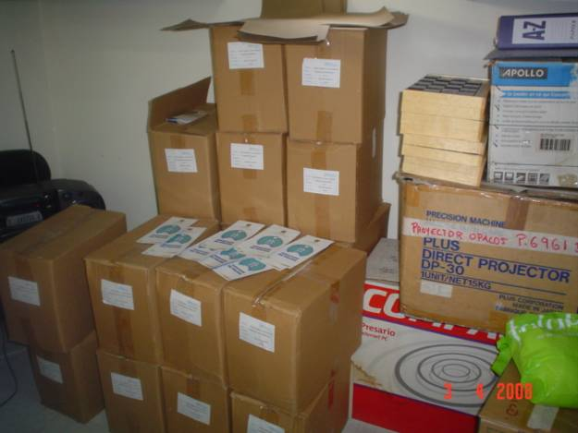
Normativamente incumple con lo estipulado en el artículo 3 de la ley 80 de 1993 sobre los fines de la contratación estatal “los servidores públicos tendrán en consideración que al celebrar contratos y con la ejecución de los mismos las entidades buscan el cumplimiento de los fines estatales…”, numeral 4 del artículo 25 del principio de economía “Los trámites se adelantaran con austeridad de tiempo, medios y gastos y se impedirán las dilaciones y los retardos en la ejecución del contrato”, de igual manera con el principio de responsabilidad descrito en el numeral 1, artículo 26 de la ley 80 de 1993 “Los servidores públicos están obligados a buscar el cumplimiento de los fines de la contratación, a vigilar la correcta ejecución del objeto contratado y a proteger los derechos de la entidad, del contratista y de los terceros que pueden verse afectados por la ejecución del contrato”; respecto a control interno, incumple con el literal b) del artículo 2° de la ley 87 de 1993 “Garantizar la eficacia, la eficiencia y economía en todas las operaciones, promoviendo y facilitando la correcta ejecución de las funciones y actividades definidas para el logro de la misión institucional”
Revisados nuevamente los documentos allegados a esta oficina local se hace evidente el incumplimiento por parte de la administración local en la distribución oportuna de los plegables, una vez surtidos los procedimientos que regulan el proceso de prestación del servicio micro se presenta como hallazgo administrativo para ser incorporado en el próximo plan de mejoramiento a suscribir con esta contraloría.

3.6. EVALUACION COMPONENTE GESTIÓN Y RESULTADOS

3.6.1. Evaluación al Plan de Desarrollo

Con el Acuerdo Local Nº 005 de septiembre de 2004, se adopta el Plan de Desarrollo Económico, Social, Cultural, Ambiental y de Obras Públicas para la Localidad de Usaquén. 2005-2008, “USAQUEN HUMANA, PRODUCTIVA Y SIN INDIFERENCIA”.

Para dar cumplimiento a los compromisos adquiridos en el Plan, el Fondo de Desarrollo Local de Usaquén- FDLU, Durante el trienio 2005-2008 asumió una inversión total de $56.139.2 millones, con el fin de “avanzar en la construcción colectiva de una localidad moderna, humana, incluyente, solidaria y comprometida con el desarrollo del Estado Social de Derecho, con mujeres y hombres que ejercen su ciudadanía y reconocen su diversidad. Una localidad con una gestión pública efectiva que genera compromiso social y confianza para avanzar en la reconciliación entre sus habitantes. Una localidad articulada con el Distrito, la nación y el mundo, para crear mejores condiciones y oportunidades para el desarrollo sostenible de las capacidades humanas, la generación de empleo e ingresos y la producción de riqueza colectiva”.

Gráfico 1
INVERSIÓN DIRECTA PLAN DE DESARROLLO 2005-2008
Fuente: Consolidado de Rendición de Cuentas de la Gestión Contractual y Administrativa 2005 a 2008
Para la vigencia 2007, la Localidad de Usaquén dispuso de un presupuesto definitivo de $28.052.5 millones, asignando para inversión directa $14.576.6 millones, comprometiendo el FDLU $14.153.4 millones, o sea el 97.1% de los recursos que se direccionaron para ejecutar 19 proyectos del plan de desarrollo. No obstante lo girado tan solo alcanzó un 27.1%, que corresponde al $3.950.7 millones, quedando el 72.9% pendiente para ser ejecutado en el periodo 2008 representados como reservas presupuestales.

El valor restante del presupuesto definitivo corresponde al rubro de Obligaciones por pagar con una disponibilidad de $13.475.9 millones de los cuales se comprometieron el 99.9% y alcanzó una ejecución real del 78.7%, es decir $10.606.4 millones. Se hace notorio como el mayor porcentaje de los recursos girados por el Fondo correspondió a obligaciones por pagar frente a lo girado en la inversión directa, situación que revela el alto nivel de atraso en la ejecución de los proyectos de vigencias anteriores y por ende en el bajo porcentaje del avance físico de los mismos durante la vigencia en evaluación, tal como se observa en el cuadro adjunto.

Cuadro 10
FONDO DE DESARROLLO LOCAL DE USAQUÉN
EJECUCIÓN PRESUPUESTAL A DICIEMBRE 31 2007
Millones de pesos
Nº  PRO | CONCEPTO | PRESUP. | COMPRO | EJECUC. | TOTAL  GIRADO | %
 | INVERSIÓN | 28.052.5 | 27.625.90 | 98.5 | 14.557.2 | 51.9
 | DIRECTA | 14.576.60 | 14.153.40 | 97.1 | 3.950.70 | 27.1
 | BOGOTÁ Sin indiferencia, un compromiso social contra la pobreza y la Exclusión. | 14.576.60 | 14.153.40 | 97.1 | 3.950.70 | 27.1
 | EJE SOCIAL | 5.451.40 | 5.098.20 | 93.5 | 1.546.60 | 28.4
 | BOGOTÁ Sin HAMBRE | 2.370.70 | 2.370.70 | 100.0 | 1.057.20 | 44.6
352 | Apoyo a programas de nutrición y seguridad alimentaria | 2.370.70 | 2.370.70 | 100.0 | 1.057.20 | 44.6
 | MÁS Y MEJOR EDUCACIÓN PARA TODOS Y TODAS | 1.672.10 | 1.395.60 | 83.5 | 44.10 | 2.6
353 | Sistema de Educativo Local PGI promover el fortalecimiento de los hogares infantiles y la creación de centros de atención infantil | 1.672.10 | 1.395.60 | 83.5 | 44.10 | 2.6
 | SALUD PARA LA VIDA DIGNA | 195.0 | 195.0 | 100.0 | .0 | 0.0
354 | Apoyo a programas de promoción y prevención de la salud. | 195.0 | 195.0 | 100.0 | .0 | 0.0
 | RESTABLECIMIENTO DE DERECHOS E INCLUSIÓN SOCIAL | 117.50 | 113.20 | 96.3 | 13.50 | 11.5
355 | Programa integral para personas con limitaciones y restablecimiento de derechos e inclusión social. | 117.50 | 113.20 | 96.3 | 13.50 | 11.5
 | ESCUELA CIUDAD Y CIUDAD ESCUELA | 254.90 | 254.90 | 100.0 | 133.90 | 52.5
356 | Apoyo al desarrollo extracurricular de la educación | 254.90 | 254.90 | 100.0 | 133.90 | 52.5
 | CULTURA PARA LA INCLUSIÓN SOCIAL | 304.20 | 231.70 | 76.2 | 12.50 | 4.1
357 | Sistema Local de Cultura y PGI: Promover y apoyar la localidad de Usaquén como destino turístico y cultural de la ciudad | 304.20 | 231.70 | 76.2 | 12.50 | 4.1
 | RECREACIÓN Y DEPORTE PARA TODOS Y TODAS | 536.70 | 536.70 | 100.0 | 285.10 | 53.1
358 | Sistema Local de Deportes | 536.70 | 536.70 | 100.0 | 285.10 | 53.1
 | EJE URBANO REGIONAL | 5.183.40 | 5.159.50 | 99.5 | 313.90 | 6.1
 | HABITAT DESDE LOS BARRIOS Y LAS UPZ | 4.113.40 | 4.102.60 | 99.7 | 248.70 | 6.0
359 | PGI: Construcción, reconstrucción, adecuación, mantenimiento de la malla vial local, andenes, alamedas, senderos, sardineles, pasos peatonales y parques | 4.113.40 | 4.102.60 | 99.7 | 248.70 | 6.0
 | SOSTENIBILIDAD URBANO RURAL | 70.0 | 66.50 | 95.0 | .0 | 0.0
360 | Campaña de sensibilización, educación, promoción y control ambiental | 70.0 | 66.50 | 95.0 | .0 | 0.0
 | BOGOTÁ PRODUCTIVA | 1.000.0 | 990.40 | 99.0 | 65.20 | 6.5
361 | Sistema de Desarrollo económico local para el apoyo y fortalecimiento a procesos empresariales y productivos y PGI: destinar recursos para que el politécnico comunitario construya una propuesta pedagógica para la productividad, la participación ciudadana | 1000.0 | 990.40 | 99.0 | 65.20 | 6.5
 | EJE DE RECONCILIACIÓN | 2257.0 | 2250.60 | 99.7 | 1093.50 | 48.4
 | ATENCIÓN INTEGRAL DE VIOLENCIA, DELINCUENCIA Y ORDEN PÚBLICO. | 375.50 | 374.20 | 99.7 | .0 | 0.0
362 | Programa para la reducción de la violencia intrafamiliar, promoción de los derechos de los niños y las niñas y atención a | 375.50 | 374.20 | 99.7 |  | 0.0
 | SISTEMA DE JUSTICIA DE LA CIUDADANIA | 75.30 | 73.80 | 98.0 | .0 | 0.0
363 | Programa de formación y capacitación en normas de convivencia y participación ciudadana | 75.30 | 73.80 | 98.0 | .0 | 0.0
 | BOGOTÁ MENOS VULNERABLE ANTE EVENTOS CRITICOS | 1.586.40 | 1.583.0 | 99.8 | 1.093.50 | 68.9
364 | Sistema de apoyo prevención y mitigación de riesgos | 1.586.40 | 1.583.0 | 99.8 | 1.093.50 | 68.9
 | RED DISTRITAL DE RECONCILIACIÓN, RESISTENCIA CIVIL Y NO VIOLENCIA | 143.70 | 143.50 | 99.9 | .0 | 0.0
365 | Sistema de seguridad Local | 143.70 | 143.50 | 99.9 | .0 | 0.0
 | OBRAS CON PARTICIPACIÓN CIUDADANA | 76.0 | 76.0 | 100.0 | .0 | 0.0
366 | Obras de interés comunitario con inversión local mediante participación comunitaria | 76.0 | 76.0 | 100.0 | .0 | 0.0
 | OBJETIVO DE GESTIÓN PÚBLICA HUMANA | 1.684.70 | 1.645.0 | 97.6 | 996.60 | 59.2
 | ADMINISTRACIÓN MODERNA Y HUMANA | 1.000.0 | 978.0 | 97.8 | 472.10 | 47.2
367 | Fortalecimiento operativo e institucional de la administración Local | 1.000.0 | 978.0 | 97.8 | 472.10 | 47.2
 | LOCALIDADES MODERNAS Y EFICACES | 540.90 | 523.50 | 96.8 | 494.90 | 91.5
368 | Reconocimientos de honorarios y seguro de ediles | 540.90 | 523.50 | 96.8 | 494.90 | 91.5
 | COMUNICACIÓN PARA LA SOLIDARIDAD | 114.30 | 114.30 | 100.0 | 27.70 | 24.2
369 | Sistema de información local y PGI: gestionar un sistema de información sistemática y actualizada que articule todas las | 114.30 | 114.30 | 100.0 | 27.70 | 24.2
 | BOGOTÁ TRANSPARENTE Y EFECTIVA | 29.40 | 28.90 | 98.3 | 1.80 | 6.1
370 | Apoyo a eventos institucionales comunitarios y de participación ciudadana | 29.40 | 28.90 | 98.3 | 1.80 | 6.1
 | OBLIGACIONES POR PAGAR | 13.475.90 | 13.472.40 | 100.0 | 10.606.40 | 78.7
 | TOTAL GASTOS + DISPONIBILIDAD FINAL | 28.052.50 | 27625.90 | 98.5 | 14.572.0 | 51.9
Fuente: Sistema PREDIS. Informe de Ejecución Presupuestal FDLU a diciembre 31 de 2007

De otra parte es importante resaltar que programas tan primordiales dentro del Plan de Desarrollo como: Salud para la vida digna; Sostenibilidad Urbano Rural; Atención Integral de Violencia, Delincuencia y Orden Público; Sistema de Justicia de la Ciudadanía y Red Distrital de Reconciliación presentaron una ejecución real en giros del 0%, a pesar de haber tenido compromisos por más del 98%.

Es de observar como se presenta un mayor porcentaje de giros en el rubro de obligaciones por pagar con el 78.7% frente a lo girado en inversión directa que fue de tan solo el 27.1%, señalando un alto nivel de atraso en la ejecución de los proyectos de vigencias anteriores.

Los Ejes que obtuvieron los mayores recursos en la vigencia 2007 fueron el Social y el Urbano Regional, quienes representan el 72.5% (37.3% y 35.5% respectivamente) de la Inversión Directa; donde se ejecutan programas de importancia como: Bogotá sin Hambre, Más y Mejor Educación para Todos y Todas y Hábitat desde los barrios y las UPZ. En los dos últimos programas se ejecutan Proyectos de Gran Impacto como son los Proyecto 353 “Sistema Educativo Local PGI” quien presentó una ejecución real del 2.6% y el 359 “Construcción, reconstrucción, adecuación, mantenimiento de la malla vial local…” quien de la misma manera alcanzó 6.0% de los giros en el periodo en mención.

En cuanto al Eje de Reconciliación y el Objetivo de Gestión Pública Humana representan el 27.2% del asignado en Inversión directa. Es notorio como el Eje en mención de cinco proyectos que ejecuta cuatro de ellos presentaron giros del 0%: Programa para la reducción de la violencia, Programa de formación y capacitación en normas de convivencia, Sistema de seguridad Local y Obras de Interés comunitario; no obstante haber presentado compromisos por más del 99% de lo asignado. En el Objetivo de Gestión tan solo alcanzo el 59% en giros con respecto a lo asignado, en donde “Sistemas de Información Local y PGI” giro el 24.2%.

Gráfico 2
EJECUCIÓN PRESUPUESTAL POR EJES VIGENCIA 2007

Fuente: Sistema de Presupuesto Distrital- Ejecución Presupuesto 2007

3.6.1.a) El hecho de comprometer aproximadamente el 100% de los recursos, sin evidenciarse giros, incumple con el objetivo del presupuesto como herramienta y mecanismo de gestión del plan de desarrollo, como el direccionamiento de los recursos de manera oportuna y eficiente para minimizar las diferentes problemáticas que afronta actualmente la localidad, perdiéndose de esta forma el impacto social de las inversiones de manera eficaz. Este hecho incumple con las normas presupuestales, de plan de desarrollo como de control interno.
Una vez surtidos los procedimientos que regulan el proceso de prestación del servicio micro, lo observado anteriormente configura un hallazgo administrativo para ser incorporado en el plan de mejoramiento
La Inversión Directa le permitió al Fondo ejecutar 19 proyectos enmarcados dentro de las políticas de Mujer y Género, Empleo, Niñez y Adolescencia, Juventud, Cultura, Seguridad Alimentaria, Sostenibilidad Ambiental y Ciudad Región.

Tales Políticas orientaron la gestión y las actuaciones del FDLU, donde las políticas de Seguridad Alimentaria y la de Niñez y Adolescencia representan la mayor asignación presupuestal para la vigencia 2007, es decir $2.278 millones y $2.076 millones respectivamente; caso contrario se presentó en la política de cultura la cual fue de tan solo $302 millones como se puede apreciar en la siguiente gráfica.

Gráfica 3
INVERSIÓN POR POLÍTICAS FDLU VIGENCIA 2007
Fuente: Grupo de Gestión Administrativa y Financiera

A continuación se presenta una relación de los proyectos de inversión que el Fondo enmarcó en cada una de las políticas y que permitieron dar cumplimiento de esta manera al Acuerdo local 005 de 2004; es de observar que algunos proyectos contribuyeron a la ejecución de más de una política.

3.6.1.1 Política Seguridad Alimentaria

De acuerdo a lo estipulado en el Plan de Desarrollo Local, la Política de Seguridad Alimentaria esta encaminada al accesos y abastecimiento adecuado de alimentos y nutrientes en un horizonte de sostenibilidad y como espacio de encuentro para la formación ciudadana. Se promoverán las redes de productores y consumidores y las potencialidades de la agricultura urbana y ecológica como alternativa socio ambiental. A través de ésta política se espera contribuir a la generación de empleo e ingresos, con el consiguiente fomento a la construcción de capital social y a la corresponsabilidad.

La política alimentaria se desarrollo a partir de las prioridades realizadas en los encuentros ciudadanos y en coordinación con las UEL de la Secretaria de Integración Social y la Secretaria de Educación Distrital.

En desarrollo de ésta, se ejecuto el proyecto 352 “Apoyo a programas de nutrición y seguridad alimentaria”, con una asignación presupuestal de $2.370.7 millones de los cuales se giraron 44.6%, es decir $1.057.2 millones; recursos que fueron ejecutados en desarrollo de cuatro componentes como se señala en el cuadro adjunto.

Cuadro 11
COMPONENTES DEL PROYECTO 352 EN CUMPLIMIENTO DE LA
FDLU VIGENCIA 2007
Millones de pesos
COMPONENTE | PTO  ASIG. | METAS | COBERTURA | %  AVANCE FISICO
Comedores Comunitarios | 1.038.6 | Implementar un programa de comedor comunitario, refrigerios escolares y bonos dirigidos a 2000 personas en situación de desnutrición de la localidad al año priorizando niños menores de 12 años, madres gestantes, adultos mayores de 60 años y discapacitados | 1280  Personas | 2%
Suministro de Complementos Nutricionales para IED | 521.0 |  | 4913  Estudiantes | 100%
Bono Adulto Mayor | 662.7 |  | 642  Adulto Mayor | 50%
Seguridad Alimentaria – Agricultura Urbana | 108.5 | Implementar programas que contribuyan a la seguridad alimentaria que beneficien a 3000 personas en situación vulnerable. | 600  Población Directa  2400  Población  Indirecta | 30%
Adición suministro de complementos nutricionales | 39.8
TOTAL | 2.370.6 |  | 9.835
Fuente: Seguimiento proyectos 2007, Planeación Local- Grupo Administrativo y Financiero

En cuanto a los comedores comunitarios en la localidad de Usaquén se tiene:

El avance físico de los contratos es mínimo toda vez que éstos tienen como fechas de inscripción entre el 06-11-07 y el 27-12-07; de otra parte el contrato de identificación de la población por un valor de $14.905.854, 889 tuvo como fecha de inscripción 27-07-07 con una duración de nueve meses, lo que significa que la focalización de los beneficiarios culmino en febrero de 2008; así mismo se pudo determinar que el FDLU envió a la UEL de la Secretaría Distrital de Integración Social para realizar el respectivo estudio de viabilidad el 15 de febrero de 2007 y ésta a su vez lo reenvió el 6 de junio del mismo años. Situación que afecta el cumplimiento en el avance físico de los proyectos y por ende en la población beneficiaria de los comedores comunitarios.
Cuadro 12
Comedores Comunitarios
COMEDOR COMUNITARIO | Nº CONT | VALOR  $ | CONTRATISTA INTERVENTORIA | CONTRATISTA | AVANCE FÍSICO %
Santa Cecilia  550 Beneficiarios | 2899-07 | 414.684.000 | SDIS | Fundación Social el Encuentro | 3
El Codito  340 Beneficiarios | 2949-07 | 293.800.908 | SDIS | Fundación Crecer como Ser | 3
Buenavista  390 Beneficiarios |  | 315.245.400 | SDIS | Fundación Crecer como Ser | 0
TOTAL |  | 1.023.730.308
Fuente: Seguimiento proyectos 2007, Planeación Local- Grupo Administrativo y Financiero

En el suministro de complementos nutricionales para las IED, se comprometieron $521.0 millones para beneficiar 4913 estudiantes durante el año escolar 2007, de los colegios Agustín Fernández sede A JM, Nuevo Horizonte sede A JM, Cristóbal Colón sede C JM, Friedrich Newman sede A JM, Divino Maestro SEDE A JM, y de esta manera garantizo el acceso alimentario (refrigerios). Éste componente fue el único que dentro del proyecto 352 para la vigencia 2007 consiguió un cumplimiento del 100%, se ejecuto a través del contrato UEL-SED-057-00-06 019-00-07 por valor de $521.0 millones entre la UEL SED y firma La Campiña S.A. Nutrir Nutriendo. La interventoría estuvo a cargo de la Universidad Nacional de Colombia. Este componente presento una adición de $39.7 millones al contrato 019-00-07 UT Nutrir Nutriendo.

Para Bono Adulto Mayor esta actividad fue formalizada a través de la Resolución Nº 0511 del 25 de mayo de 2007 de la SDIS por un valor de $662.7 millones con el fin de favorecer a 642 personas con bonos de subsidio económico por valor de $84.000 mensuales durante un año. Éste componente presento un avance físico del 50% a 31 de diciembre de 2007, por cuanto la viabilidad del contrato fue hasta el 11 de mayo de 2007 por la UEL de la Secretaría Distrital de Integración Social.

Respecto a Seguridad Alimentaria – Agricultura Urbana, componente enfocado hacia la promoción de la agricultura urbana, ligada al desarrollo organizacional y social, beneficiando una población directa de 600 personas e indirectamente 2400, en siete núcleos de formación y 12 satélites, con capacitación directa del Jardín Botánico se dio asistencia técnica y se estableció el banco de semillas en cerro norte. Para la vigencia 2007 este componente tan solo alcanzó el 30% de avance físico. A éste componente le fueron asignados $108.5 millones, de los cuales $98.3 millones correspondieron a un contrato interadministrativo 004 de 2007 con el Jardín Botánico, contrato que no presentó ningún avance físico para la vigencia 2007. Situación que pone en riesgo el cumplimiento del objetivo de la política de seguridad alimentaria; más aun cuando se espera que ésta contribuya a la generación de empleo e ingresos, con el consiguiente fomento a la construcción de capital social y a la corresponsabilidad.

3.6.1.2 Política de Niñez y Adolescencia

De acuerdo a lo contemplado en el Acuerdo local del Plan de Desarrollo la política tiene como fin propiciar las condiciones materiales y afectivas necesarias para garantizar el ejercicio pleno de los derechos de los niños y las niñas, con especial énfasis en los derechos asociados a una nutrición adecuada, a la protección integral y a la inclusión social con equidad. Se reconoce a la familia como contexto primario de formación de la vivencia democrática y del desarrollo de los niños y las niñas, por lo que se privilegiarán acciones para su fortalecimiento.

Política que se ejecuta a través del proyecto 353 Sistema Educativo Local y PGI: “Promover el Fortalecimiento de los hogares infantiles y la creación de centros de atención integral para niños de 0 a 5 años en situación de vulnerabilidad”, para lo cual le fueron asignados para la vigencia 2007 $1.672.1 millones, distribuidos en desarrollo de los siguientes componentes:

CUADRO 13
COMPONENTES DEL PROYECTO 353
FONDO DE DESARROLLO LOCAL DE USAQUEN VIGENCIA 2007
Millones de pesos
COMPONENTE | PTO  ASIG. | CONT  Nº | CONTRATISTA | %  AVANCE FISICO | OBSERVACIONES
Cofinanciación para la ejecución de obras en colegios distritales de la localidad- Torca | 10.0 | 568/07 | Humberto Pérez Ramírez | 0 | La mayoría de las edificaciones escolares presentan un marcado deterioro relacionado con aspectos de seguridad, confort, funcionalidad, calidad espacial, ocasionado por antigüedad mayor a 35 años de construido.  La UEL SED dio viabilidad al proyecto el 10 de abril de 2007 y los contratos fueron inscritos el 12 de junio, 17 de diciembre y 22 de octubre de 2007 respectivamente.
Cofinanciación para la ejecución de obras en colegios distritales de la localidad- Friedrich Nawman | 295.0 | SED-310/07 | Consorcio Obras RHC | 0
Cofinanciación para la ejecución de obras en colegios distritales de la localidad- Divino Maestro | 295.0 | 257/07 | Consorcio AV | 0
Dotación sistema de construcción espacial tipo casquete de esfera perforada y formación de docentes para colegios distritales de la localidad. | 44.0 | UEL-SED-VL-005-00-07 | Luis Alberto Castro Pineda | 100 | Se doto a 32 sedes de colegios distritales de la localidad para fortalecer el desarrollo de procesos de pensamiento espacial y la enseñanza de las ciencias. Se beneficiaron 22.636 estudiantes.  Se dio viabilidad al proyecto el 14 de marzo de 2007 y se tiene como fecha de inscripción del contrato 22 de junio de 2007
Fortalecimiento de jardines y hogares infantiles | 528.2 | UEL _ SDIS | Diferentes proveedores | 0 | Se realizaron nueve contratos entre la UEL_SDIS y diferentes proveedores para los contratos 3087, 3107, 3118, 3092, 3137, 3188, 3169, 3282, 3287 de 2007
Apoyo a la educación superior técnica y tecnológica para los jóvenes de las IED de la localidad de Usaquén | 500.0 | VL-091-00-06 | ICETEX | 5 | Pretende contribuir a la formación técnica profesional o tecnológica de 180 jóvenes bachilleres
Fuente: Grupo Administrativo y Financiero Planeación Local- Seguimiento de proyectos.

Por lo anterior se puede decir que el avance físico del proyecto fue mínimo pese al cumplimiento del componente “Dotación sistema de construcción espacial tipo casquete de esfera perforada y formación de docentes para colegios distritales de la localidad” con el 100%, con el fin de solucionar problemas fundamentales que padecen los niños y niñas en situación de pobreza y vulnerabilidad.

Otro de los proyectos que intervienen en la solución de la política de Niñez y adolescencia es el 354 “Apoyo a programas de promoción y prevención de la salud” con una asignación presupuestal de $195.0 millones en donde se ejecuta el Programas Integral de salud mental y campañas de promoción y prevención en salud. Proyecto ejecutado por la UEL- Salud en contrato con el Hospital de Usaquén Nivel I por valor de $180.2 millones y el avance físico a 31 de diciembre se encuentra en el 0%. Situación que es preocupante por cuanto el programa pretende beneficiar a 4.052 personas de la comunidad educativa del colegio Cristóbal Colón (100 docentes, 1500 padres de familia y 2.452 estudiantes), con el fin de lograr el desarrollo pleno de los jóvenes como individuos mentalmente sanos.

El proyecto 356 “Apoyo al desarrollo extracurricular de la educación” tuvo una asignación de $254.9 millones, los cuales permitieron el desarrollo de componentes como las Salidas pedagógicas, Expediciones pedagógicas, Apoyo logístico integral para la realización de la feria; donde alcanzaron ejecuciones físicas de 0%, 30% y un 100% respectivamente.

La política de Niñez y Adolescencia frente al desarrollo de los proyectos relacionados pese a las intervenciones integrales, interinstitucionales e intersectoriales para enfrentar problemas fundamentales que padecen los niños y niñas en situación de pobreza y vulnerabilidad, se ven afectadas por el tiempo utilizado en el proceso que utilizan las UEL para dar viabilidad a los proyectos y por ende en el avance físico de los contratos.

3.6.1.3 Política Mujer y Género

De acuerdo al Plan de Desarrollo Local, ésta política estuvo orientada a la creación de condiciones para alcanzar la igualdad de oportunidades, el ejercicio efectivo de los derechos y el respeto a las diferencias; pese a no contemplarse específicamente la política como igualdad de oportunidades, el Fondo a través de los proyectos 355/05, 361/06, 362/06 y 362/2007 consideró su cumplimiento.

Cuadro 14
PROYECTOS EJECUTADOS EN CUMPLIMIENTO
DE LA POLÍTICA DE MUJER Y GÉNERO FDLU VIGENCIA 2007
Millones de pesos
Nº PROYC | OBJETO | COBERTURA | ASIGNA  PPTO
355/05 | Programa integral para personas con limitaciones y restablecimiento de derechos e inclusión social. | 80  Persona | 152.0
361/06 | Programa de capacitación laboral y empleo habilidad para personas en condiciones de discapacidad y sus familias | 216  Personas | 104.8
362/06 | Programa para la reducción de la violencia intrafamiliar, componente: Programa de formación, atención y prevención de casos de maltrato, violencia intrafamiliar, abuso sexual dirigido a niños, niñas, jóvenes y sus familias | 120  Núcleo familiar  43  Familias con seguimiento | 176.0
362/07 | Programa para la reducción de la violencia intrafamiliar, componente: promoción de derechos de la mujer y prevención de la violencia | 60  Lideres | 26.0
362/07 | Programa para la reducción de la violencia intrafamiliar, componente: programa para la reducción de la violencia intrafamiliar (seguimiento a núcleos familiares e intervención para crisis) | 700  Personas de la localidad | 154.5
Fuente: Grupo de Gestión Administrativa y Financiera

Componentes que fueron desarrollados a través de los contratos 3197/07, 3191/07 entre la UEL-SDIS y Rosa Helena Casas, Copevisa, suscritos el 27 de diciembre de 2007. por consiguiente presenta a 31 de diciembre del mismo año un avance físico del 0%.

Política de Empleo

Según el Acuerdo Local 005/ 04, la política de generación de empleo y de oportunidades de ingresos es un imperativo de la lucha contra la pobreza y la exclusión, la cual será desarrollada en una perspectiva de solución sostenible que lleve a transformar las acciones urgentes, como la lucha contra el hambre, en soluciones de largo plazo.

Esta política esta enmarcada en el programa de productividad, particularmente en el proyecto 361 “Sistema de Desarrollo Económico Local para el Apoyo y Fortalecimiento a Procesos Empresariales y Productivos y PGI: Destinar Recursos para que el Politécnico Comunitario Construya una propuesta pedagógica para la productividad, la participación ciudadana, arte, cultura, recreación, deporte y el buen uso de su tiempo libre. Éste proyecto se ejecuto a través de los siguientes componentes:

CUADRO 15
COMPONENTES DEL PROYECTO 361 EN CUMPLIMIENTO DE LA
POLÍTICA PÚBLICA DE EMPLEO FDLU VIGENCIA 2007
Millones de pesos
COMPONENTE | OBJETO | COBERTURA | ASIG  PPTO | AVANCE FÍSICO
Iniciativa de emprendimiento productivo para vendedores ambulantes de la localidad | Conformar a través de herramientas pedagógicas y jurídicas una unidad productiva con la inclusión de todos los participantes, para el cultivo cosecha y venta de orellanas, variedad de hongos alimenticios y medicinales, con el doble propósito de que puedan comercializarlos y generar ingresos para el sostenimiento de sus familias, pero también que mitiguen el impacto de la desnutrición en sus núcleos familiares.  Dirigido a hombres y mujeres en estado de vulnerabilidad, preferiblemente cabezas de hogar que habiten en la localidad, vendedores ambulantes | 100  Persona | 118.1 | 0
Capacitación técnica, estimulo a la comercialización y organización para artesanos, productores de arte manual, gastronomía y bocados típicos tradicionales en la localidad de Usaquén. | Capacitar y asesorar técnicamente a artesanos, productores informales de la localidad, buscando estimular la comercialización de sus productos y la promoción de su organización con la certificación de calidad de sus productos por parte de artesanías de Colombia.  Atenderá mayoritariamente a jóvenes productores de artes manuales, gastronomía y bocados típicos tradicionales. | 200 Persona | 41.0 | 25
Continuidad capacitación en belleza con proyección laboral y empresarial dirigido a madres adolescentes cabeza de hogar y mujeres en situación de vulnerabilidad. | Promover los derechos económicos de las mujeres, apoyando el desarrollo de una iniciativa utilizando como instrumento la capacitación en belleza con proyección laboral y empresarial bajo parámetros de calidad, rendimiento y sentido de responsabilidad.  Se atenderán madres adolescentes cabezas de hogar y mujeres en situación de vulnerabilidad. | 120 Madres | 127.9 | 40
Iniciativa de emprendimiento productivo en despulpadora de frutas para mujeres de la localidad. | Promover los derechos económicos de las mujeres. Apoyando el desarrollo de una iniciativa de capacitación productiva en despulpadora de fruta.  Dirigido a madres cabeza de hogar, mujeres afrodecendientes, desplazadas y en otras condiciones de vulnerabilidad | 50 Mujeres de estratos 1-2 | 106.6 | 0
Bilingüismo e informática para el sector hotelero y comercial de Usaquén. | Dirigido a desempleados y empleados del sector hotelero y comercial de la Localidad de Usaquén, Apoyando la formación de competencias empresariales y laborales orientada al dominio de la informática básica, medio y avanzada | 521  Persona | 100.0 | 0
Fuente: Grupo de Gestión Administrativa y Financiera

Esta es una de las políticas que en promedio presenta un cumplimiento de avance físico en metas del 75%, dado que la política se basa en la utilización del potencial de la inversión pública para generar empleo y promover la producción local y regional; en la promoción de la demanda de bienes y servicios de consumo masivo, y en el fortalecimiento de la economía social, de la micro y la pequeña empresa.

3.6.1.4 Política de Juventud

Se fortalecerán y promoverán las políticas, instancias, estrategias, y programas para la juventud. Se fortalecerán las políticas públicas en materia de prevención integral del uso indebido de sustancias psicoactivas y de formación en salud sexual y reproductiva; igualmente, se adoptarán mecanismos efectivos para el diseño y apoyo a la gestión productiva de iniciativas colectivas de los jóvenes profesionales y no profesionales.

Política que se ejecutó a través del proyecto 358 “Sistema Local de Deportes” al cual le fue asignado $536.7 millones de los cuales se comprometieron el 100 de los recursos; a 31 de diciembre presento una ejecución real del 53.1%. Se desarrollaron actividades tales como Olimpiadas Locales, Hexagonal de Fútbol, Deporte para discapacitados y actividades físicas para adulto mayor entre otras. Proyecto que en promedio presento una ejecución física del 70%.

3.6.1.5 Política de Cultura para la inclusión social

Comprende acciones dirigidas a promover el desarrollo cultural y artístico de la población, con énfasis en los sectores de menores ingresos, mediante la formación y el acceso a bienes y servicios culturales; a fomentar la creación y la circulación del arte, mediante la educación formal, no formal e informal, la investigación, los estímulos a las prácticas artísticas y la circulación de los productos y a consolidar y promover cambios en los valores, actitudes, hábitos y tradiciones de los habitantes de la localidad con énfasis en la participación, la solidaridad y la equidad.

Política que se formalizó a través del proyecto 357 “Sistema Local de Cultura”, ejecutado $304.2 millones de los cuales se giraron $12.5 millones que corresponden al 4.1%. El proyecto se ejecuto en cumplimiento de componentes como: cumpleaños de Usaquén, Navidad de Usaquén, festival de artes, Escuela de formación artística y Bogotá capital mundial del libro.

3.6.1.b) De acuerdo a la evaluación de las políticas anteriores y seguimiento de los proyectos de inversión, la administración carece de mecanismos técnicos de seguimiento, indicadores de gestión, que le permita al Fondo conocer el estado de los proyectos en un momento dado, especialmente los proyectos de inversión social, este hecho incumple con lo especificado en el anexo 3 del plan de desarrollo local “Usaquén Humana, Productiva y sin Indiferencia 2005-2008”, sobre indicadores y línea base, además de uno de los objetivos del sistema de control interno registrado en el literal g) del artículo 2 de la Ley 87 de 1993, “Garantizar que el sistema de control interno disponga de sus propios mecanismos de verificación y evaluación” dicho incumplimiento no permite conocer el comportamiento y estado de avance de los proyectos.

Además, impide ejercer controles oportunos a la gestión fiscal de acuerdo a lo registrado en la propia Ley 42 de 1993 Artículo 12º.- sobre el control de gestión, artículo 13 sobre control de resultados, también incumple con la propia Ley 190 de 1995 en su Artículo 48º.- “A partir de la vigencia de esta Ley todas las entidades públicas de la Rama Ejecutiva deberán establecer, a más tardar el treinta y uno (31) de diciembre de cada año, los objetivos a cumplir para el cabal desarrollo de sus funciones durante el año siguiente, así como los planes que incluyan los recursos presupuestados necesarios y las estrategias que habrán de seguir para el logro de esos objetivos, de tal manera que los mismos puedan ser evaluados de acuerdo con los indicadores de eficiencia que se diseñen para cada caso, excepto los gobernadores y alcaldes a quienes en un todo se aplicará lo estipulado en la ley que reglamentó el artículo 259 de la Constitución Política referente a la institución del voto programático.
Parágrafo.- A partir de la vigencia de esta Ley, todas las entidades públicas diseñarán y revisarán periódicamente un manual de indicadores de eficiencia para la gestión de los servidores públicos, de las dependencias y de la entidad en su conjunto, que deberán corresponder a indicadores generalmente aceptados.
El cumplimiento reiterado de las metas establecidas para los indicadores de eficiencia, por parte de un servidor público, constituirá causal de mala conducta. Ver Artículo 13 Ley 42 de 1993. Sobre Control Fiscal de Resultados.
Una vez surtidos los procedimientos que regulan el proceso de prestación del servicio micro, lo observado anteriormente configura un hallazgo administrativo para ser incorporado en el plan de mejoramiento

En conclusión la Gestión desarrollada por el FDLU con relación al Plan de Desarrollo no cumplió con la normatividad establecida, no ha sido eficiente, eficaz ni oportuno en el cumplimiento de objetivos, programas, proyectos, metas y actividades dirigidas hacia las poblaciones focalizadas para crear mejores condiciones y oportunidades para el desarrollo sostenible de las capacidades humanas. Aunque presupuestalmente se comprometieron los recursos para la ejecución de los diferentes proyectos (97.1%); no obstante lo girado alcanzó un 27.1%, corresponde tan solo $3.950.7 millones, quedando un 72.9% pendiente para ser ejecutado en el periodo 2008. Programas tan importantes dentro del Plan de Desarrollo como Salud para la vida digna, Sostenibilidad Urbano Rural, Atención Integral de Violencia, Delincuencia y Orden Público, Sistema de Justicia de la Ciudadanía y Red Distrital de Reconciliación presentaron una ejecución real en giros de 0%, por ende el avance físico y cumplimiento de metas para la vigencia en evaluación alcanzó el mismo porcentaje.

De otra parte no se entiende como se viene presentando un atraso en el cumplimiento de los proyectos si el plan de desarrollo de la localidad fue concebido desde el 2004 y solo se empieza a dar viabilidad a los mismos en la vigencia en que debe hacerse su ejecución; situación que deja entrever la falta de planeación de la administración. Es preocupante como Programas tan importantes como Salud para la vida digna, Restablecimiento de Derechos e inclusión Social y Sostenibilidad Urbano Rural presentaron modificaciones en su presupuesto inicial ($96.4 millones), recursos que fueron trasladados al PGI: Construcción adecuación, mantenimiento de la malla vial local andenes…”.

    - BALANCE SOCIAL

Auditada la información reportada por el Fondo de Desarrollo Local de Usaquén - FDLU, se determinó que éste plasma en sus problemáticas el desarrollo de cada uno de los componentes que hacen parte de la metodología instaurada para la presentación del informe de Balance Social establecida por la Contraloría de Bogotá.

Pese a las múltiples problemáticas que presenta la Localidad Uno de Bogotá, el FDLU centralizó parte de sus acciones en las problemáticas que identifico como las de mayor impacto, por lo que su gestión en el 2007, se efectuó en aquellas que fueron priorizadas y que en la vigencia anterior fueron igualmente tratadas por la administración así:

1. Inseguridad y Violencia
2. Desempleo y productividad
3. Movilidad
4. Riesgos y medio ambiente

Para mitigar en parte cada una de las anteriores problemáticas el Fondo a través de siete (7) proyectos de inversión social, enmarcados dentro de las políticas de Mujer y Género, Alimentación, Sostenibilidad Ambiental, Ciudad Región entre otras, asignó un presupuesto total de $9.459.7 millones para atender las problemáticas en la vigencia 2007, como se puede observar en el cuadro adjunto.

CUADRO 16
PROBLEMÁTICAS DE MAYOR IMPACTO
FONDO DE DESARROLLO LOCAL DE USAQUÉN
VIGENCIA 2007
Millones de Pesos
PROBLEMÁTICAS | PROYECTOS
PROBLEMÁTICAS | 2006 |  | 2007
PROBLEMÁTICAS | NÚMERO | ASIGNADO | NÚMERO | ASIGNADO
1. Inseguridad y Violencia | 365 | 663.5 | 365 | 143.7
1. Inseguridad y Violencia | 362 | 431.0 | 365 | 143.7
1. Inseguridad y Violencia | 363 | 76.0 | 365 | 143.7
 |  |  | 362 | 175.5
Subtotal | 3 | 1.170.5 | 2 | 319.2
2. Riesgo y Medio Ambiente | 364 | 900.0 | 364 | 1586.4
2. Riesgo y Medio Ambiente | 364 | 900.0 | 360 | 70.0
2. Riesgo y Medio Ambiente | 364 | 900.0 | 352 | 2.370.7
Subtotal | 1 | 900.0 | 3 | 4.027.1
3. Movilidad | 359 | 4.755.0 | 359 | 4.113.4
Subtotal | 1 | 4.755.0 | 1 | 4.113.4
4. Desempleo y Productividad. | 361 | 425.0 | 361 | 1.000.0
Subtotal | 1 | 425.0 | 1 | 1.000.0
TOTAL | 6 | 7.250.5 | 6 | 9.459.7
FUENTE: Informe Balance Social 2007.
Dada la magnitud de las problemáticas y teniendo en cuenta los compromisos establecidos en los proyectos de inversión, se presentó un incremento en los recursos por $2.209.2 millones con respecto al 2006.

GRAFICA 3
INVERSIÓN PROBLEMÁTICAS 2006 – 2007
Millones de Pesos
Fuente: Balance Social 2007, Coordinación Administrativa y Financiera

En la gráfica anterior, movilidad continúa siendo una de las problemáticas que durante las dos vigencias ha presentado una mayor inversión, siguiendo en su orden la de medio ambiente, caso contrario lo presenta inseguridad y violencia donde tan solo corresponde al 3.3% del total asignado en la vigencia 2007, situación que es preocupante dado que “la inseguridad es considerada como el problema número uno de la Localidad, más aún si la inseguridad se fundamenta como deber del estado de brindar condiciones para que el ser humano logre un desarrollo integral, involucrando la protección de su vida, sus bienes y un entorno que le facilite su realización personal y social”.

Las problemáticas de movilidad y seguridad desde el punto de focalización afligen a toda la comunidad de Usaquén, mientras que las de riesgos y medio ambiente, así como el desempleo afectan más a los estratos 1 y 2.

Para el objeto de esta auditoría y dadas las características de las problemáticas se analizara Inseguridad y Violencia por cuanto es considerada por el FDLU el problema número uno de la Localidad de Usaquén; no obstante presentar una inversión de tan solo $319.2 millones para la vigencia 2007, $851.3 millones menos de los recursos asignados frente al 2006.

Problemática Inseguridad y Violencia

La problemática de inseguridad, afecta a todos los estratos de la localidad y se encuentra ligada a la violencia, ya sea por problemas de convivencia a nivel familiar o de vecindario. Una de las causas que el Fondo considera a incrementado la violencia es la falta de legitimidad de las instituciones en especial la de la familia, el abandono de los niños y jóvenes y el abuso e irrespeto de los derechos humanos, los cuales han tenido efectos significativos en la comunidad. De otra parte la falta de programas específicos de prevención, de protección y de atención terapéutica para las personas afectadas y su entorno familiar, hacen que esta problemática crezca.

Otras causas que se atribuyen a la problemática son: la falta de presencia de las autoridades para atender los actos delictivos; no existe coordinación institucional para enfrentar el problema de una manera más efectiva; no se denuncia el hecho por parte de los afectados; bajos índices de escolaridad; desconocimiento de los derechos humanos; falta de solidaridad y la indiferencia social hacen que la problemática de inseguridad y violencia vaya en aumento.

Dentro de las principales afectaciones se tiene la extensión de la localidad y la cantidad de población, la pobreza e indigencia como factores generadores de violencia y la incapacidad de la policía para brindar cobertura a toda la localidad.

Esta problemática está siendo tratada a través de la Política Integral de Seguridad, por lo que se crea el Sistema Integral de Seguridad, Convivencia y Justicia, donde se concibe la seguridad como un bien público, construido entre los gobernantes, las instituciones, las entidades privadas y la comunidad, la cual involucra otros aspectos en la respuesta como la corresponsabilidad de estos sectores en la solución del problema.

Como gestores de la política Integral de Seguridad se tiene a nivel nacional la Policía Metropolitana, del nivel Distrital la Secretaría de Gobierno, la Secretaría de Educación, La Subsecretaria de Integración Social, la Secretaría de Salud, en el nivel local: la Alcaldía Local de Usaquén, la Junta Administradora Local, la Estación Primera de la Policía Metropolitana y el CADEL. Para un mejor análisis el Fondo de Desarrollo Local de Usaquén introduce el concepto de “Delito de Impacto” y de esta manera mostrar su evolución.

Ante las múltiples causas de la problemática el FDLU direcciona los proyectos de inclusión social, para dar acceso a la comunidad a programas de nutrición, educación, capacitación laboral, aprovechamiento del tiempo libre a través de programas de cultura y deporte, promoción de hábitos de vida saludable.

De otra parte desarrolla proyectos para mejorar la convivencia y la disminución de la violencia dirigidos a promocionar los derechos humanos, la resolución pacífica de conflictos, a la prevención de la violencia intrafamiliar y al tratamiento terapéutico a victimas de la violencia intrafamiliar y a sus agresores.

El Fondo para dar solución a las causas de inseguridad y fortalecer la capacidad de respuesta de la policía frente al delito desarrolló los siguientes proyectos:

Cuadro 17
PROYECTOS “Inseguridad y Violencia”
PROYECTO | CONTRATO | OBJETO
365/06  Sistema de seguridad local | Convenio 090 del 26 de enero de 2006. UEL Secretaria de Gobierno – Fondo de Vigilancia y Seguridad | - Construcción CAI  - Dotación CAI  - Dotación 7 cámaras Domo y un camión.
362/06  Sistema de seguridad local | Contrato 2752 29 de diciembre de 2006. UEL Integración Social – Rosa Helena casas | - Prevención y Promoción, Reducción violencia Intrafamiliar.  - Atención Terapéutica
363/06  Programa de formación y capacitación en normas de Convivencia y participación ciudadana. | Se suscribe convenio Interadministrativo de cofinanciación entre el FDLU y la Universidad Nal de Colombia | - Capacitar a 100 líderes comunitarios.  - Capacitar a 60 promotores escolares.  - Campaña de sensibilización a la comunidad
365/07  Sistema de Seguridad Local | SGDC-0028-07 | Dotación de Chalecos policía
365/07  Sistema de Seguridad Local | SGDC-CV-01-0051-00-07 | Dotación motos policía
365/07  Sistema de Seguridad Local |  | Apoyo a sistemas de comunicación de la policía-radios
362/07  Programa para la reducción de la violencia intrafamiliar, promoción de los derechos de los niños | 3197/07 | Programa para la reducción de la violencia intrafamiliar
 | 3197/07 | promoción de los derechos de los niños
Fuente: Informe Balance Social 2007

Presupuestalmente para el año 2007 el Fondo destino recursos por $319.2 millones para minimizar la problemática de inseguridad y violencia, $851.3 millones menos que lo asignado para la vigencia 2006.

Los contratos efectuados para la ejecución de los proyectos no presentaron ningún avance físico a 31 de diciembre de 2007, toda vez que fueron suscritos entre el 27 y 28 de diciembre del mismo año, para ser realizados en la siguiente vigencia; situación que es reiterativa en la ejecución de los proyectos de inversión, lo que genera que no se puedan aplicar indicadores de beneficio Social.

Por otro lado de acuerdo al Observatorio de Seguridad en Bogotá, Balance 2006 de la Cámara de Comercio de Bogotá, el comportamiento histórico en los delitos analizados presenta una tendencia a la baja, excepto, hurto a personas, pata establecimientos y hurto a residencias y Durante el 2006 se registraron los niveles delictivos más bajos en la ciudad desde 1998.|

CUADRO 18
COMPORTAMIENTO DELICTIVO POR VIGENCIA

DELITOS DE MAYOR IMPACTO | 2000 | 2001 | 2002 | 2003 | 2004 | 2005 | 2006 | 2007
Homicidios | 68 | 68 | 62 | 47 | 63 | 60 | 70 - | 85
Hurto vehículos | 537 | 733 | 785 | 718 | 463 | 600 | 486- | 348
Hurto a Personas | 580 | 648 | 495 | 578 | 596 | 1368 | 1483- | 1448
Hurto a Residencias | 396 | 462 | 646 | 614 | 763 | 879 | 701- | 803
Hurto a Establecimientos | N/A | 346 | 368 | 251 | 452 | 664 | 602 - | 481
Hurto a Bancos | 14 | 10 | 8 | 5 | 2 | 4 | - - 0 | 1
TOTAL DELITOS | 1.595 | 2.267 | 2.364 | 2.213 | 2.339 | 3.575 | 3.342 | 3166
FUENTE: Policía Metropolitana. Centro de Investigaciones Criminológicas. A Dic 31 de 2006

Durante el 2007, en Usaquén se registraron 15 homicidios, 102 hurtos a residencias y un evento de hurto a bancos más que lo reportado en el 2006, se lograron reducciones en hurto de vehículos, hurto a personas, a establecimientos y a residencias. • A pesar de presentar la reducción significativa en la localidad, los hurtos a residencias siguen siendo el delito que más afecta la localidad.

Del análisis anterior se concluye que la problemática de inseguridad y violencia y los recursos asignados para minimizar el problema, durante las vigencias 2006 y 2007 a pesar de ser una de las que aqueja más a la comunidad de Usaquén los recursos son insuficientes para dar solución a la misma, además la suscripción de contratos al finalizar la vigencia quedan actividades para ser ejecutadas en la vigencia siguiente, son factores que impiden realizar verdadero análisis de impacto social relacionado con el balance social en cumplimiento de las políticas públicas.

Sobra advertir que esta misma situación y comportamiento se presentó en la mitigación de las otras tres problemáticas prioritarias en la localidad de Usaquén, Desempleo y productividad; Movilidad; Riesgos y medio ambiente.

Concepto de la gestión frente al Balance Social:

Evaluados los compromisos que se formularon para mitigar la problemática de de Inseguridad y Violencia, permiten concluir que la aplicación de la política no se cumplió, dado que al no ejecutarse las acciones suficientes y oportunamente para mitigar la situación de acuerdo a los presupuesto asignados no se ha logrado la cobertura e impacto social, traducido en beneficios reales para los destinatarios de los recursos.

La política seguirá siendo afectada en su propósito de mejorar la calidad de vida de los habitantes, mientras que la Administración Distrital no destine los recursos suficientes para minimizar cada una de las problemáticas existentes y no existan políticas consistentes que ataquen los índice de pobreza, empleo, indigencia, escolaridad entre otras, será insuficiente cualquier tipo de inversión que se haga para solucionar dicha realidad.

3.6.3 Evaluación de la gestión ambiental

El objetivo es evaluar la gestión ambiental alcanzada por la administración local, dirigida a lograr estimular, crear y mantener condiciones que contribuyan a la armonía entre el hombre y su entorno y, con ello, buscar el bienestar general y el mejoramiento de la calidad de vida de la población. Evidenciar las acciones adelantadas para prevenir, mitigar y compensar los posibles impactos ambientales y sociales causados por el uso y el aprovechamiento del medio ambiente y los recursos naturales.

La gestión ambiental se evaluó desde la información entregada en la cuenta anual, relacionada con el informe de gestión ambiental (anexos de evaluación de la gestión ambiental institucional, nivel interno, nivel externo y estrategias), adicionalmente se realizó seguimiento de los avances que en materia ambiental están contenidos en el Plan de Gestión Ambiental con que cuenta el FDLU.

3.6.3.1 Análisis de la evaluación de la gestión ambiental nivel interno

La evaluación de la gestión ambiental institucional a nivel interno se realizó con base en la información suministrada por el Fondo de Desarrollo Local de Usaquén, entregada en la Cuenta según Resolución 020 de 2006, y aplicación de los instrumentos de evaluación se obtuvo una calificación total y por componente. Ver tabla.

Tabla. Calificación Obtenida por la Localidad de Usaquén.

ENTIDAD | NIVEL INTERNO
ENTIDAD | GENERAL | HIDRICO | ATMOSFER. | RESIDUOS | ENERGETICO | TOTAL
FDL Usaquén | Altamente Eficiente | Altamente Eficiente | Altamente Eficiente | Insuficiente | Altamente Eficiente | EFICIENTE
Fuente: Contraloría de Bogotá

El resultado de la evaluación de la información reportada, evidencia que el 85% de los indicadores establecidos son cumplidos por la Localidad, con lo cual obtiene una calificación de eficiente y el 15% restante de insuficiente el cual corresponde al componente de Residuos sólidos.

3.6.3.2 Análisis de la gestión ambiental a nivel externo y estrategias

La inversión ambiental realizada por la Localidad de Usaquén, corresponde a la ejecución de dos proyectos.

Eje Social
Proyecto 352: apoyo a programas de nutrición y seguridad alimentario, componente seguridad alimentaria-agricultura urbana.
Contrato: Convenio interadministrativo de cofinanciación con el Jardín Botánico: Aunar esfuerzos técnicos, humanos y económicos para el fortalecimiento de la agricultura urbana. Valor: $108,5 millones.

Eje Urbano Regional
Proyecto 360: Campaña de sensibilización, educación y promoción y control ambiental.
Contrato: Cinestudio el Túnel: $ 70,0 millones, diseño e implementación de la ruta eco turística de Usaquén

Es importante establecer que los recursos invertidos en materia ambiental debieron estar incluidos en un convenio de cooperación interinstitucional con la Secretaria Distrital de Ambiente (SDA), según lo establecido en el artículo 12 del decreto No 061 de 2003, sin embargo para la vigencia del 2007 no se suscribió ningún convenio de cooperación.

Tabla 1 . Localidad de Usaquén Vs. Inversión Ambiental.

SECTOR | ENTIDAD | INVERSIÓN AMBIENTAL
DESARROLLO LOCAL Y PARTICIPACIÓN CIUDADANA | Fondo de desarrollo local de USAQUEN | $178.557.616
Total de Inversión Ambiental |  | $178.557.616
Fuente: Contraloría de Bogotá

En la evaluación de la Gestión Ambiental Institucional Nivel Externo y Estrategias se evaluó los proyectos y la metodología utilizada para su ejecución, establecida en el Plan de Gestión Ambiental adoptado mediante Decreto No. 061 de 2003 el cual es de obligatorio cumplimiento para las entidades del distrito.

La calificación obtenida de acuerdo con los parámetros establecidos (nivel Externo y Estrategias) se presenta en la siguiente Tabla. La Localidad de Usaquén obtuvo una calificación de Insuficiente, por cuanto desarrollaron proyectos ambientales dentro de los diferentes programas que apuntaban al logro de los objetivos ambientales propuestos, sin embargo se evidenció que existen carencias en la coordinación interinstitucional y fortalecimiento institucional en el desarrollo de la gestión ambiental.

Lo anterior esta relacionado con la no formulación, concertación e implementación de los Planes Institucional de Gestión Ambiental y los Planes Ambientales Locales, adicionalmente no se suscribió ningún convenio de cooperación con la SDA para la inversión de los recursos ejecutados.
Tabla 2 Evaluación del Nivel Externo y Estrategias para la Localidad de Usaquén.

ENTIDAD | CALIFICACIÓN
ENTIDAD | NIVEL EXTERNO | NIVEL ESTRATEGIAS | TOTAL
FDL USAQUEN | Eficiente | Insuficiente | INSUFICIENTE
Fuente: Contraloría de Bogotá

En términos generales se puede concluir que falta compromiso institucional para formular los PIGA`s y los PAL, al igual que para suscribir los convenios para la ejecución de recursos de los proyectos ambientales, por esta razón, la coordinación interinstitucional que debió existir entre la SDA y la localidad, en ningún momento se pudo comprobar, en tal sentido el objetivo de la gestión ambiental en la localidad no se cumplió.

Además, es importante resaltar falta de gestión interinstitucional para ejecutar los recursos asignados inicialmente para el proyecto 360 “Campaña de sensibilización, educación, promoción y control ambiental” para la vigencia 2007 que eran $160,0 millones, de los cuales durante el mes de diciembre se trasladan $90,0 millones para el proyecto 359 “PGI: Construcción reconstrucción adecuación mantenimiento de la malla vial local andenes alamedas senderos sardineles..” , la situación se generó por falta de apoyo económico por parte de la EAAB para ejecutar la meta “Gestionar ante las entidades y autoridades ambientales, la realización de un programa de manejo integral de las microcuencas, reservas forestales y zonas de protección ambiental”

Es importante anotar como la administración local realizó las gestiones necesarias para la ejecución del componente “Programa de manejo integral de microcuencas”, programa que requería una mayor inversión a nivel interinstitucional por lo que se consideraba como un macroproyecto de gran impacto, sin embargo mientras la administración local optó por trasladar los recursos a otro PGI, sin haber hecho caso a las observaciones formuladas por la jefe de la oficina de Ecosistema Estratégicos y Biodiversidad se la Secretaria Distrital de Ambiente en comunicado del 17 de septiembre de 2007: “…en el documento se presenta una propuesta interesante para la recuperación y conservación de la cuenca del río Torca y la quebrada San Juan; sin embargo se considera que se mezclan diferentes escalas de gestión que dificulta una óptima ejecución de los recursos a invertir (en especial, tiempo, equipo de trabajo y presupuesto). Lo anterior se traduce en una propuesta que abarca desde el nivel de cuenca (o subcuenca, ya que se limita a una parte de la misma) hasta un corredor ecológico de ronda. El área de estudio no se encuentra claramente definida ….No obstante lo anterior se propone formular un proyecto de conectividad ecológica entre el humedal Torca-Guaimaral, el cerro de Torca y la quebrada San Juan, en armonía con el plan de manejo ambiental del humedal y de los avances en la formulación del plan de ordenamiento zonal norte…”

Por lo tanto se observa como la administración local hizo caso omiso a las observaciones anteriores a fin de hacer viable el proyecto, realizando actividades previas o preliminares para iniciar el proyecto de acuerdo a los recursos existentes y no haberle trasladado los recursos asignados inicialmente ya que era una de las prioridades contempladas en el plan de desarrollo para el cuatrienio, situación que evidencia la falta de planeación oportuna para ejecutar los proyectos, dado que tan solo a septiembre de 2007 se estaba tramitando su viabilidad.

De acuerdo a las respuestas dadas por el FDLU se acepta parcialmente, dado que a nivel interno la gestión adelantada fue eficiente, sin embargo a nivel externo no se gestionaron de manera eficiente los proyectos ambientales programados para la vigencia como el traslado de recursos para otros proyectos

Lo descrito incumple con lo normado sobre los principios del plan de desarrollo local y los proyectos de inversión, la ley 152 de 1993, literal b) del artículo 2° de la ley 87 de 1993 “Garantizar la eficacia, la eficiencia y economía en todas las operaciones, promoviendo y facilitando la correcta ejecución de las funciones y actividades definidas para el logro de la misión institucional”
Una vez surtidos los procedimientos que regulan el proceso de prestación del servicio micro, lo observado anteriormente configura un hallazgo administrativo para ser incorporado en el plan de mejoramiento

- ACCIONES CIUDADANAS

En ejercicio del control social participativo, a través de la vinculación ciudadana a las actividades de control y vigilancia de los recursos y bienes de la localidad a continuación se destaca la participación más importante durante la vigencia 2007.

Analizado y valorados los insumos ciudadanos del anexo 1 (acciones ciudadanas dentro del proceso auditor), derechos de petición, quejas e inquietudes, se destaca:

- Invasión del espacio público por construcciones, ventas ambulantes, cerramientos de vías y parques entre otros afectando la movilidad y disposición de áreas de recreación.

- Contaminación ambiental, por explotación de canteras con afectación a quebradas y la reserva forestal, abandono de canales de algunas quebradas convirtiéndose en botaderos de basura.

- Calidad de la educación, por la carencia de plantas físicas y logística adecuada y suficiente.

- Una de las quejas más importantes fue la relacionada en la compra del edificio ubicado en la Avenida Carrera 7 No. 119-03 por la Secretaría de Gobierno, para el mejoramiento de las instalaciones físicas de la administración local, hecho que no se ha dado por fallas estructurales; a pesar de no ser esta oficina local la competente para realizar la correspondiente investigación pero dada la importancia del tema por hacer parte de esta localidad y conocimiento de lo sucedido, procedió a realizar una investigación preliminar:

4.1 COMPRA DE TERRENO Y EDIFICACION PARA LA NUEVA SEDE EDIFICIO ALCALDIA LOCAL DE USAQUEN

Con el fin de resolver la queja allegada a esta oficina de control local el día 10 de marzo de 2008 por parte de la Junta Administradora Local de Usaquén en donde solicita: “…realizar el control correspondiente por la compra del inmueble ubicado en la carrera 7 esquina calle 120 por parte de la Alcaldía Mayor de Bogotá para la instalación allí de la Alcaldía Local de Usaquén y el desarrollo de la obra que en ese lugar se piensa adelantar según aviso de notificación
de la Curaduria N° 5…”, esta Oficina Local realizó la correspondiente investigación con los siguientes características:

    - Avaluó comercial

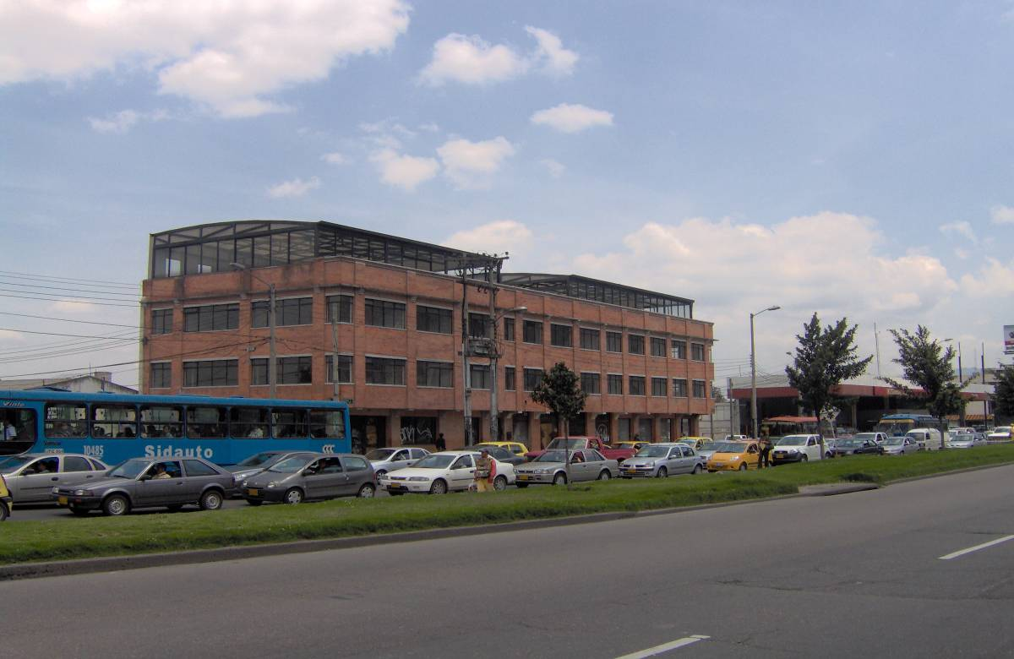
Inmueble Avenida. Carrera 7 No. 119 A 05, con fecha 18 de Enero de 2006, Lonja inmobiliaria presento un avaluó solicitado por la central de inversiones restableció así: Terreno de 622 M2, valor unitario por M2. $1.600.0 millones. Valor total de $995.2 millones Construcción 2000 M2. Valor unitario $1.0 millón, valor total $2.995.2 millones

Terreno: 622 M2: $995.2 millones
Construcción: $2.000.0 millones
Fachada: Ladrillo a la vista.

    - Contrato de Consultaría: No. 259 de fecha 27 de Julio de 2006:

Objeto: “Apoyar a la Secretaria de gobierno – dirección de apoyo a localidades, en la presentación de alternativas para la reubicación y/o adecuación de las sedes de las alcaldías locales de Usaquén, Fontibón y Ciudad Bolívar de conformidad con los estudios previos” VALOR: $25.0 millones CONTRATISTA: Alberto Triana Mejia PLAZO: 5 meses FECHA DE INICIACIÒN: 27 de julio de 2006 FECHA DE TERMINACIÒN: 26 de Diciembre de 2007.

- Comunicado de fecha Noviembre 14 de 2006: Del Ingeniero Alberto Triana Mejia al Arquitecto Juan Alfredo Torres Supervisor del contrato No. 259 de 2006 por parte de la Secretaria de Gobierno Distrital ref.: Consulta al Doctor Fernando Penagos de la Oficina de Planes Complementarios y Equipamiento del DAPD sobre el predio de la Avenida Carrera 7 No. 119 a 05. dicta: “…siguiendo las instrucciones hoy mismo me dirigí a las oficinas del DAPD en el piso 5 del CAD para la consulta de la referencia y al respecto el doctor Penagos me atendió y me dijo lo siguiente: 1. Que el predio tenia problemas de accesibilidad pues la norma del POT (Art. 182) exige 15 metros desde la curva del sardinel. 2. que los requerimientos de estacionamientos era muy exigentes. 3. que el predio estaba englobado y que era muy angosto 4. que el personalmente no escogería ese predio para la ubicación de la sede de la Alcaldía Local. 5. que no conocía el planteamiento arquitectónico y si se habría tenido en cuenta que se iba a atender al público. 6. que por el uso permitido el predio no tenía problema y que por los demás problemas eran subsanables. 7. que estaba en disposición de estar en una reunión con los jefes de apoyo a localidades, Defensoria del espacio publico y demás entes del gobierno que toman la decisión para exponer sus puntos de vista.

- Acta de Comité No.003 de fecha 01 de marzo de 2007 dicta: “La arquitecta viviana rinde un informe sobre las averiguaciones efectuadas en el DAPD el día lunes 26 de febrero de 2007 en horas de la tarde, donde le informa de manera verbal lo siguiente: el cambio de uso genera licencia de adecuación frente a curadurìa en donde se exige inmediatamente cumplir con lo establecido en la UPZ de Usaquén en cuanto a aislamientos, volumétrica índices etc. …al momento de dejar los aislamientos exigidos el área del lote se vería notablemente reducido, de igual forma hay que tener en cuenta que este tipo de dotacional presenta un plan maestro el cual exige unas áreas no tomadas en cuenta inicialmente y unos espacios mínimos para su funcionamiento espacios que de acuerdo al área del lote no tiene lugar para cumplir con dichas normas…”

Promesa de compraventa No. 355 del 18 Octubre de 2006 suscrita entre ELVIRA PIÑEROS DE LOPEZ y CAMILA FLOREZ VELEZ y LA SECRETARIA DE GOBIERNO DEL DISTRITO CAPITAL. Objeto: Mediante el presente contrato Los Prominentes vendedores se comprometen a transferir a titulo de venta pura y simple a favor de la prominente compradora y esta a su vez se compromete a adquirir de aquellos títulos de compra pura y simple derecho de dominio, la posesión material y todos los demás derechos y acciones que los primeros tienen y ejercen sobre le siguiente inmueble: Un lote de terreno con la construcción en el existente, situado en la Avenida Carrera 7 No. 119-03 de la actual nomenclatura de la ciudad de Bogota., D.C Urbanización Santa Bárbara con una cabida superficial de 622.40 m2. Identificado con Cedula catastral No. UQ119 A71.

Valor del Contrato: $2.700.0 millones de pesos valor estipulado por los prominentes vendedores en comunicación del 20 de septiembre de 2006 de acuerdo con el avaluó comercial corporativo del 18 de enero de 2006 elaborado por la Lonja Inmobiliaria de Bogotá.

Forma de Pago: Pago la prominente compradora se obliga a pagar el precio indicado así:

- Un primer contado de $810.0 millones dentro de los 20 días siguientes a la firma del presente documento por los contratantes. Escritura

- El saldo restante $1.890.0 millones se pagara así:

- Un 40% $756.0 millones dentro de los 20 días siguientes a la firma de la escritura publica previo tramite interno.

- Un 60% $1.134.0 millones dentro de los 20 días siguientes a la firma de la escritura publica a la fecha de que los prominentes vendedores hagan entrega a la secretaria de gobierno de la primera copia de la escritura publica debidamente registrada, junto con el certificado de libertad y tradición actualizado donde la secretaria es actual propietario.

- CDP. No. 1670 $2.700.0 millones del 13 de Octubre de 2006.
- CRP: No. 1501 del 18 de Octubre de 2006 $2.700.0 millones
- Orden de pago: No.3412 del 7 de Noviembre de 2006 por valor de $810.0 millones
- Orden de pago: No. 2054 del 16 de Mayo del 2007 por valor de $756.0 millones
- Orden de pago. No.2702 de Junio 19 de 2007 por valor de $1.134.0 millones.

4.1.3 Contrato de consultorio No. 427 de 29 Diciembre de 2006. Objeto: Realizar la consultaría para los estudios y diseños del refuerzo estructural, adecuaciones generales y tramites de licencias de construcción de la nueva sede de la Alcaldía Local de Usaquén, ubicada en la carrera 7 No. 119 A 05 de Bogotá de acuerdo con los términos de referencia de la contratación directa No. SGCDCPP-044-06 y la oferta presentada por el contratista. FECHA DE SUSCRIPCIÒN: 29 de Diciembre de 2006. FECHA DE INICIO: 06 de Febrero de 2007. PLAZO: Cinco meses. VALOR: $113.299.520.oo CONTRATISTA: ALVARO HERNANDEZ SUAREZ SUPERVISOR DELEGADO: Arq. Juan Alfredo Torres Prieto. ADICIÒN: $35.0 millones. PRORROGA: 2 meses del 27 de Junio de 2007. PPROGA 4 de 60 dias calendários suscrita 21 de Febrero de 2008.

“CONCLUSIONES ESTUDIOS TECNICOS PARA REFORZAMIENTO ESTRUCTURAL” Contrato de consultaría 427 de 2006

Demolición y construcción de obra nueva: Para construcciones construidas con posterioridad a la entrada de la vigencia de la norma NSR98, la estructura debe cumplir con las nuevas exigencias y requerimientos estipulados por la norma de sismo resistencia.

La demolición total de la edificación existente, otorga los siguientes benéficos con respecto a los presentados anteriormente para un reforzamiento estructural…….

- Se garantiza el cumplimiento de las exigencias y requerimientos de la norma
- Siendo una estructura nueva, el área útil de la edificación es mayor, ya que la estructura presentaría menores dimensiones y mejor ubicación y alineación.
- La metodología constructiva es más sencilla y tradicional y permite una mejor calidad y homogeneidad de los materiales y de la estructura como tal.
- En la ejecución de una construcción nueva, el tiempo de ejecución se reduce considerablemente respecto a un reforzamiento estructural.
- De igual forma el método constructivo tradicional y reducción del tiempo de ejecución, benefician económicamente el costo de la obra.
- El cambio de uso de la edificación y las adecuaciones necesarias, obligan al cumplimiento de las nuevas normas urbanísticas vigentes.
- Las normas vigentes obligan a aumentar los retrocesos existentes y generar patios interiores y aislamientos posteriores, genera la demolición parcial de fachadas, que afectan considerablemente la estructura existente y la disminución del área neta útil.

El siguiente registro fotográfico indica el aviso de la Curaduria Urbana Nº 5 donde se indica la radicación de licencia de construcción en la modalidad de demolición total.

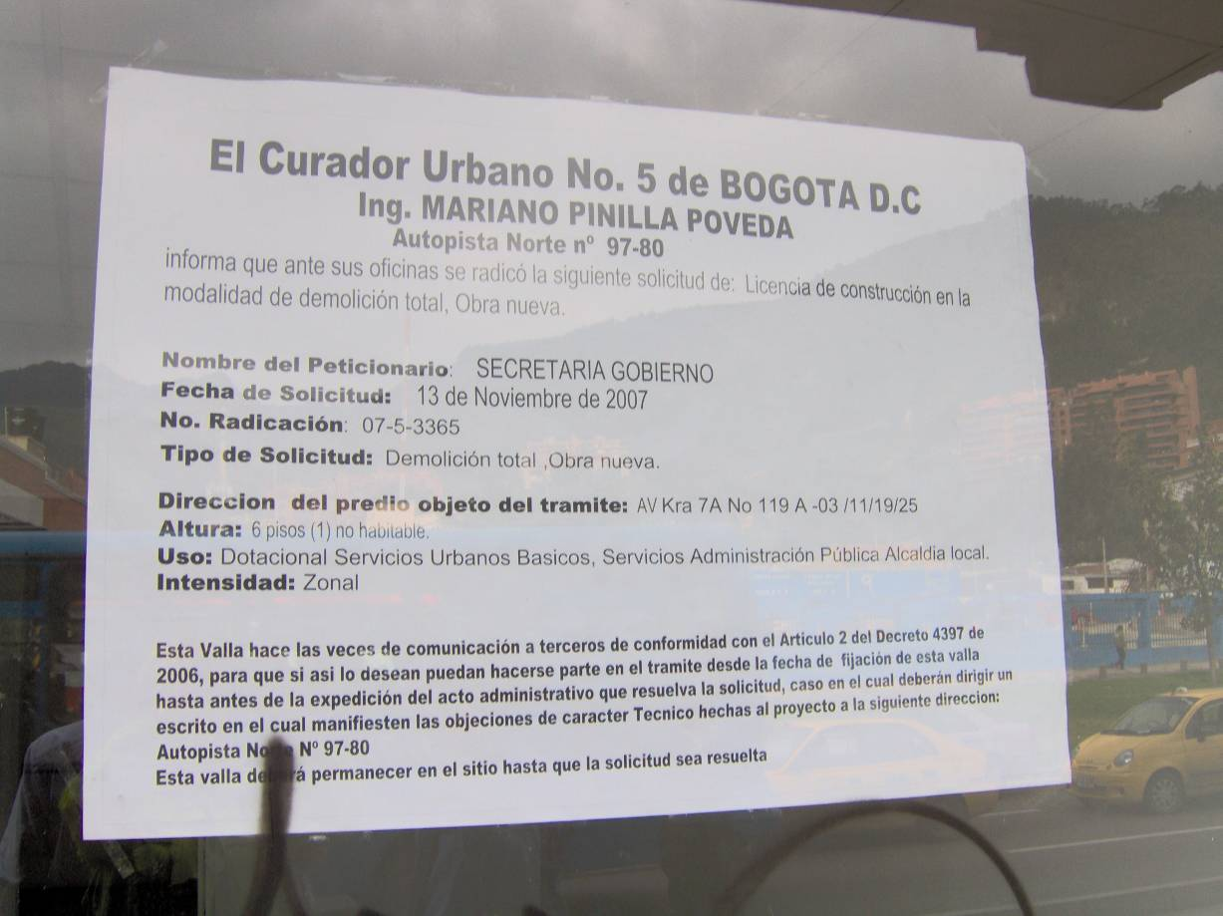

4.1.4 Aspectos económicos

Esta intervención y reforzamiento 3 pisos existentes. Esta intervención de acuerdo al presupuesto presentado asciende a un coste de $1.5 millones por metro cuadrado.

Demolición y construcción 3 pisos nuevos.

De acuerdo a los costos de construcción vigentes el valor por metro cuadrado para una edificación nueva oscila entre $950.000/m2 y $1.300.000/m2 que en promedio equivale a $1.125.000/m2.

Cuadro 19
Millones
Valor compra edificio nueva sede | $2.700.0
Estudios y diseños | $ 148.0
Costo edificio 2000m2 aprox. | $2.250.0
Licencias y otros | $ 100.0
Total costos | $5.198.0

4.1.5 Conclusiones

- Al revisar el avalúo. (anexo 1), se observa que la edad de la construcción es de aproximadamente 38 años, lo cual nos lleva a concluir que lo mas probable es que no cumple con las normas de sismo resistencia NSR98 del 1998, hecho que se confirma en el acta de la reunión extraordinaria sedes administrativas localidades, caso: Usaquén del 6 de junio de 2007 desarrollada con: Doctora Rocío Sañudo de Andel y de Asuntos Locales Doctora. Deidamia García Quintero exponen a los asistentes que el objeto de la reunión es analizar la situación de la sede adquirida con destino a Alcaldía Local de Usaquén y conocer y comprender los argumentos técnicos que soportan las alternativas que frente a la misma ha presentado la Consultaría de Refuerzo estructural y Diseños, para que la Secretaria pueda tener los elementos de juicio requeridos para tomar la mejor decisión.

- En primer lugar a manera de introducción, el Arquitecto Juan Alfredo Torres, expuso los antecedentes de la situación actual del inmueble, iniciando su exposición con el señalamiento de que la adquisición del inmueble la realizo la Secretaria después de un estudio de varias alternativas y previo proceso de concertación con la Alcaldesa Local y que el inmueble se adquirió entre otras razones por su excelente ubicación y por el potencial de desarrollo de la zona. Al respecto observo: Anexo ( )

“…En este punto se formula una inquietud al Arquitecto Torres, por parte de la Subsecretaria de Asuntos Locales que es ratificada por la subsecretaria de Gestión y Planeaciòn así: A la fecha de adquisición del inmueble era posible la Secretaria de gobierno tener conocimiento de la situación estructural del predio de tal manera que no se viera avocado a la situación de hoy en día, es decir de tener que decidir si se hace refuerzo estructural o si se afecta la demolición y construcción de un nuevo edificio?
Ante la inquietud el arquitecto JUAN ALFREDO TORRES, responde que dada la fecha de construcción del Edificio (Aproximadamente 30 años) frente a la fecha de expedición de la norma vigente de sismoresistencia, desde que se compro se sabia que se debía efectuar la evaluación de la sismoresistencia del edificio, no obstante no era posible técnica ni jurídicamente tener la certeza o efectuar, de manera previa, una evaluación técnica precisa y detallada del estado de la construcción, como lo ha hecho la consultaría 427 de 2006 sin que la secretaria de gobierno fuera propietaria del edificio. Adicionalmente aclara que el resultado de la consultaría era indeterminado al momento de la contratación por cuanto solo después de intervenir el edificio y aplicarle pruebas técnicas es que se pueden sacar conclusiones como las que ha presentado el consultor a consideraciones de la Secretaria. Adicionalmente aclara que el cambio de uso del edificio de comercial a institucional, evento que solo se da al momento de la adquisición del inmueble con un fin institucional. Implica la aplicación de una normatividad urbanística distinta que en parte ha significado condicionantes importantes para las posibilidades de refuerzo estructural entre las que se destaca las posibilidades de un aislamiento posterior (retroceso) en el edificio que deberá ser de 6 X 6 metros…”

- Esto nos lleva a concluir que el valor pagado por la Secretaria de gobierno correspondiente a la edificación existente en el lote de nomenclatura No…….se constituye en un posible detrimento patrimonial en virtud de que tal y como lo expresan el DAPD y los contratos de consultaría No 259 y 427 del 2006 la construcción no cumple con los requerimientos para el funcionamiento de la alcaldía local de Usaquén constituyéndose así un posible detrimento patrimonial por el costo pagado por la edificación. Este posible detrimento tiene como causa la falta de planeación evidenciada en la inexistencia de estudios predios a la compra del inmueble por lo cual se hubiera podido detectar a tiempo que debido a su antigüedad (mas de 30 años) y a su distribución no era apto para la ubicación de la alcaldía local de Usaquén.

- En visita realizada el día 31 de Abril de 2008 por parte de la Dirección de Desarrollo Local y participación ciudadana y la Jefe de la unidad Local de Usaquén se observo que existe una licencia de construcción de la curaduría Urbana No. 4 Ingeniero Mariano Pinilla Poveda en donde el tipo de solicitud es: Demolición total y obra nueva, de fecha 13 de Noviembre del 2007, peticionada por la Secretaria de Gobierno.

Los hechos relacionados incumplen con lo estipulado en el artículo 3 de la ley 80 de 1993 sobre los fines de la contratación estatal “los servidores públicos tendrán en consideración que al celebrar contratos y con la ejecución de los mismos las entidades buscan el cumplimiento de los fines estatales…”, numeral 4 del artículo 25 del principio de economía “Los trámites se adelantaran con austeridad de tiempo, medios y gastos y se impedirán las dilaciones y los retardos en la ejecución del contrato”, de igual manera con el principio de responsabilidad descrito en el numeral 1, artículo 26 de la ley 80 de 1993 “Los servidores públicos están obligados a buscar el cumplimiento de los fines de la contratación, a vigilar la correcta ejecución del objeto contratado y a proteger los derechos de la entidad, del contratista y de los terceros que pueden verse afectados por la ejecución del contrato”; respecto a control interno, incumple con el literal b) del artículo 2° de la ley 87 de 1993 “Garantizar la eficacia, la eficiencia y economía en todas las operaciones, promoviendo y facilitando la correcta ejecución de las funciones y actividades definidas para el logro de la misión institucional”

Finalmente se incumple con la gestión fiscal del contrato, la Ley 610, artículo 3 define la Gestión Fiscal como. ”... el conjunto de actividades... que realizan los servidores públicos y las personas de derecho privado que manejen o administren recursos o fondos públicos, tendientes a la adecuada y correcta... planeación,... gasto, inversión... en orden a cumplir los fines esenciales del Estado, con sujeción a los principios de... eficiencia,... eficacia,...”.
Dadas las características del costo pagado por la edificación y una vez surtidos los procedimientos que regulan el proceso de prestación del servicio micro, se configura un hallazgo administrativo con posible incidencia disciplinaria, penal y fiscal por valor de $1.704,8 millones, el cual será trasladado a la Dirección de Gobierno de esta Contraloria para lo de su competencia con relación al ejercicio del control fiscal de la Secretaria de Gobierno.

- SEGUIMIENTO A CONTROL DE ADVERTENCIA

Presentado por el Grupo GAE al Alcalde Mayor el 27 de octubre de 2004

La Contraloría de Bogotá envío el Control de Advertencia No.10100-020832, presentado por el Grupo de Actuaciones Especiales – GAE, radicado al Alcalde Mayor de Bogotá el 27 de octubre de 2004 con el No. 1-2004-62033 E, donde se muestra una serie de observaciones sobre invasión de espacio público en: parques distritales, zonas de cesión indeterminadas, zonas de estacionamiento, predios que no figuran en los archivos del DADEP, predios sin matrícula inmobiliaria y predios que figuran a nombre de un particular.

Igualmente, con el oficio No. 10100-14220 del 4 de julio de 2006 nuevamente le fue enviado el informe de seguimiento al control de advertencia entregado en octubre de 2004 “Destino actual de los bienes de uso público de propiedad del Distrito” realizado por el Grupo Especial de Investigaciones Forenses - GUIFO, donde se le manifiesta al señor Alcalde de Bogotá lo siguiente: “…que su administración no ha cumplido las acciones correctivas propuestas en la respuesta dada a este ente de control”.

Este grupo de auditoría realizó seguimiento al Control de Advertencia en la auditoría especial a espacio público del PAD 2007 II Fase, con unos resultados deficientes en su cumplimiento, tan solo se recupero el espacio público del parqueadero de Toyonorte. En desarrollo de la presente auditoría nuevamente se realiza seguimiento al control de advertencia con el acompañamiento técnico del arquitecto Eberto de Jesús Cárdenas C, a la invasión de los parques distritales, con los siguientes resultados y su respectivo registro fotográfico:

Transversal 22 Nº 120-02
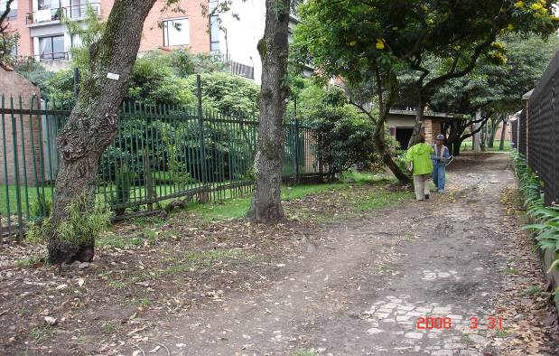 | 
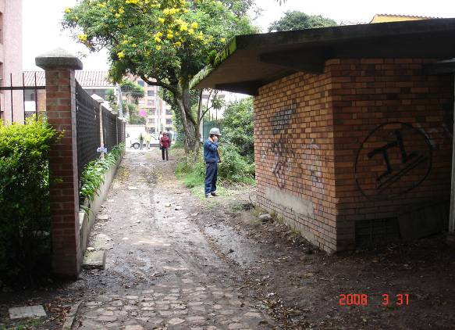 | 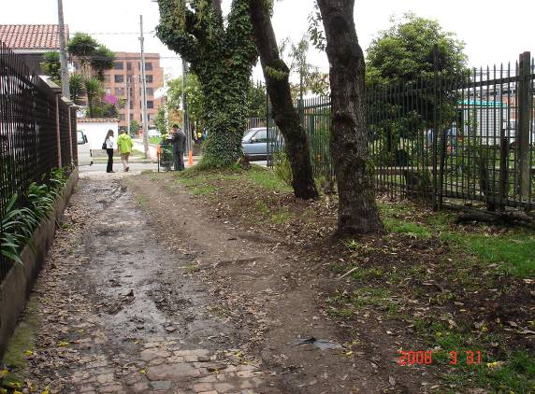

Existe la recuperación del espacio publico, el cerramiento fue trasladado de sitio cumpliendo con lo normado por el DADEP en 5.50 mts. La caseta que es propiedad de la energía será demolida y así se ampliara la totalidad del espacio recuperado.

Transversal 22 Nº 126-42

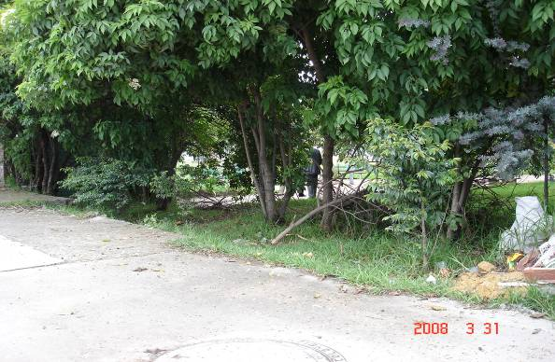 |  | 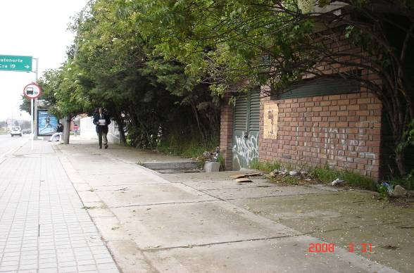
 |  | 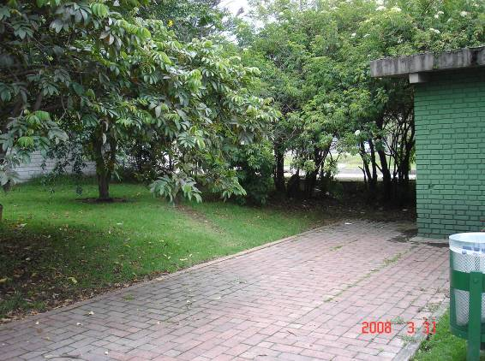
 | En este predio que colinda con la Avenida 127, no existe cerramiento alguno, el espacio entre la calle 126 y la 127 esta solamente abierto al público.

Transversal 18 Nº 126 A-21, 126 A-97, 126 A-95 y 127-15
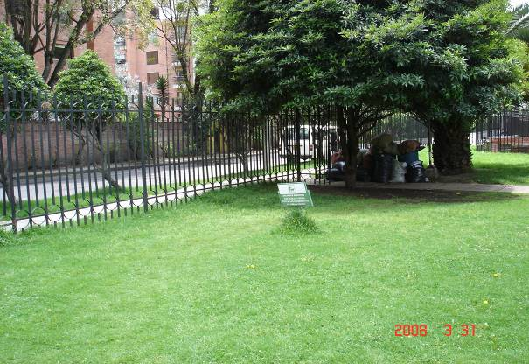 |  |  | 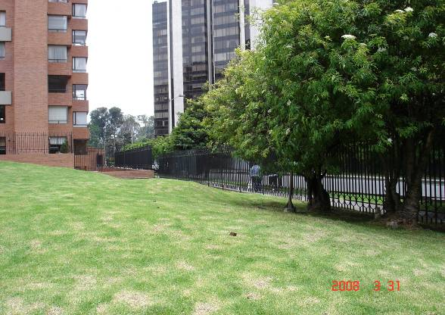
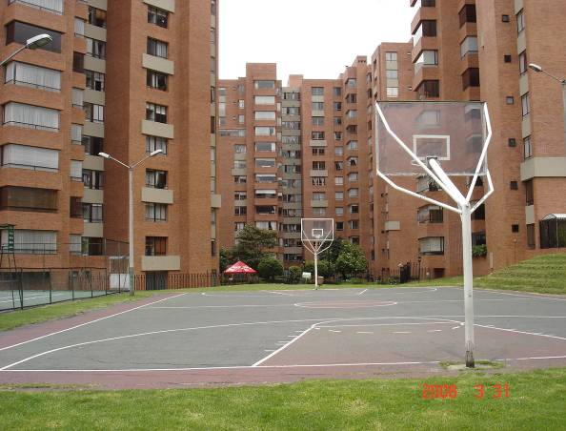 |  |  | 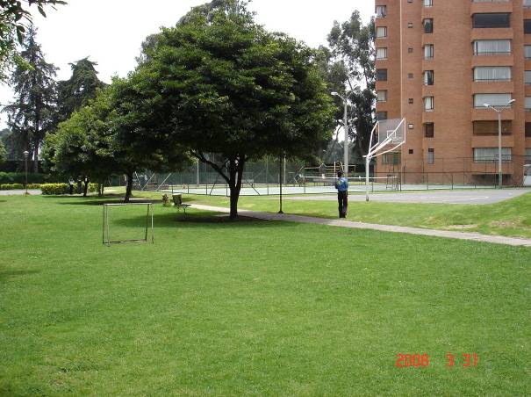
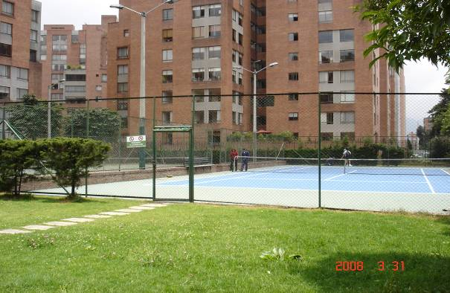 |  |  | 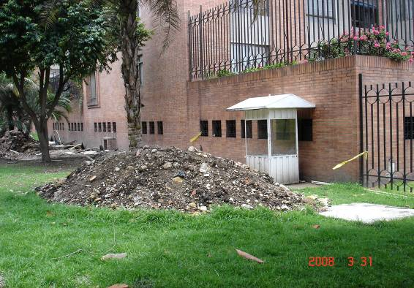
 | Predio en el cual actualmente existe un cerramiento como se puede observar en las fotografías Nº 1 y 2 respectivamente, el parque esta abierto al público entre las 6:00 a.m. y las 6:00 p.m. y cuenta con vigilancia privada.

Calle 139 Nº 25-66
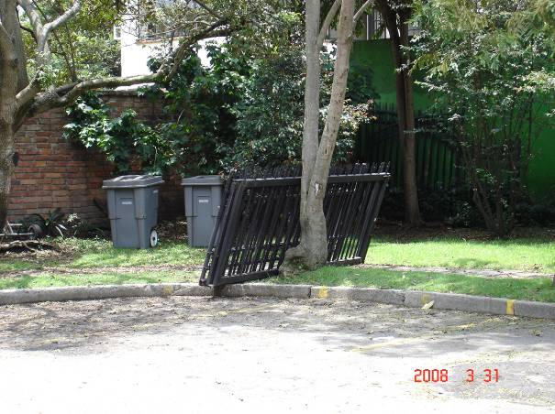 | 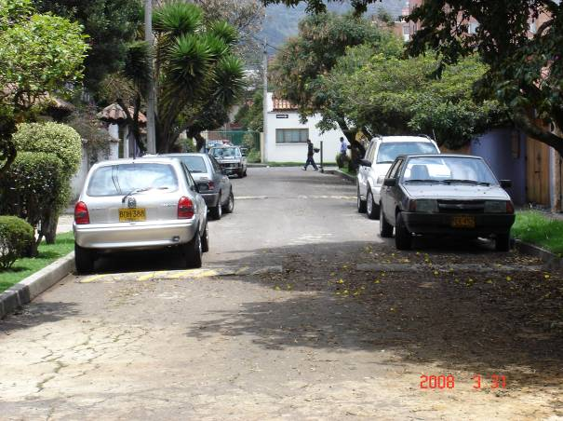

Se confirma lo expuesto en el informe, una calle donde anteriormente existía una reja metálica, que ya fue retirada, esta calle cuenta con vigilancia privada y es usada como parqueadero de los residentes

Avenida Carrera 13 Nº 148-34
 | 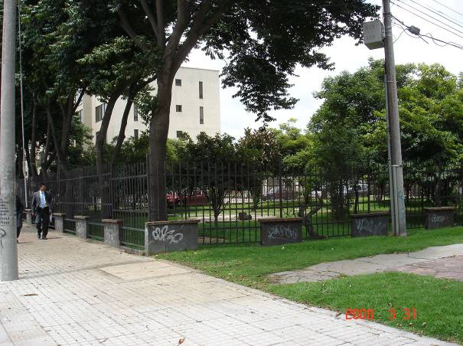 | 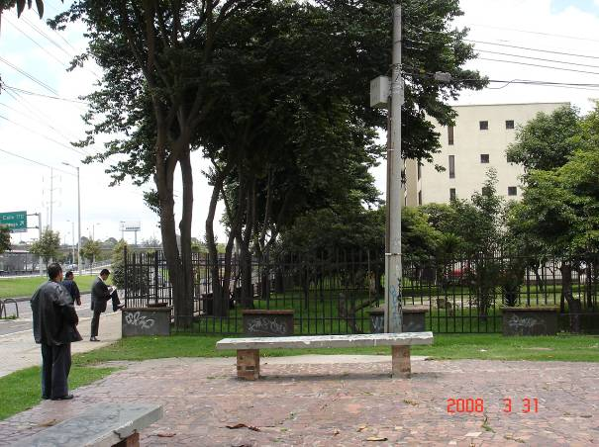
 | 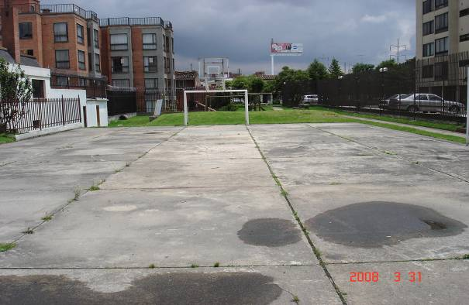 | 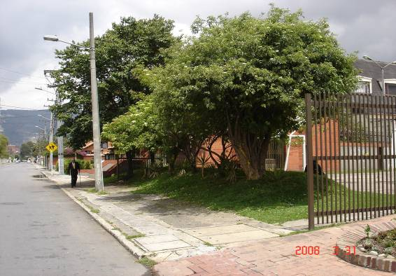
Espacio recuperado parcialmente, fue retira la reja que existía sobre la diagonal 152, pero sobre la calle 148 no existe ningún acceso al parque, por consiguiente se recomienda efectuar la acción correspondiente para que el espacio recuperado beneficie a todos los habitantes del sector.

Carrera 26 Nº 150-24
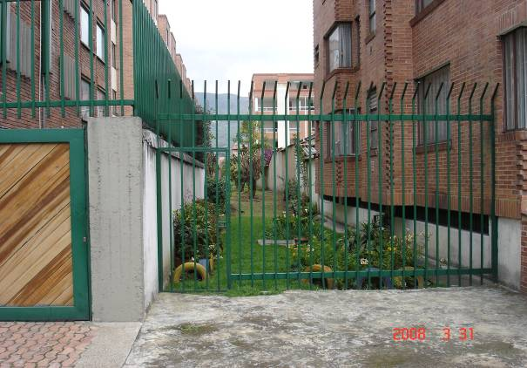 | 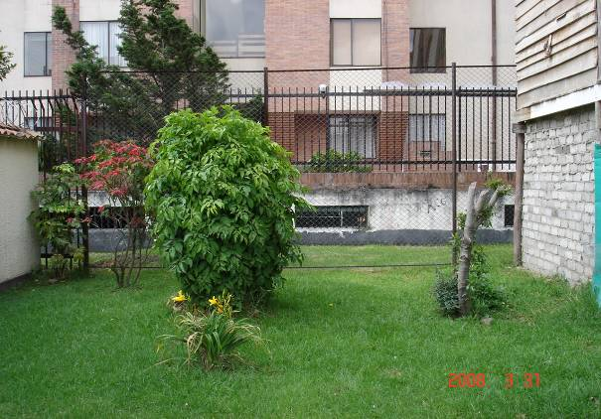
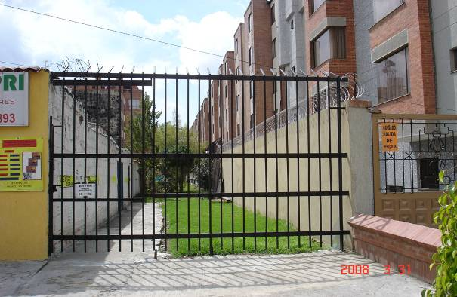 | 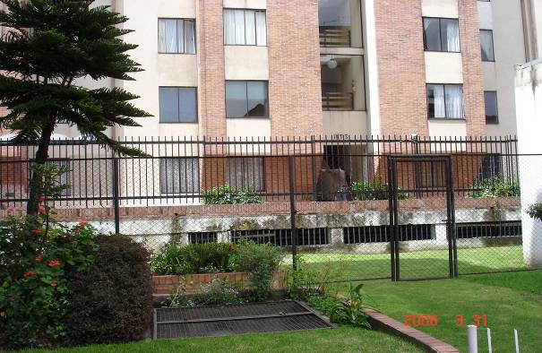

Sobre este espacio no se ha efectuado ninguna acción correspondiente a recuperarlo, desde la carrera 24 hasta la carrera 26 existe rejas que no permiten el uso público como se puede observar en las fotografías.

Diagonal 152 Nº 35-41

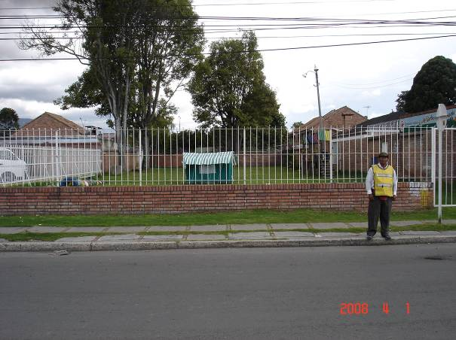 | 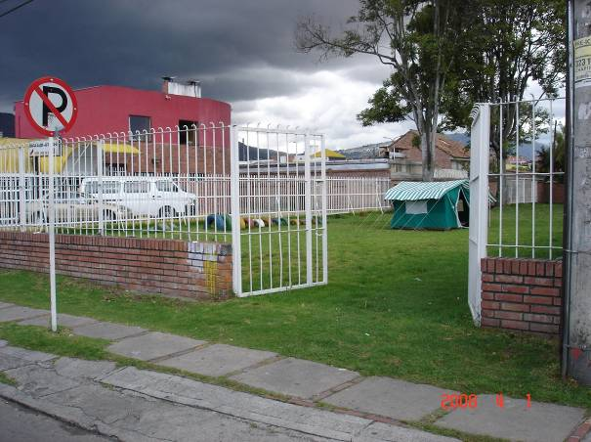
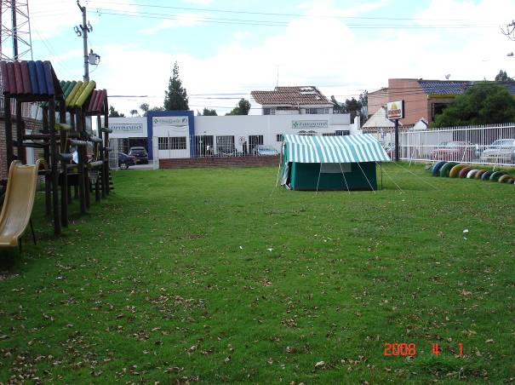 | 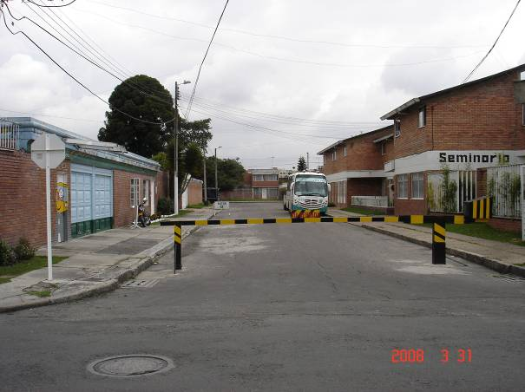

El parque tiene acceso al público, pero aun existe el cerramiento. Con respecto a la vía donde existe la barrera mecánica esta sigue siendo privada y no se ha realizado ninguna acción.

Diagonal 152 Nº 36-07
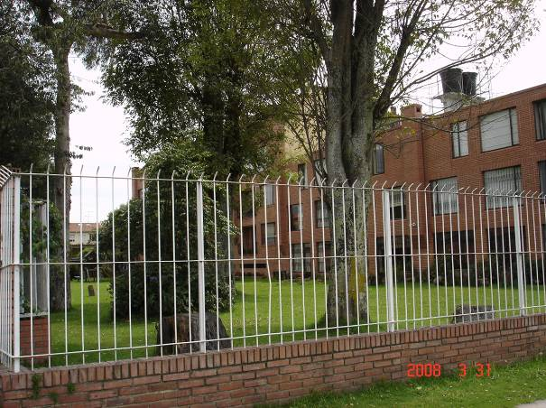 | 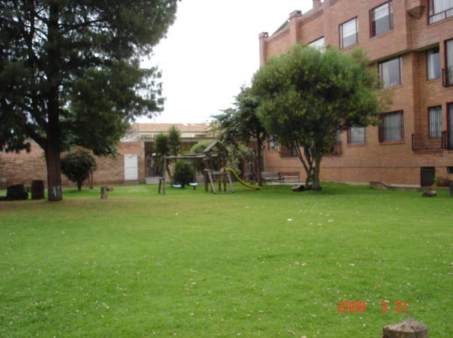
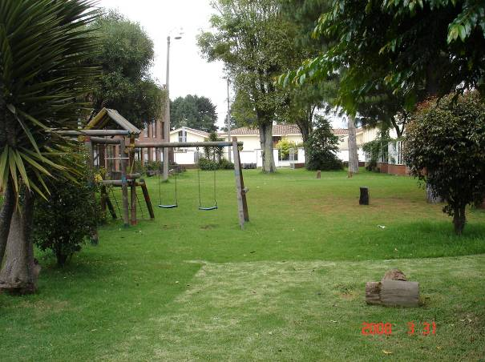 | 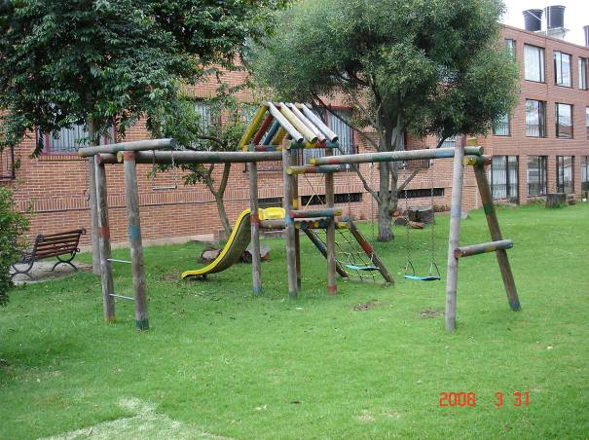
El parque tiene acceso al publico , pero aun existe el cerramiento

Diagonal 152 Nº 36 A-39.
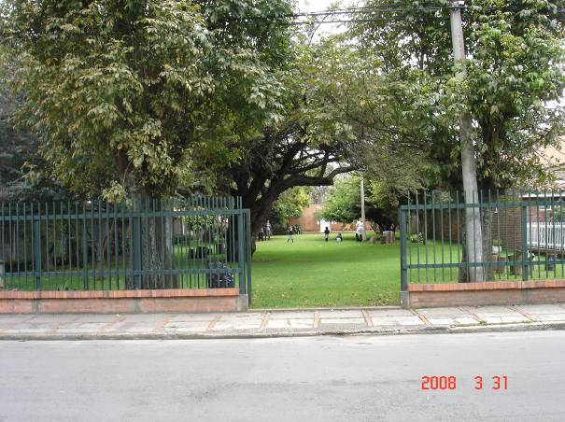 | 
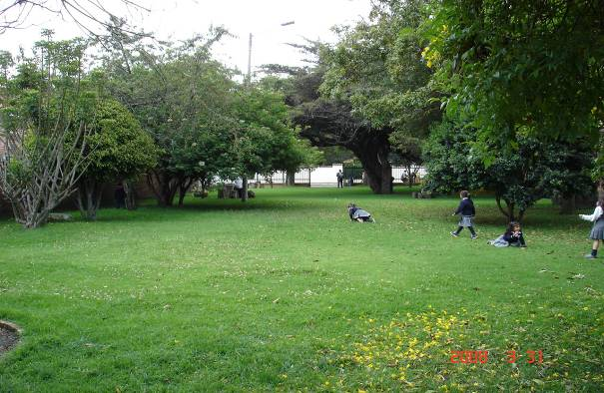 | 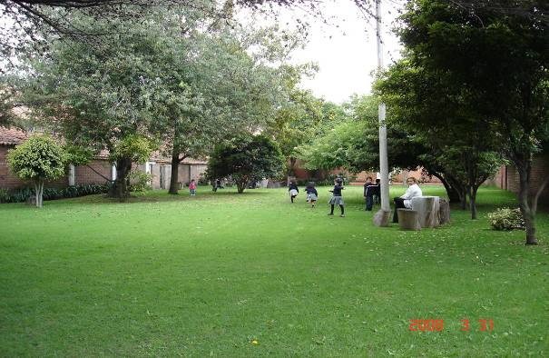
En el momento de la visita el parque se encontraba en uso por parte de un jardín infantil, existe un cerramiento y por consiguiente se esta realizando el seguimiento a este observando que se encuentra con candado, por consiguiente se restringe el acceso al publico.

Diagonal 152 Nº 37-35
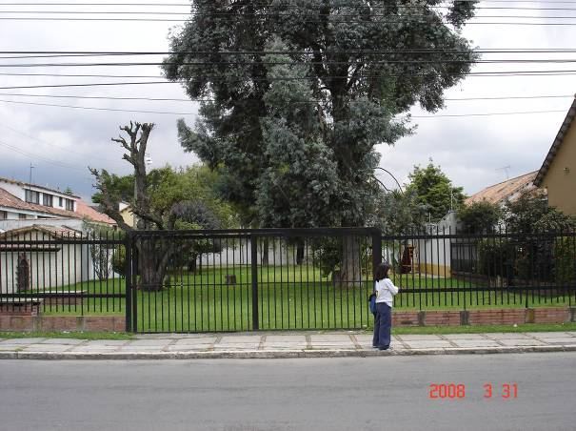 | 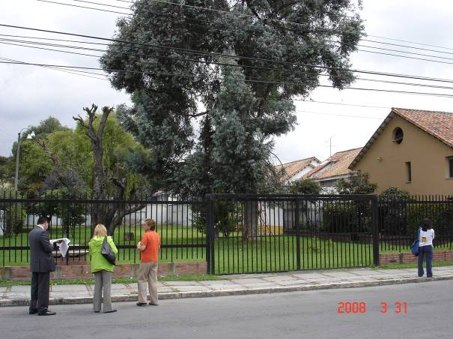
El parque tiene acceso al publico , pero aun existe el cerramiento
Calle 165 A Nº 25-10

No se realizo visita.

Avenida Carrera 7 Nº. 153 A-25

En el informe suministrado por el DADEP sobre este predio donde se deben recuperar 70 M2 de espacio público no es explicito el lugar a recuperar, se recomienda solicitar información sobre la tradición del inmueble por lo expuesto donde se informa la localización de 3 predios en esta dirección.

- ANEXO 1

CUADRO DE HALLAZGOS DETECTADOS Y COMUNICADOS

TIPO DE HALLAZGO | CANTIDAD | VALOR EN $ | REFERENCIACION
ADMINISTRATIVOS | 23 | N/A | Control Interno
ADMINISTRATIVOS | 23 | N/A | 3.2.1.1 | 3.2.1.4 | 3.2.2 | 3.2.3.2
ADMINISTRATIVOS | 23 | N/A | 3.2.3.3 | 3.2.5.1
ADMINISTRATIVOS | 23 | N/A | Contabilidad
ADMINISTRATIVOS | 23 | N/A | 3.3.4.1 | 3.3.4.3 | 3.3.4.4 a) | 3.3.4.4 b)
ADMINISTRATIVOS | 23 | N/A | 3.3.4.4 c) | 3.3.4.5; | 3.3.4.9 | 3.3.4.10
ADMINISTRATIVOS | 23 | N/A | 3.3.4.14 a) | 3.3.4.14 b) | 3.3.4.15
ADMINISTRATIVOS | 23 | N/A | Contratación
ADMINISTRATIVOS | 23 | N/A | 3.5.1 f) | 3.5.10 | 3.5.11
ADMINISTRATIVOS | 23 | N/A | Plan de Desarrollo
ADMINISTRATIVOS | 23 | N/A | 3.6.1 a) | 3.6.1 b)
ADMINISTRATIVOS | 23 | N/A | Gestión Ambiental
ADMINISTRATIVOS | 23 | N/A | 3.6.3.2
FISCALES | 1 |  | Contabilidad
FISCALES | 1 | $4.002.693,35 | 3.3.4.4 a)
DISCIPLINARIOS | 2 | N/A | Contabilidad
DISCIPLINARIOS | 2 | N/A | 3.3.4.4 a)
DISCIPLINARIOS | 2 | N/A | Contratación
DISCIPLINARIOS | 2 | N/A | 3.5.10
PENALES | 0 | N/A
TOTAL | 26 | $4.002.693,35

RODRIGUEZ RODRIGUEZ, Libardo, Derecho Administrativo General y Colombiano. Editorial Temis. Undécima Edición. Bogotá D.C. 2000. Pág. 48.
Corte Constitucional, Sentencia C-373 de agosto 13 de 1977. Magistrado Ponente: Dr. Fabio Morón Díaz
CARREÑO Corredor Esperanza e INFANTE Sierra Piedad. Pontificia Universidad Javeriana - Facultad de Ciencias Jurídicas. Trabajo de Grado para optar al título de Abogado. Bogotá D.C. 2001. página 12
RODRIGUEZ RODRIGUEZ, Libardo, Op. Cit. pág. 48 y 49
Para ese entonces, el Alcalde Municipal era nombrado por el Gobernador del Departamento.
Reglamentadas mediante el Decreto distrital 677 de 1972.
Concejo de Bogotá D.C. - Proyecto de Acuerdo N° 261 de 2.006
Alcaldía Mayor de Bogota D.C. Exposición de motivos – proyecto de acuerdo “Por el cual se dictan normas básicas sobre la organización y funcionamiento de las entidades y organismos del Distrito Capital de Bogotá, y se expiden otras disposiciones sobre los principios y reglas generales para la administración pública distrital”. Página 7. Bogotá D.C. 2006.
Tamayo Tamayo, Soledad. Concejo de Bogotá D.C. - ponencia del Proyecto de Acuerdo N° 261 de 2.006 “por el cual se dictan normas básicas sobre la estructura, organización y funcionamiento de los organismos y de las entidades de Bogotá, distrito capital, y se expiden otras disposiciones”. Bogotá D.C. agosto 10 de 2006.
Citado por Tamayo Tamayo, Soledad. Op. Cit pagina 18
Ibidem
La descentralización territorial consiste en el otorgamiento de competencias y funciones administrativas a las entidades regionales o locales, para que éstas la ejerzan de forma autónoma en su nombre y bajo su responsabilidad.
Adicionalmente, es necesario recordar que de acuerdo con lo consagrado en el artículo 209 de la Constitución Política la función administrativa está al servicio de los intereses generales y se desarrolla con fundamento en los principios de igualdad, moralidad, eficacia, economía, celeridad, imparcialidad y publicidad, mediante la descentralización, la delegación y la desconcentración de funciones. Así mismo, el artículo 322 superior determinó que con base en las normas generales que establezca la ley, el Concejo a iniciativa del alcalde, dividirá el territorio distrital en localidades, de acuerdo con las características sociales de sus habitantes, y hará el correspondiente reparto de competencias y funciones administrativas. A las autoridades distritales corresponderá garantizar el desarrollo armónico e integrado de la ciudad y la eficiente prestación de los servicios a cargo del Distrito; a las locales, la gestión de los asuntos propios de su territorio.
Según la Encuesta de calidad de vida del 2003 – DANE-DAPD, casi 3,5 millones de bogotanos (50%) se encontraban por debajo de la línea de pobreza y 1,1 millón (17%) en condiciones de indigencia. El desempleo, que afectaba casi a 700 mil personas, deterioró aún más la equidad en la distribución del ingreso (Gini = 0,56). .
La Administración distrital declaró en emergencia social en seis (6) localidades, con el fin de reducir la pobreza y la exclusión, desarrollar acciones en seguridad alimentaria, salud, educación, empleo y vivienda. Estas localidades son: Ciudad Bolívar, San Cristóbal, Kennedy, Suba, Bosa y Usme, donde la situación de pobreza es más grave. En dicha localidades vive el 52% de la población de la ciudad (3,6 millones), el 62% del total de personas en pobreza y el 64% de los bogotanos en indigencia. Según la Cámara de Comercio de Bogotá – Observatorio social. Boletín No 15, septiembre de 2004: Para dar una idea de la magnitud del problema, hay que saber que sólo Kennedy con sus 900 mil habitantes más importantes del país y que Ciudad Bolívar, se puede comparar en población con una ciudad como Bucaramanga. Usme presenta uno de los desarrollos urbanos más pobres de la ciudad, pues 2 sólo tiene estratos 1 y 2 y Suba es la localidad que registra la mayor concentración de la riqueza en la ciudad (0,58 superior al del total de la ciudad).
Acuerdo Local 005 de 2004, Objetivo General del Plan de Desarrollo local de Usaquén.
En la presentación de cada problemática, el FDLU desarrolló cada uno de los componentes con sus correspondientes numerales: Reconstrucción del problema social, instrumentos operativos para la solución de los problemas sociales y los resultados en la transformación de los problemas sociales.
Balance Social, Fondo de Desarrollo Local de Usaquén, vigencia 2007.
El concepto pertenece al campo del análisis criminológico y su utilidad radica en que permite apreciar de una forma más sencilla la evolución de los delitos.
Evaluación de los compromisos institucional en cada uno de los escenarios según la función de cada entidad con base en la ejecución de proyectos ambientales que apunten al cumplimiento de programas y objetivos propuestos en el PGA.
Investigación, Educación Ambiental, Participación ciudadana, Fortalecimiento Institucional, Coordinación Interinstitucional, Control y Vigilancia y Manejo Físico estos instrumentos básicos de la gestión ambiental, deben ser aplicados de modo transversal a todos los escenarios parciales de gestión.

